URDHËR
Nr. 74, datë 28.10.2016

PËR DELEGIMIN E PËRFAQËSIMIT LIGJOR TË KUVENDIT TË SHQIPËRISË

Në mbështetje të nenit 76 të Kushtetutës, të neneve 28 dhe 29, të ligjit nr. 44/2015, “Kodi i Procedurave Administrative të Republikës së Shqipërisë”, nenet 7, pika 1, dhe 121 të Rregullores së Kuvendit,

URDHËROJ:

1. Sekretari i Përgjithshëm i Kuvendit të Shqipërisë është autoriteti, të cilit i delegohet kompetenca e përfaqësimit të institucionit në lidhje me proceset gjyqësore dhe Gjykatën Kushtetuese.
2. Autorizimet për përfaqësimin ligjor të Kuvendit të Shqipërisë, në proceset gjyqësore kur thirret si palë në një gjykim, lëshohen nga Sekretari i Përgjithshëm, në emër të personit që do të përfaqësojë Kuvendin.
3. Autorizimet për përfaqësimin ligjor të Kuvendit të Shqipërisë, në proceset gjyqësore në Gjykatën Kushtetuese kur thirret si subjekt i interesuar, lëshohen nga Sekretari i Përgjithshëm, në emër të personit që do të përfaqësojë Kuvendin.
4. Modeli i autorizimit për përfaqësimin në proceset gjyqësore të jetë sipas lidhjes nr. 1, bashkëlidhur këtij urdhri.
5. Përfaqësimi për çdo proces gjyqësor/gjykim në Gjykatën Kushtetuese, bëhet nga autoriteti i përcaktuar në pikën 1 dhe në pamundësi të tij, rast pas rasti nga personat e përcaktuar me autorizim të lëshuar nga Sekretari i Përgjithshëm.
6. Autoriteti i përcaktuar në pikën 1/personi që do të përfaqësojë Kuvendin, autorizohet për të hartuar, nënshkruar dhe dorëzuar ankimin/rekursin në të gjitha seancat gjyqësore të çështjes administrative/civile/gjykimit në Gjykatën Kushtetuese.
7. Përfaqësimi ligjor i Kuvendit të Shqipërisë në proceset gjyqësore/Gjykatën Kushtetuese, sipas këtij urdhri, i jep të drejtë përfaqësuesit të autorizuar të kryejë çdo veprim procedural, të parashikuar nga legjislacioni në fuqi, në kuadër të përfaqësimit në të gjitha nivelet përkatëse të gjykimit.
8. Ky urdhër hyn në fuqi menjëherë dhe botohet në Fletoren Zyrtare.

KRYETARI
Ilir Meta


REPUBLIKA E SHQIPËRISË
KUVENDI
Sekretari i Përgjithshëm
Nr. ___ prot. (vendndodhja), më __ . _ .2016

LIDHJA 1

AUTORIZIM

PËR PËRFAQËSIMIN NË ÇËSHTJEN ADMINISTRATIVE/CIVILE ME PALË:

Paditës/Kërkues: ………………..
E paditur/Subjekt i interesuar: ………………..
Objekti: ………………..

Në mbështetje të neneve 64-77 të Kodit Civil, të nenit 96 të Kodit të Procedurës Civile, të ligjit nr. 49/2012, “Për organizimin dhe funksionimin e gjykatave administrative dhe gjykimin e mosmarrëveshjeve administrative”, i ndryshuar, ligjit nr. 8577, datë 10.2.2000, “Për organizimin dhe funksionimin e Gjykatës Kushtetuese në Republikën e Shqipërisë”, si dhe të urdhrit të Kryetarit të Kuvendit nr. 74, datë 28.10.2016, “Për delegimin dhe rregullat e përfaqësimit ligjor të Kuvendit të Shqipërisë”,
VENDOSA:

Autorizimin e z./znj .................., me detyrë ..............., për të përfaqësuar Kuvendin e Shqipërisë në të gjitha seancat gjyqësore të çështjes administrative/civile/gjykimit në Gjykatën Kushtetuese me objektin e sipërcituar, deri në shpalljen e vendimit në

(gjykatën kompetente për gjykimin e mosmarrëveshjes përkatëse)/ Gjykatën Kushtetuese.

(Sekretari i Përgjithshëm)

VENDIM
Nr. 730, datë 20.10.2016

PËR MIRATIMIN E RREGULLORES PËR KUSHTET, KRITERET, TARIFAT, AFATET DHE PROCEDURËN PËR KLASIFIKIMIN E STRUKTURAVE AKOMODUESE

Në mbështetje të nenit 100 të Kushtetutës dhe të pikës 5, të nenit 45, të ligjit nr. 93/2015, “Për turizmin”, me propozimin e ministrit të Zhvillimit Ekonomik, Turizmit, Tregtisë dhe Sipërmarrjes, Këshilli i Ministrave

VENDOSI:

1. Miratimin e rregullores për kushtet, kriteret, tarifat, afatet dhe procedurën për klasifikimin e strukturave akomoduese, si dhe të kritereve për klasifikimin e strukturave akomoduese, të përcaktuara në aneksin 1 të këtij vendimi.
2. Rregullorja nr. 2, datë 20.3.2003, “Për kriteret, kushtet dhe procedurat për licencimin e ushtrimit të veprimtarisë turistike akomoduese, regjistrimin dhe klasifikimin e njësive akomoduese turistike”, miratuar me urdhrin nr. 43, datë 20.3.2003, të ministrit të Rregullimit të Territorit dhe Turizmit, shfuqizohet.
3. Ngarkohet Ministria e Zhvillimit Ekonomik, Turizmit, Tregtisë dhe Sipërmarrjes për zbatimin e këtij vendimi.
Ky vendim hyn në fuqi pas botimit në Fletoren Zyrtare dhe i shtrin efektet nga data 1 nëntor 2016.

KRYEMINISTRI
Edi Rama

RREGULLORE
PËR KUSHTET, KRITERET, TARIFAT, AFATET DHE PROCEDURËN PËR KLASIFIKIMIN E STRUKTURAVE AKOMODUESE

KREU I
DISPOZITA TË PËRGJITHSHME

Neni 1

Qëllimi

Kjo rregullore përcakton:
1. Kushtet dhe kriteret për klasifikimin e strukturave akomoduese;
2. Procedurat, afatet dhe strukturat admini-strative për klasifikimin e strukturave akomoduese;
3. Tarifat e aplikimit dhe kostot e verifikimit për marrjen e certifikatës së klasifikimit për secilën kategori të strukturave akomoduese.

Neni 2

Fusha e zbatimit

1. Kjo rregullore zbatohet për strukturat akomoduese të përcaktuara në ligjin nr. 93/2015, “Për turizmin”.
2. Përjashtohen nga procesi i klasifikimit të parashikuar në këtë rregullore strukturat akomoduese që përbëjnë objekt të veçantë të trashëgimisë kulturore.

Neni 3

Përkufizime

1. Termat e përdorur në këtë rregullore kanë të njëjtin kuptim me atë të përcaktuar në nenin 4, të ligjit nr. 93/2015, “Për turizmin”.
2. Në zbatim të kësaj rregulloreje, termat e mëposhtëm kanë këto kuptime:
a) “Aplikim elektronik”, portali elektronik i ministrisë përgjegjëse për turizmin, i aksesueshëm nëpërmjet portalit të shërbimeve shtetërore elektronike, ku mundësohet aplikimi për klasifikimin e strukturave akomoduese dhe plotësimi i formularit të vetëdeklarimit, nëpërmjet mjeteve elektronike;
b) “Bujtinë” (shtëpi pritëse), një strukturë akomoduese, një ndërtesë, një pjesë e së cilës përdoret si rezidencë e pronarit dhe ku ofrohet akomodim dhe ushqim për vizitorët, përkundrejt pagesës;
c) “Certifikatë klasifikimi”, dokumenti i lëshuar nga komisioni i standardizimit të veprimtarive turistike për klasifikimin e strukturës akomoduese;
ç) “Fjetinë” (Hostel), ndërtesë që ofron akomodim dhe ushqim me çmime ekonomike, zakonisht për udhëtarë, studentë e punëtorë, ku dhoma ndahet mes disa klientëve të ndryshëm;
d) “Fjetje dhe mëngjes (B&B)”, strukturë akomoduese që ofron shërbimin e fjetjes dhe të mëngjesit brenda çmimit të dhomës. Kjo strukturë akomoduese nuk ofron shërbim restoranti dhe ambiente të përbashkëta;
dh) “Hotel”, ndërtesë me jo më pak se 6 dhoma, ku akomodimi dhe shërbimet si ushqim, pije etj., ofrohen nga një staf i kualifikuar, kundrejt një çmimi të afishuar;
e) “Kamping”, zonë publike ose private e rrethuar, e pajisur me infrastrukturë të domosdoshme (ujë, tualete, energji elektrike etj.), ku udhëtarët mund të akomodohen në tendat e kampingut apo të ngrenë tendat e tyre ose të parkojnë mjetin motorik akomodues (kamper);
ë) “Qendër kurative”, strukturë akomoduese me vendndodhje në zona me potenciale kuruese natyrore, të cilat stimulohen nga toka, uji, deti, rëra e klima dhe që shërbejnë për kryerjen e terapive kuruese;
f) “Strukturë akomoduese”, struktura që vë në dispozicion të turistëve, vendas apo të huaj, individë ose të organizuar në grupe, për një periudhë kohe të pacaktuar, por jo më shumë se 1 vit, shërbimet e akomodimit (fjetje, ushqim, pije dhe shërbime të tjera), në përputhje me standardet e përcaktuara sipas klasifikimit dhe kategorizimit të saj;
g) “Regjistri qendror i turizmit”, regjistri publik i sipërmarrjeve turistike, që mbahet sipas parashikimeve të ligjit nr. 93/2015, “Për turizmin”, dhe që ka qëllime statistikore;
gj) “Resort”, kompleks ndërtesash për pushim dhe argëtim, të grupuara e të administruara së bashku, si: hotele, apartamente, vila, studio, që u ofron klientëve akomodim, ushqim, pije, veprimtari sportive e argëtuese dhe shërbime ndihmëse, nëpërmjet një stafi të kualifikuar;
h) “Motel”, ndërtesë që ofron shërbim akomodimi dhe parkimi, zakonisht me synimin për qëndrim të shkurtër të udhëtarëve, me vendndodhje në periferi të qendrave të banuara, pranë kryqëzimeve dhe rrugëve automobilistike;
i) “Sipërmarrës turistik”, personi fizik ose juridik, i krijuar sipas ligjit nr. 9901, datë 14.4.2008, “Për tregtarët dhe shoqëritë tregtare”, të ndryshuar, që kryen veprimtari turistike;
j) “Komisioni”, komisioni i standardizimit të veprimtarive turistike, i cili ngrihet pranë ministrisë përgjegjëse për turizmin, me urdhër të ministrit, sipas përcaktimeve të nenit 18, të ligjit nr. 93/2015, “Për turizmin”;
k) “Ligji”, ligji nr. 93/2015, “Për turizmin”, siç mund të ndryshohet herë pas here;
l) “Ministri”, ministri përgjegjës për turizmin;
ll) “Ministria”, ministria përgjegjëse për turizmin;
m) “Inspektorati”, inspektorati që mbulon fushën e turizmit, në përputhje me ligjin;
n) “Sistem klasifikimi”, ndarja e llojeve të ndryshme të strukturave akomoduese në kategori, duke u bazuar në një sërë kriteresh, të cilat kanë të bëjnë me kushtet fizike të objektit ku ushtrohet veprimtaria si strukturë akomoduese, si dhe me shërbimet që kjo strukturë ofron.

KREU II
KATEGORITË DHE KLASIFIKIMI I STRUKTURAVE AKOMODUESE

Neni 4

Kategoritë e strukturave akomoduese

1. Çdo sipërmarrës turistik, që ushtron veprimtarinë si strukturë akomoduese, duhet të pajiset me certifikatë klasifikimi për ushtrimin e këtij aktiviteti.
2. Strukturat akomoduese kategorizohen si më poshtë vijon:
a) “Bujtinë”;
b) “Fjetinë” (Hostel);
c) “Kamping”;
ç) “Hotel”;
d) “Motel”;
dh) “Resort”;
e) “Qendër kurative”;
ë) “Fjetje dhe mëngjes” (B&B).

Neni 5

Klasifikimi i strukturave akomoduese

1. Komisioni kategorizon dhe klasifikon çdo strukturë akomoduese, mbështetur në kushtet dhe kriteret e parashikuar nga kjo rregullore dhe të aneksit nr. 1, “Kushtet dhe kriteret e klasifikimit”, bashkëlidhur.
2. Për strukturat akomoduese “hotele”, certifikata e klasifikimit, sipas nivelit përkatës, lëshohet kur plotësohet totali i pikëve të kërkuara për secilin nivel klasifikimi, sipas aneksit 1/d. Pikët përftohen nga:
- plotësimi i kritereve të detyrueshme, referuar nivelit përkatës;
- plotësimi i disa prej kritereve me zgjedhje.
3. Për strukturat e tjera akomoduese, certifikata e klasifikimit, sipas nivelit përkatës, lëshohet kur plotësohen kriteret e detyrueshme për secilin nivel.

4. Ministri përgjegjës për turizmin miraton, me udhëzim, manualin shpjegues të kritereve të klasifikimit për çdo kategori.

KREU III
PROCEDURA PËR MARRJEN E CERTIFIKATËS

Neni 6

Kërkesa për pajisjen me certifikatë klasifikimi

1. Sipërmarrësi turistik, që ushtron veprimtarinë strukturë akomoduese, duhet të paraqesë pranë ministrisë përgjegjëse për turizmin kërkesën për pajisjen me certifikatë klasifikimi, duke plotësuar në sistemin elektronik të turizmit formularin e vetëdeklarimit, të miratuar me urdhër të ministrit. Sipërmarrësi turistik mban përgjegjësi për vërtetësinë e të dhënave të deklaruara.
2. Me dërgimin e formularit, kërkuesi pajiset me një numër aplikimi të gjeneruar nga sistemi.
3. Gjatë procedurës për pajisjen me certifikatë klasifikimi, sipërmarrësi turistik mund të ushtrojë veprimtarinë si strukturë akomoduese.

Neni 7

Procesi i verifikimit

1. Për verifikimin e të dhënave të vetëdeklaruara nga kërkuesi, Ministria bashkëpunon me agjenci dhe organizata ndërkombëtare të mirënjohura në fushën e vlerësimit të strukturave akomoduese, të cilat, në bazë të marrëveshjes së nënshkruar me Ministrinë, kryejnë vlerësimin për klasifikimin e strukturës akomoduese.
2. Me marrjen e aplikimit, Ministria njofton kërkuesin për kryerjen e pagesës së tarifës së verifikimit në llogarinë e Ministrisë, në llogarinë e unifikuar të thesarit të shtetit.
3. Brenda 5 ditëve nga kryerja e pagesës së tarifës së verifikimit, Ministria njofton kërkuesin për datën/datat e caktuara për verifikimin e kushteve dhe kritereve që plotësohen nga struktura akomoduese. Data për verifikimin caktohet, të paktën, 5 ditë pas njoftimit të kërkuesit nga Ministria.
4. Procesi i verifikimit të përmbushjes së kritereve përkatëse nga struktura akomoduese kryhet nga jo më pak se dy persona dhe duhet të përfundojë brenda 30 ditëve, nga dita e njoftimit të kërkuesit për datën/datat e verifikimit.

5. Procesi i verifikimit përfshin një ose më shumë vizita pranë strukturës akomoduese, të cilat duhet të kryhen brenda afatit të parashikuar në pikën 3 të këtij neni.
6. Me përfundimin e procesit të verifikimit, formulari i plotësuar nga verifikuesit në sistemin elektronik mund të aksesohet nga Komisioni dhe nga kërkuesi, nëpërmjet numrit të tij të aplikimit.
7. Kërkuesi, brenda 5 ditëve nga ngarkimi në sistem i formularit të plotësuar të verifikimit, mund t’i paraqesë, me shkrim, Komisionit, kundërshtimet e tij për rezultatet e verifikimit.
8. Në rast se kërkuesi ka kundërshtuar rezultatet e verifikimit, Komisioni, brenda 15 ditëve nga paraqitja e këtij kundërshtimi, vendos nëse është e nevojshme kryerja e një verifikimi të strukturës ose zgjedhja e një vlerësuesi tjetër. Në rast të kundërt, Komisioni, në vendimin e tij, argumenton edhe arsyet e mosmarrjes në konsideratë të kundërshtimit të kërkuesit.

Neni 8

Vendimi i Komisionit

1. Komisioni, brenda 30 ditëve nga data e depozitimit të formularit të verifikimit, shqyrton dhe vlerëson, në mënyrë tërësore, dokumentet dhe të dhënat e paraqitura nga kërkuesi, rezultatet e verifikimit, si dhe përmbushjen e kritereve të kërkuara për klasifikimin e strukturës akomoduese.
2. Komisioni ka të drejtë ta shtyjë afatin e parashikuar në pikën 1, të këtij neni, në mënyrë të arsyetuar, me jo më shumë se 60 ditë, duke i dërguar kërkuesit një njoftim me shkrim, jo më vonë se përfundimi i afatit të parashikuar në pikën 1 të këtij neni.
3. Në përfundim të procesit të shqyrtimit dhe vlerësimit, Komisioni, sipas rastit, vendos:
a) Lëshimin e certifikatës së klasifikimit, e cila përcakton kategorinë dhe nivelin përkatës të strukturës akomoduese;
b) Dhënien, vetëm një herë, të një afati deri në 60 ditë për plotësimin e mangësive dhe kushteve minimale për lëshimin e certifikatës së klasifikimit. Verifikimi i përmbushjes së kushteve dhe kritereve minimale për lëshimin e certifikatës së klasifikimit pas përfundimit të këtij afati kryhet sipas procedurës së përcaktuar në nenin 8.
4. Në rast të mospërmbushjes së kushteve minimale për lëshimin e certifikatës së klasifikimit pas përfundimit të afatit të parashikuar në shkronjën “b”, të pikës 3, të këtij neni, Komisioni vendos refuzimin e kërkesës për certifikatë klasifikimi.
5. Vendimi i Komisionit duhet të jetë i arsyetuar dhe të përmbajë kriteret e përmbushura nga struktura akomoduese, si dhe kategorinë e nivelin e përcaktuar për këtë strukturë.
6. Ndaj vendimit të Komisionit lejohet ankimi në Gjykatën Administrative të Shkallës së Parë, Tiranë, brenda afateve dhe sipas procedurave të parashikuara në legjislacionin për gjykimin e mosmarrëveshjeve administrative. Ankimi ndaj vendimit të Komisionit nuk sjell pezullimin e zbatimit të tij. Në rast se Komisioni vendos refuzimin e kërkesës për certifikatë klasifikimi, sipërmarrësi turistik mund të ushtrojë veprimtarinë si strukturë akomoduese deri në marrjen e një vendimi gjykate të formës së prerë, por nuk ka të drejtë të afishojë shenjat dalluese të klasifikimit të strukturës akomoduese.
7. Pas refuzimit të kërkesës për lëshimin e certifikatës së klasifikimit, kërkuesi ka të drejtë të paraqesë kërkesën e tij për ta nisur procesin përsëri vetëm pasi të kenë kaluar 90 ditë nga refuzimi, dhe do të trajtohet si kërkesë e paraqitur për herë të parë.

Neni 9

Lëshimi i certifikatës së klasifikimit

1. Komisioni, brenda 10 ditëve nga marrja e vendimit për përcaktimin e kategorisë dhe nivelit të klasifikimit, përgatit certifikatën e klasifikimit dhe njofton, me shkrim, kërkuesin, për vendimin e marrë.
2. Certifikata e klasifikimit nënshkruhet nga ministri dhe përmban:
a) emrin e shoqërisë dhe emërtimin e stru-kturës akomoduese;
b) kategorinë dhe nivelin e klasifikimit;
c) datën e lëshimit të certifikatës së klasifi-kimit;
ç) afatin e vlefshmërisë.
3. Kërkuesi duhet të tërheqë certifikatën e klasifikimit brenda 30 ditëve nga data e njoftimit, në të kundërt, ai do të konsiderohet i paklasifikuar nga autoritetet e kontrollit dhe të inspektimit dhe do të mbajë përgjegjësi administrative, sipas legjislacionit në fuqi.
4. Certifikata e klasifikimit, e lëshuar dhe e miratuar nga Komisioni, sipas formatit dhe modelit bashkëngjitur në aneksin nr. 2, është tregues i cilësisë së strukturës akomoduese dhe afishohet në recepsionin e strukturës akomo-duese.
5. Shenja dalluese e klasifikimit sipas cilësisë, e prodhuar sipas formatit dhe modelit të miratuar me urdhër të ministrit përgjegjës për turizmin, vendoset në hyrjen kryesore të strukturës akomoduese.
6. Certifikata e klasifikimit regjistrohet automatikisht, pas përfundimit të procesit të klasifikimit, në Regjistrin Qendror të Turizmit, që administrohet nga struktura përgjegjëse pranë ministrisë përgjegjëse për turizmin.

KREU IV
RINOVIMI, NDRYSHIMI DHE REVOKIMI I CERTIFIKATËS

Neni 10

Vlefshmëria e certifikatës

1. Afati i vlefshmërisë së certifikatës së klasifikimit është 4 vjet, nga data e lëshimit të saj, me të drejtë rinovimi.
2. Për rinovimin e certifikatës së klasifikimit sipërmarrësi turistik dorëzon kërkesën përkatëse jo më vonë se 30 ditë përpara mbarimit të afatit të vlefshmërisë së saj.
3. Procedura për lëshimin e certifikatës së klasifikimit, e parashikuar në këtë rregullore, do të zbatohet edhe në rastin e rinovimit të certifikatës së klasifikimit.
4. Gjatë procedurës së rinovimit, certifikata e klasifikimit, së cilës i ka kaluar afati i vlefshmërisë, do të konsiderohet e vlefshme deri në përfundim të afateve të parashikuara në këtë rregullore për shqyrtimin e kërkesës për rinovimin e saj.

Neni 11

Riklasifikimi i strukturës akomoduese

1. Me kërkesë të sipërmarrësit turistik, Komisioni mund të nisë procedurat për rivlerësimin dhe riklasifikimin e strukturës akomoduese, me qëllim ngritjen e nivelit të klasifikimit.
2. Kërkesa për riklasifikim nuk mund të paraqitet më parë se 12 muaj nga data e lëshimit të certifikatës së klasifikimit. Procedura për lëshimin e certifikatës së klasifikimit, e parashikuar në këtë rregullore, zbatohet edhe për riklasifikimin e strukturës akomoduese.

Neni 12

Ndryshimi i certifikatës së klasifikimit

1. Sipërmarrësi turistik, që pajiset me certifikatë klasifikimi nga Komisioni, duhet të njoftojë Ministrinë për çdo ndryshim në të dhënat e paraqitura për marrjen e saj ose çdo ndryshim që mund të ndikojë në klasifikimin e strukturës akomoduese brenda 7 ditëve, nga ndodhja e tyre.
2. Në rast se Komisioni e çmon të arsyeshme se ndryshimet e njoftuara nga sipërmarrësi turistik mund të ndikojnë në klasifikimin e strukturës akomoduese, Komisioni mund të nisë procedurën e rivlerësimit kryesisht, në përputhje me nenin 13, të kësaj rregulloreje.

Neni 13

Rivlerësimi kryesisht

1. Komisioni mund të nisë procedurën e rivlerësimit kryesisht në këto raste:
a) Me kërkesë të inspektoratit, të shoqëruar me aktin e inspektimit, në rastet kur struktura akomoduese, në mënyrë të përsëritur, nuk përmbush kushte dhe kriteret e përcaktuara në këtë rregullore dhe në akte të tjera në zbatim të ligjit;
b) Kur struktura akomoduese ka njoftuar Komisionin për ndryshime që ndikojnë në uljen e klasifikimit të saj.
2. Vendimi i Komisionit për hapjen e procedurës së rivlerësimit kryesisht duhet të jetë i arsyetuar dhe të përmbajë arsyet për rivlerësimin kryesisht të strukturës akomoduese.
3. Ndaj vendimit të Komisionit lejohet ankimi në Gjykatën Administrative të Shkallës së Parë, Tiranë, brenda afateve dhe sipas procedurave të parashikuara në legjislacionin për gjykimin e mosmarrëveshjeve administrative. Ankimi ndaj vendimit të Komisionit nuk sjell pezullimin e zbatimit të tij.

Neni 14

Revokimi i certifikatës

1. Komisioni mund të revokojë certifikatën e klasifikimit të strukturës akomoduese në rast se:
a) Nga inspektorati konstatohen shkelje të rënda ose ndryshime thelbësore në kushtet dhe kriteret që duhet të plotësojë struktura akomoduese sipas certifikatës së lëshuar të klasifikimit;
b) Konstatohen të dhëna të rreme në dokumentet e aplikimit të sipërmarrësit turistik;
c) Pas procedurës së rivlerësimit kryesisht, struktura akomoduese nuk përmbush kushtet dhe kriteret e nivelit më të ulët të sistemit të klasifikimit, të përcaktuara në tabelën e klasifikimit të kategorisë përkatëse, sipas aneksit nr. 1, bashkëlidhur kësaj rregulloreje.
2. Vendimi i Komisionit për revokimin e certifikatës së klasifikimit duhet të jetë i arsyetuar. Ndaj vendimit të Komisionit lejohet ankimi në Gjykatën Administrative të Shkallës së Parë, Tiranë, brenda afateve dhe sipas procedurave të parashikuara në legjislacionin për gjykimin e mosmarrëveshjeve administrative. Në këtë rast, sipërmarrësi turistik mund të ushtrojë veprimtarinë si strukturë akomoduese deri në marrjen e një vendimi gjykate të formës së prerë, por nuk ka të drejtë të afishojë shenjat dalluese të klasifikimit të strukturës akomoduese.

Neni 15

Detyrat dhe përgjegjësitë e sipërmarrësit turistik

Sipërmarrësi turistik, duhet të:
a) Ofrojë një shërbim profesional të kujdesshëm e të përkushtuar, në përputhje me kushtet dhe kriteret e përcaktuara në këtë rregullore dhe në aktet nënligjore në zbatimit të ligjit;
b) Përfshijë në materialet promovuese, reklamat ose promocionet e ndryshme kategorinë, nivelin dhe shenjat dalluese të klasifikimit të strukturës akomoduese, në përputhje me certifikatën e klasifikimit;
c) Lejojë kontrollin në mjediset dhe në dokumentacionin përkatës, si dhe të vërë në dispozicion të Inspektoratit, Komisionit ose vlerësuesve informacionin dhe dokumentacionin e nevojshëm për inspektim;
ç) Afishojë informacion për destinacionet turistike kulturore në afërsi të strukturës akomoduese.

KREU V
TARIFAT E KLASIFIKIMIT

Neni 16

Tarifat për klasifikimin e strukturave akomoduese

1. Kërkuesi, për aplikimin për klasifikim, riklasifikim ose rinovim të vlerësimit të strukturës akomoduese, si dhe për lëshimin e certifikatës së klasifikimit do të paguajë tarifën në shumën 100 (njëqind) lekë.
2. Kostot e procesit të verifikimit për klasifikimin e strukturës akomoduese mbulohet nga sipërmarrjet turistike që aplikojnë për pajisjen me certifikatë klasifikimi.
3. Tarifat për verifikimin në terren (në lekë) janë, si më poshtë vijon:

Kategoria | Kosto për dhomë | Tarifa minimale  për strukturë | Tarifa maksimale për strukturë
Bujtinë | 900 | 1 500 | 10 000
Hotel | 1 200 | 4 500 | 100 000
Motel | 900 | 3 150 | 75 000
Resort | 1 200 | 4 500 | 120 000
Qendër kurative | 1 200 | 4 050 | 75 000
Fjetje dhe mëngjes | 900 | 1 170 | 9 600
 | Kosto për njësi
Bujtinë me vetëshërbim | 1 200 | 2 000 | 30 000
Kamping | 60 | 3 000 | 15 000
 | Kosto për shtrat
Fjetinë | 90 | 3 150 | 20 000
4. Të ardhurat nga tarifat për aplikimin dhe verifikimin për klasifikimin e strukturave akomoduese derdhen për llogari të ministrisë përgjegjëse për turizmin në llogarinë e unifikuar të thesarit të shtetit.

ANEKSI NR. 1
KUSHTET DHE KRITERET E KLASIFIKIMIT

Aneksi 1/a – Tabela e klasifikimit – Bujtinë
Aneksi 1/b – Tabela e klasifikimit – Fjetinë
Aneksi 1/c – Tabela e klasifikimit – Kamping
Aneksi 1/d – Tabela e klasifikimit – Hotel
Aneksi 1/e – Tabela e klasifikimit – Motel
Aneksi 1/f – Tabela e klasifikimit – Resort
Aneksi 1/g – Tabela e klasifikimit – Qendër kurative
Aneksi 1/h – Tabela e klasifikimit – Fjetje dhe mëngjes

ANEKSI NR. 2
MODELI I CERTIFIKATËS SË KLASIFIKIMIT

REPUBLIKA E SHQIPËRISË

Ministria e Zhvillimit Ekonomik, Turizmit, Tregtisë dhe Sipërmarrjes



CERTIFIKATË KLASIFIKIMI

[Kategoria e strukturës akomoduese]

[Niveli i klasifikimit]

[Emri i strukturës akomoduese]

klasifikohet në kategorinë [Lloji i kategorisë], me nivel klasifikimi [Niveli i klasifikimit],

sipas kritereve të klasifikimit të zbatueshme për [Kategorinë e strukturës akomoduese].

Lëshuar më __.__.____ E vlefshme deri më __.__.____

__________________________

M I N I S T R I

ANEKSI 1/A
TABELË KLASIFIKIMI - BUJTINA

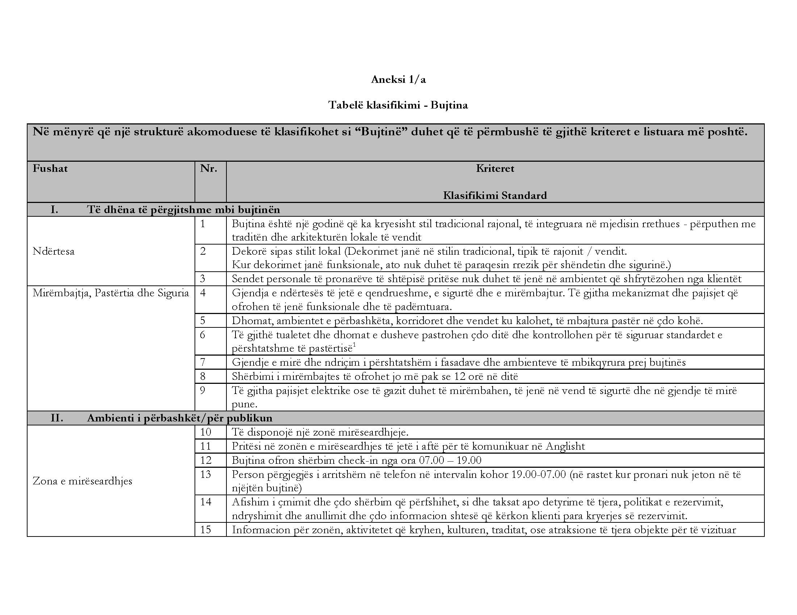
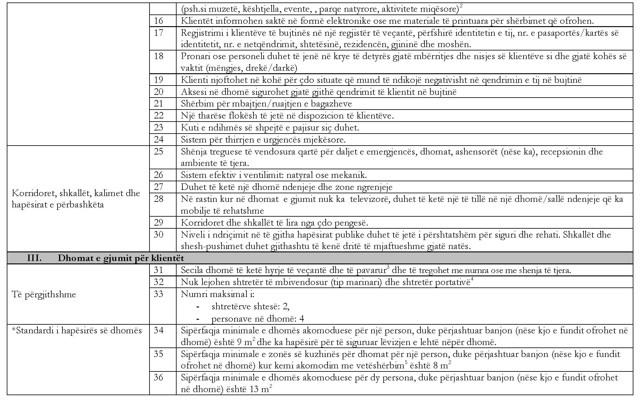
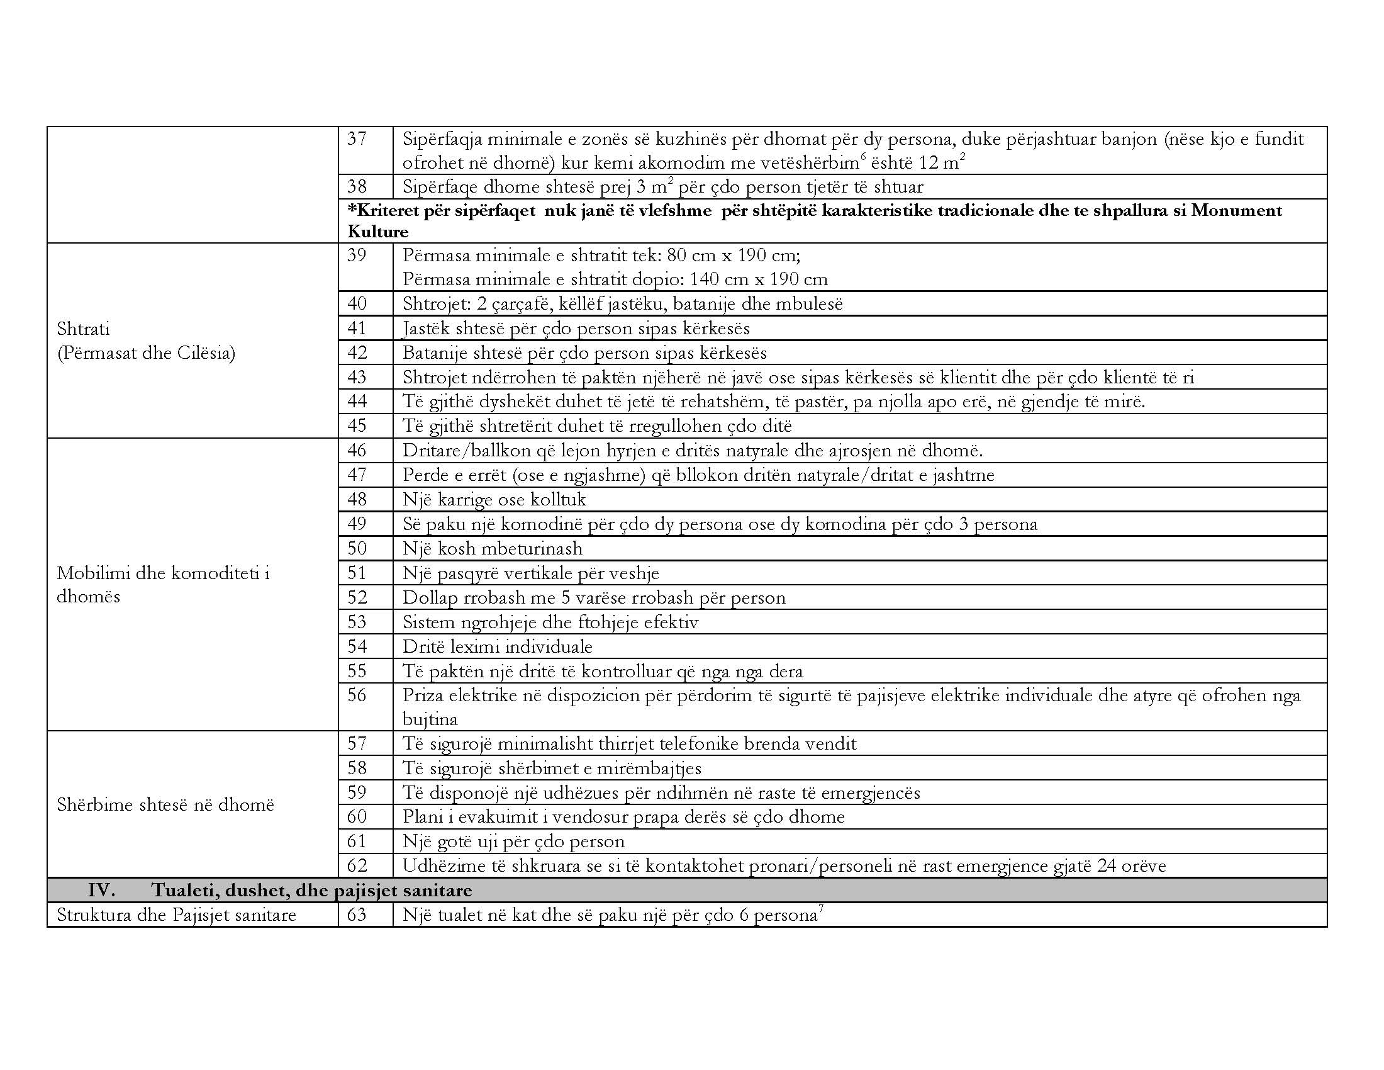
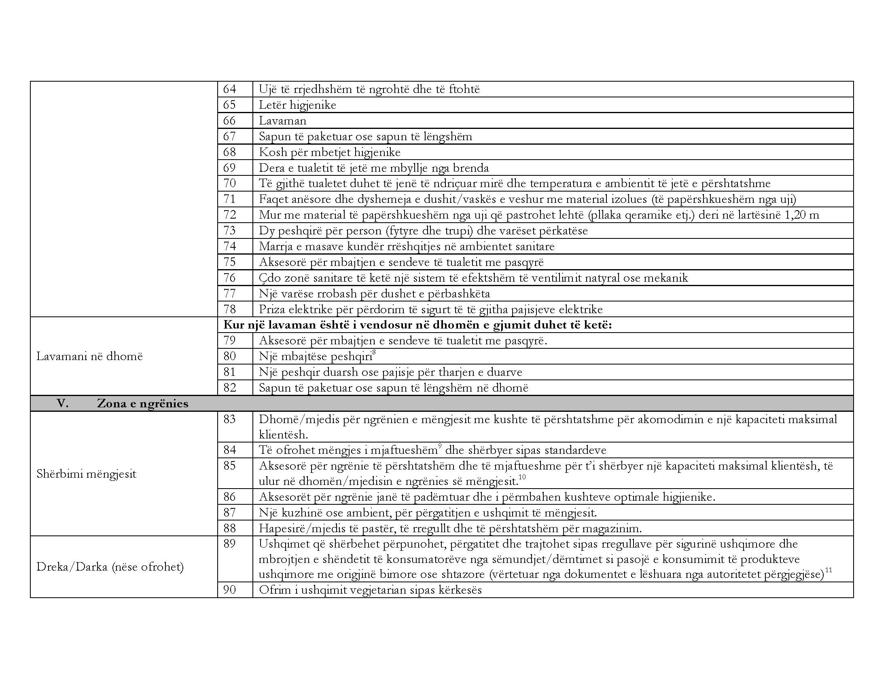
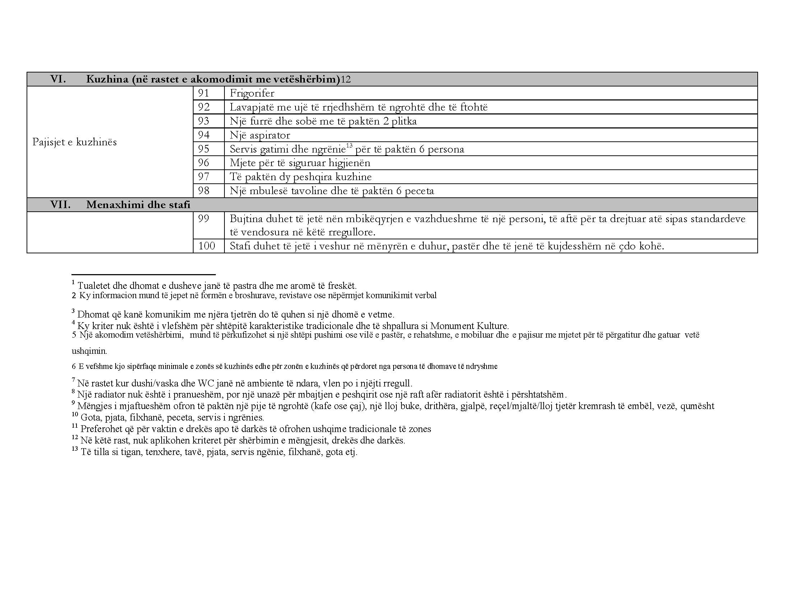

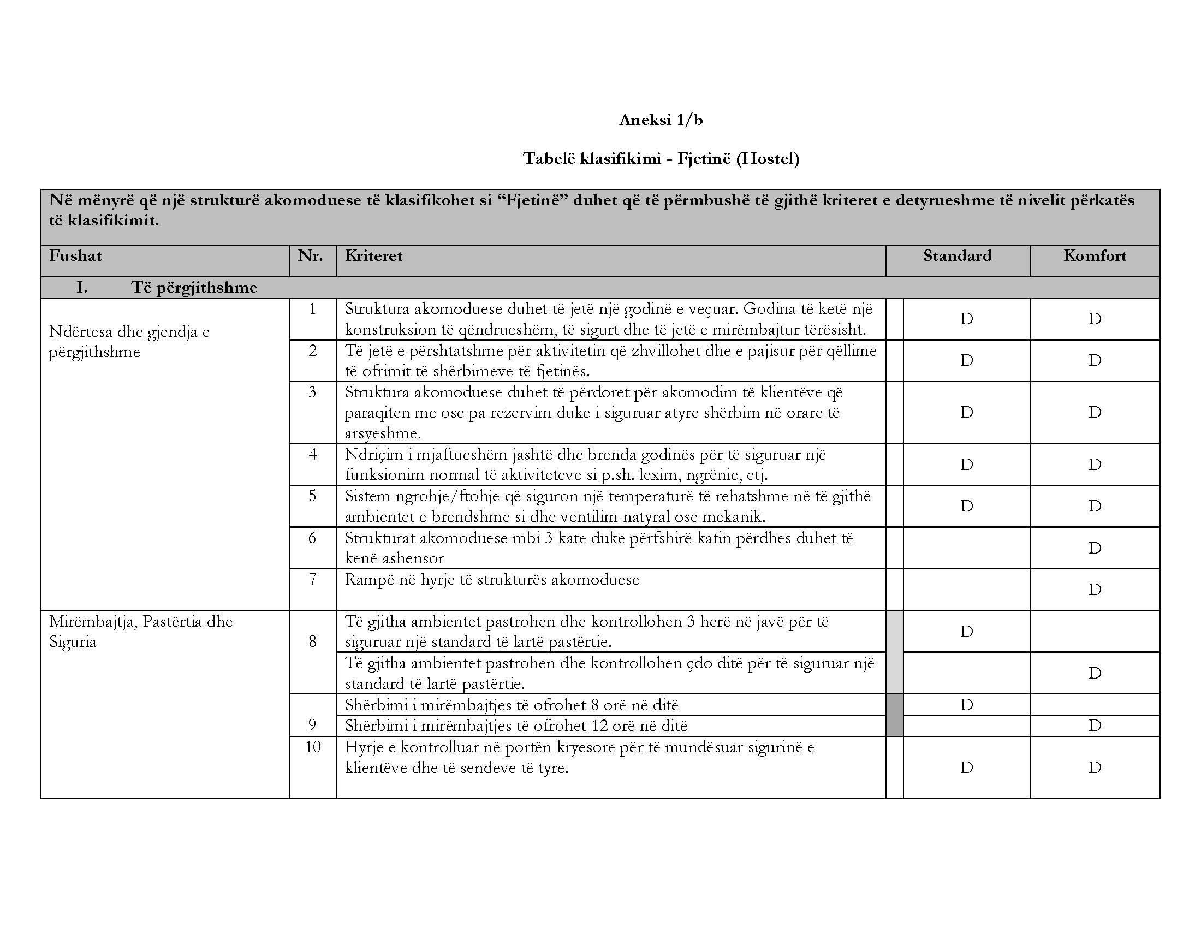
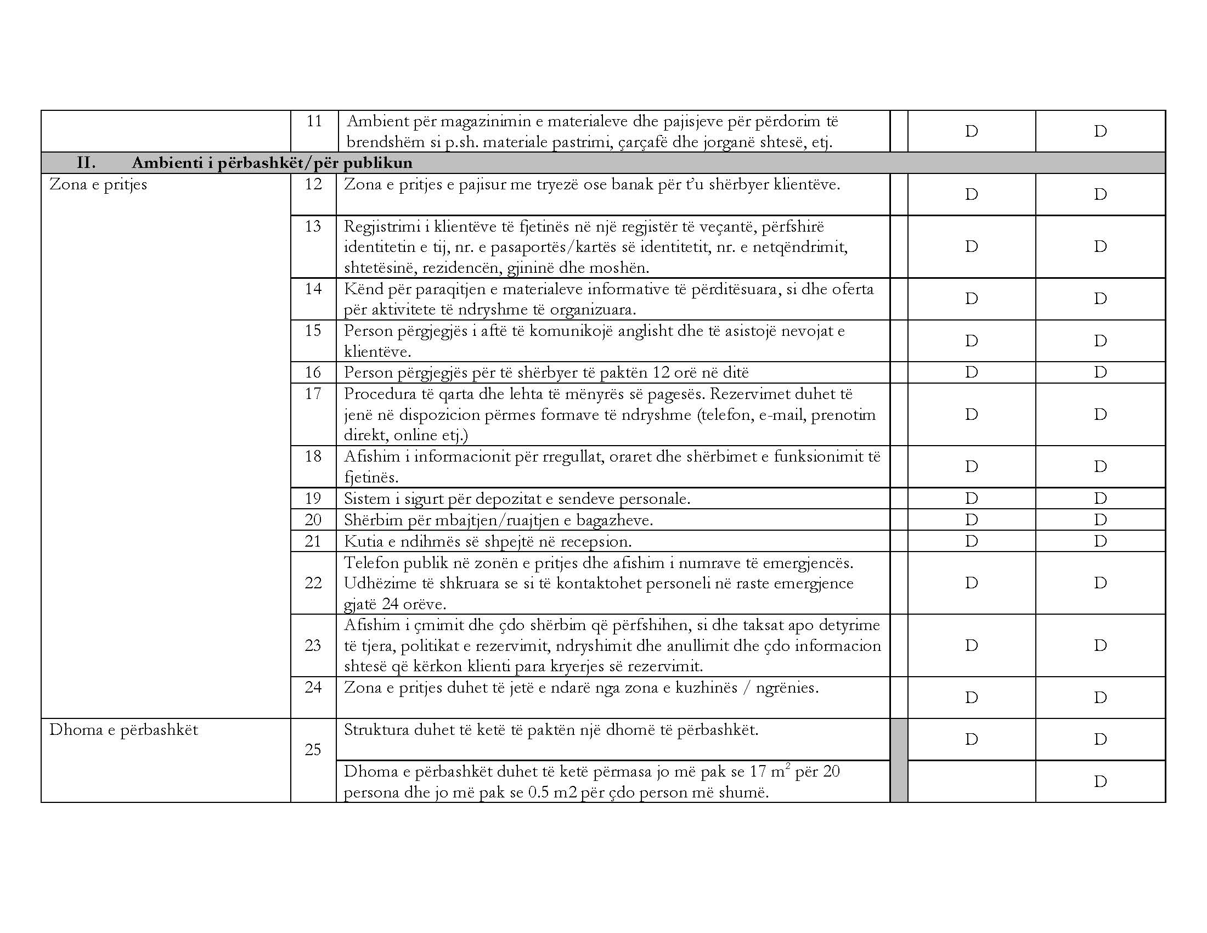
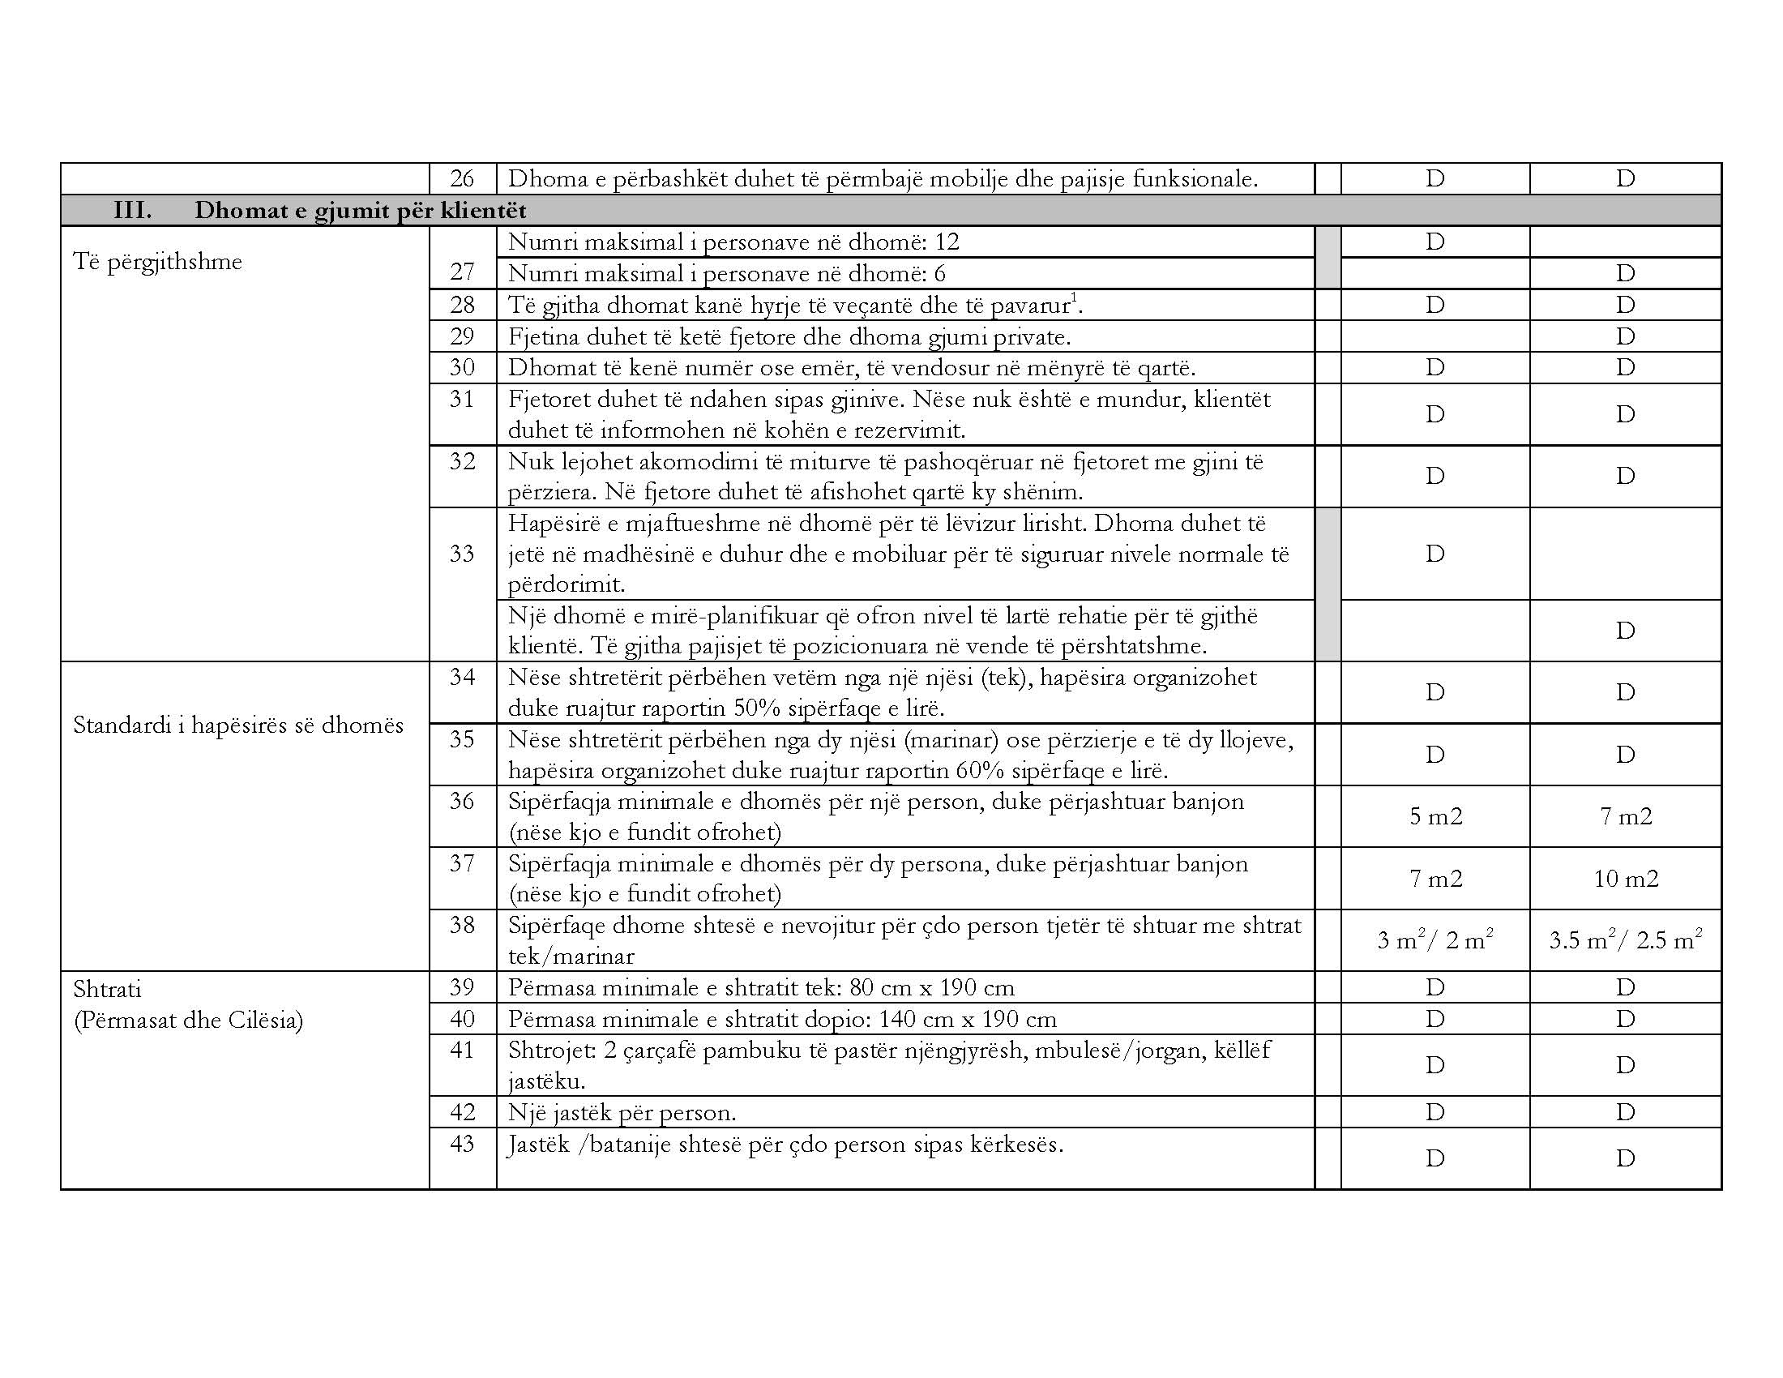
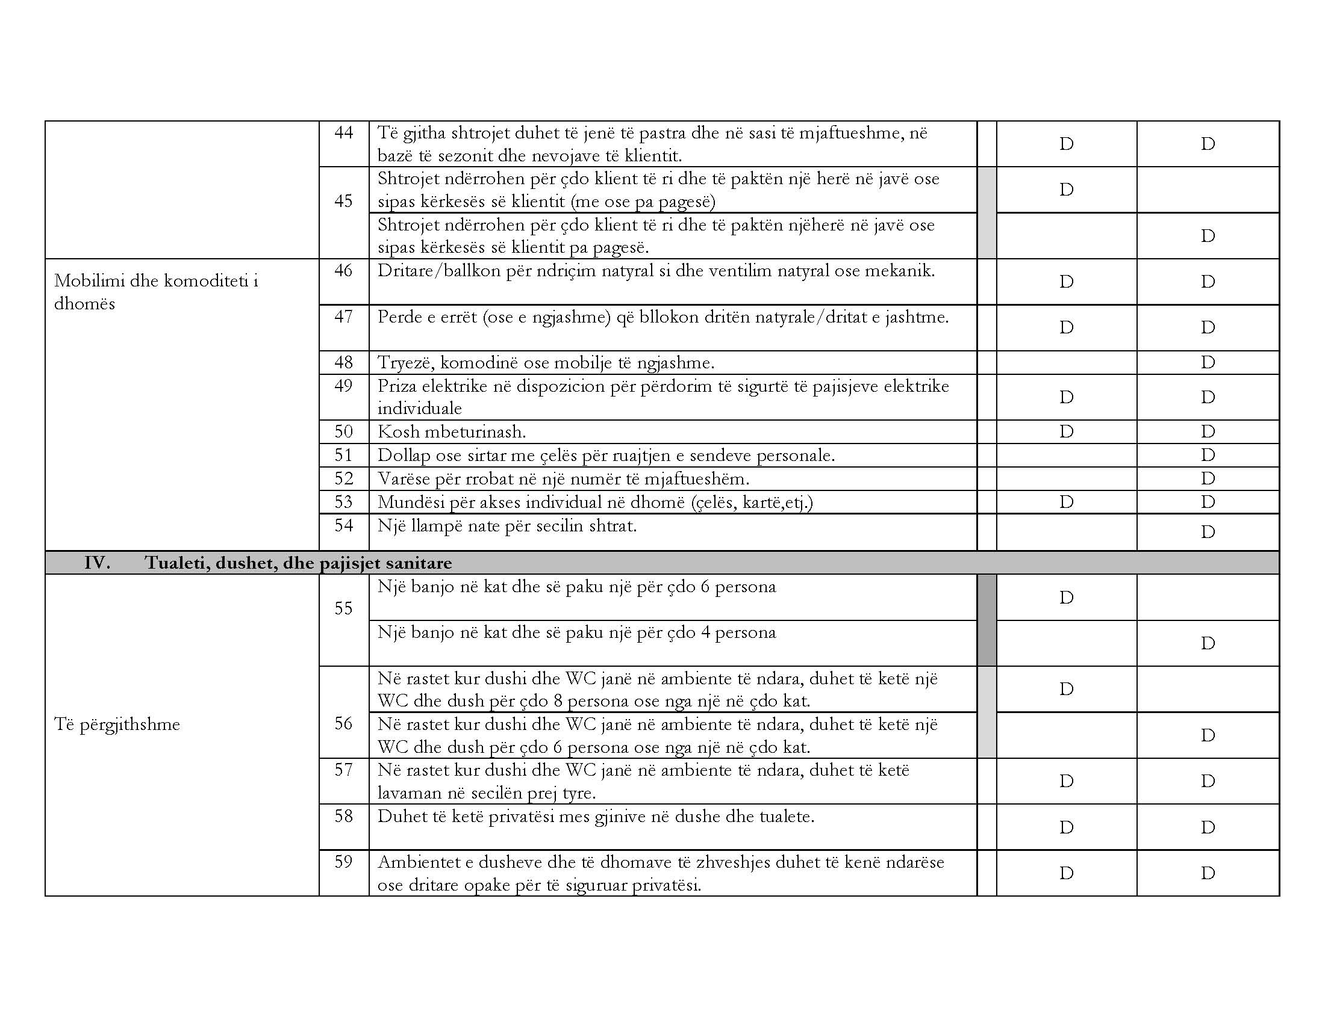
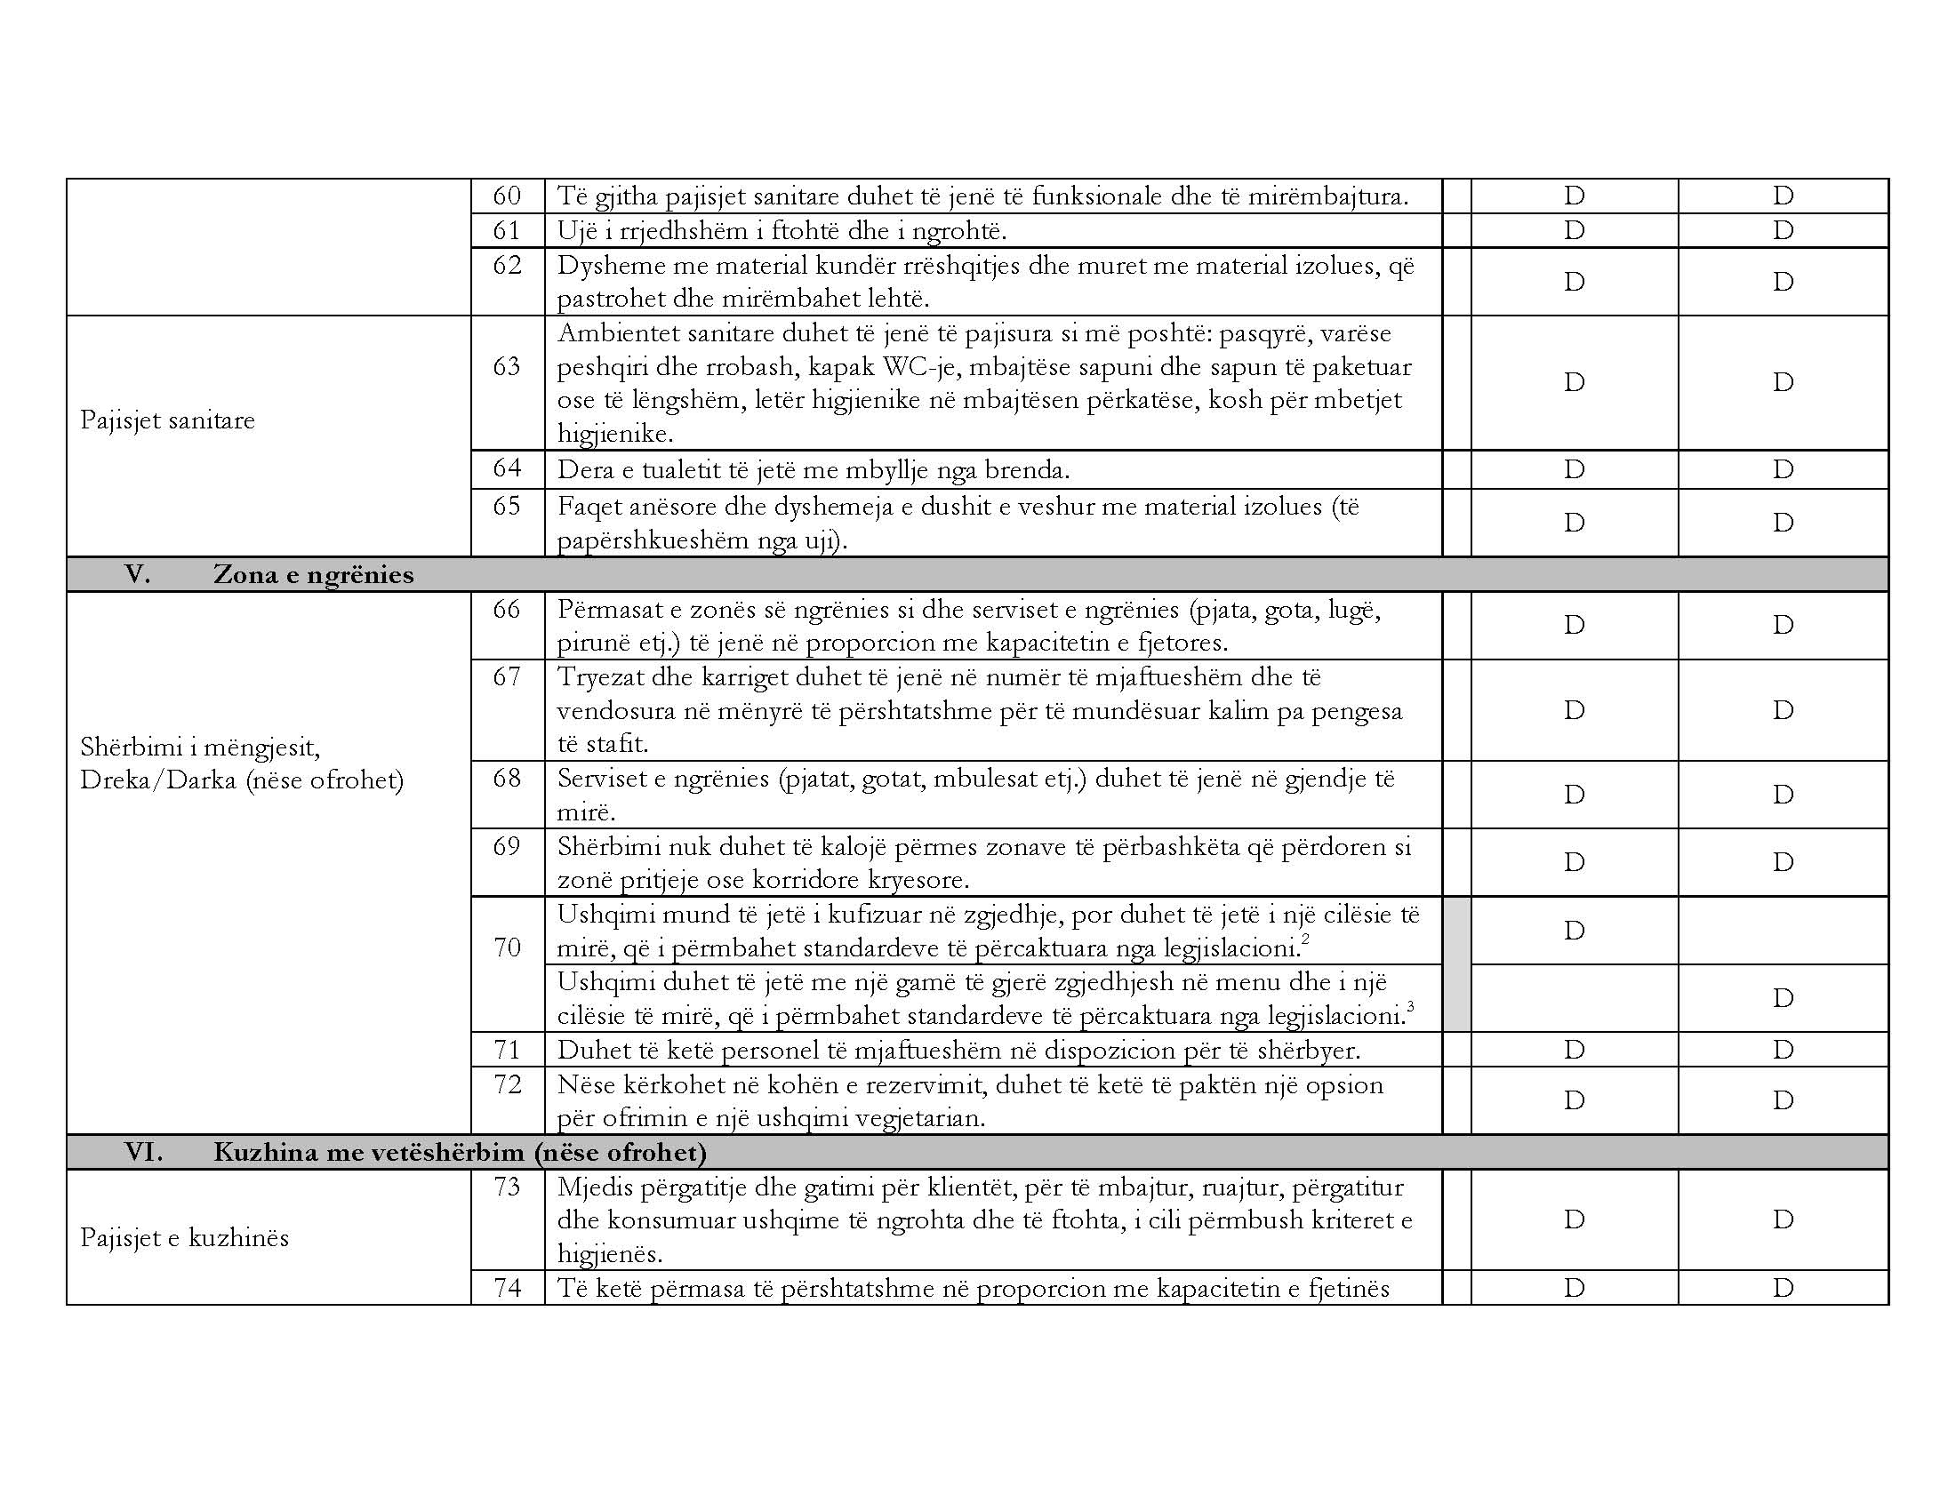
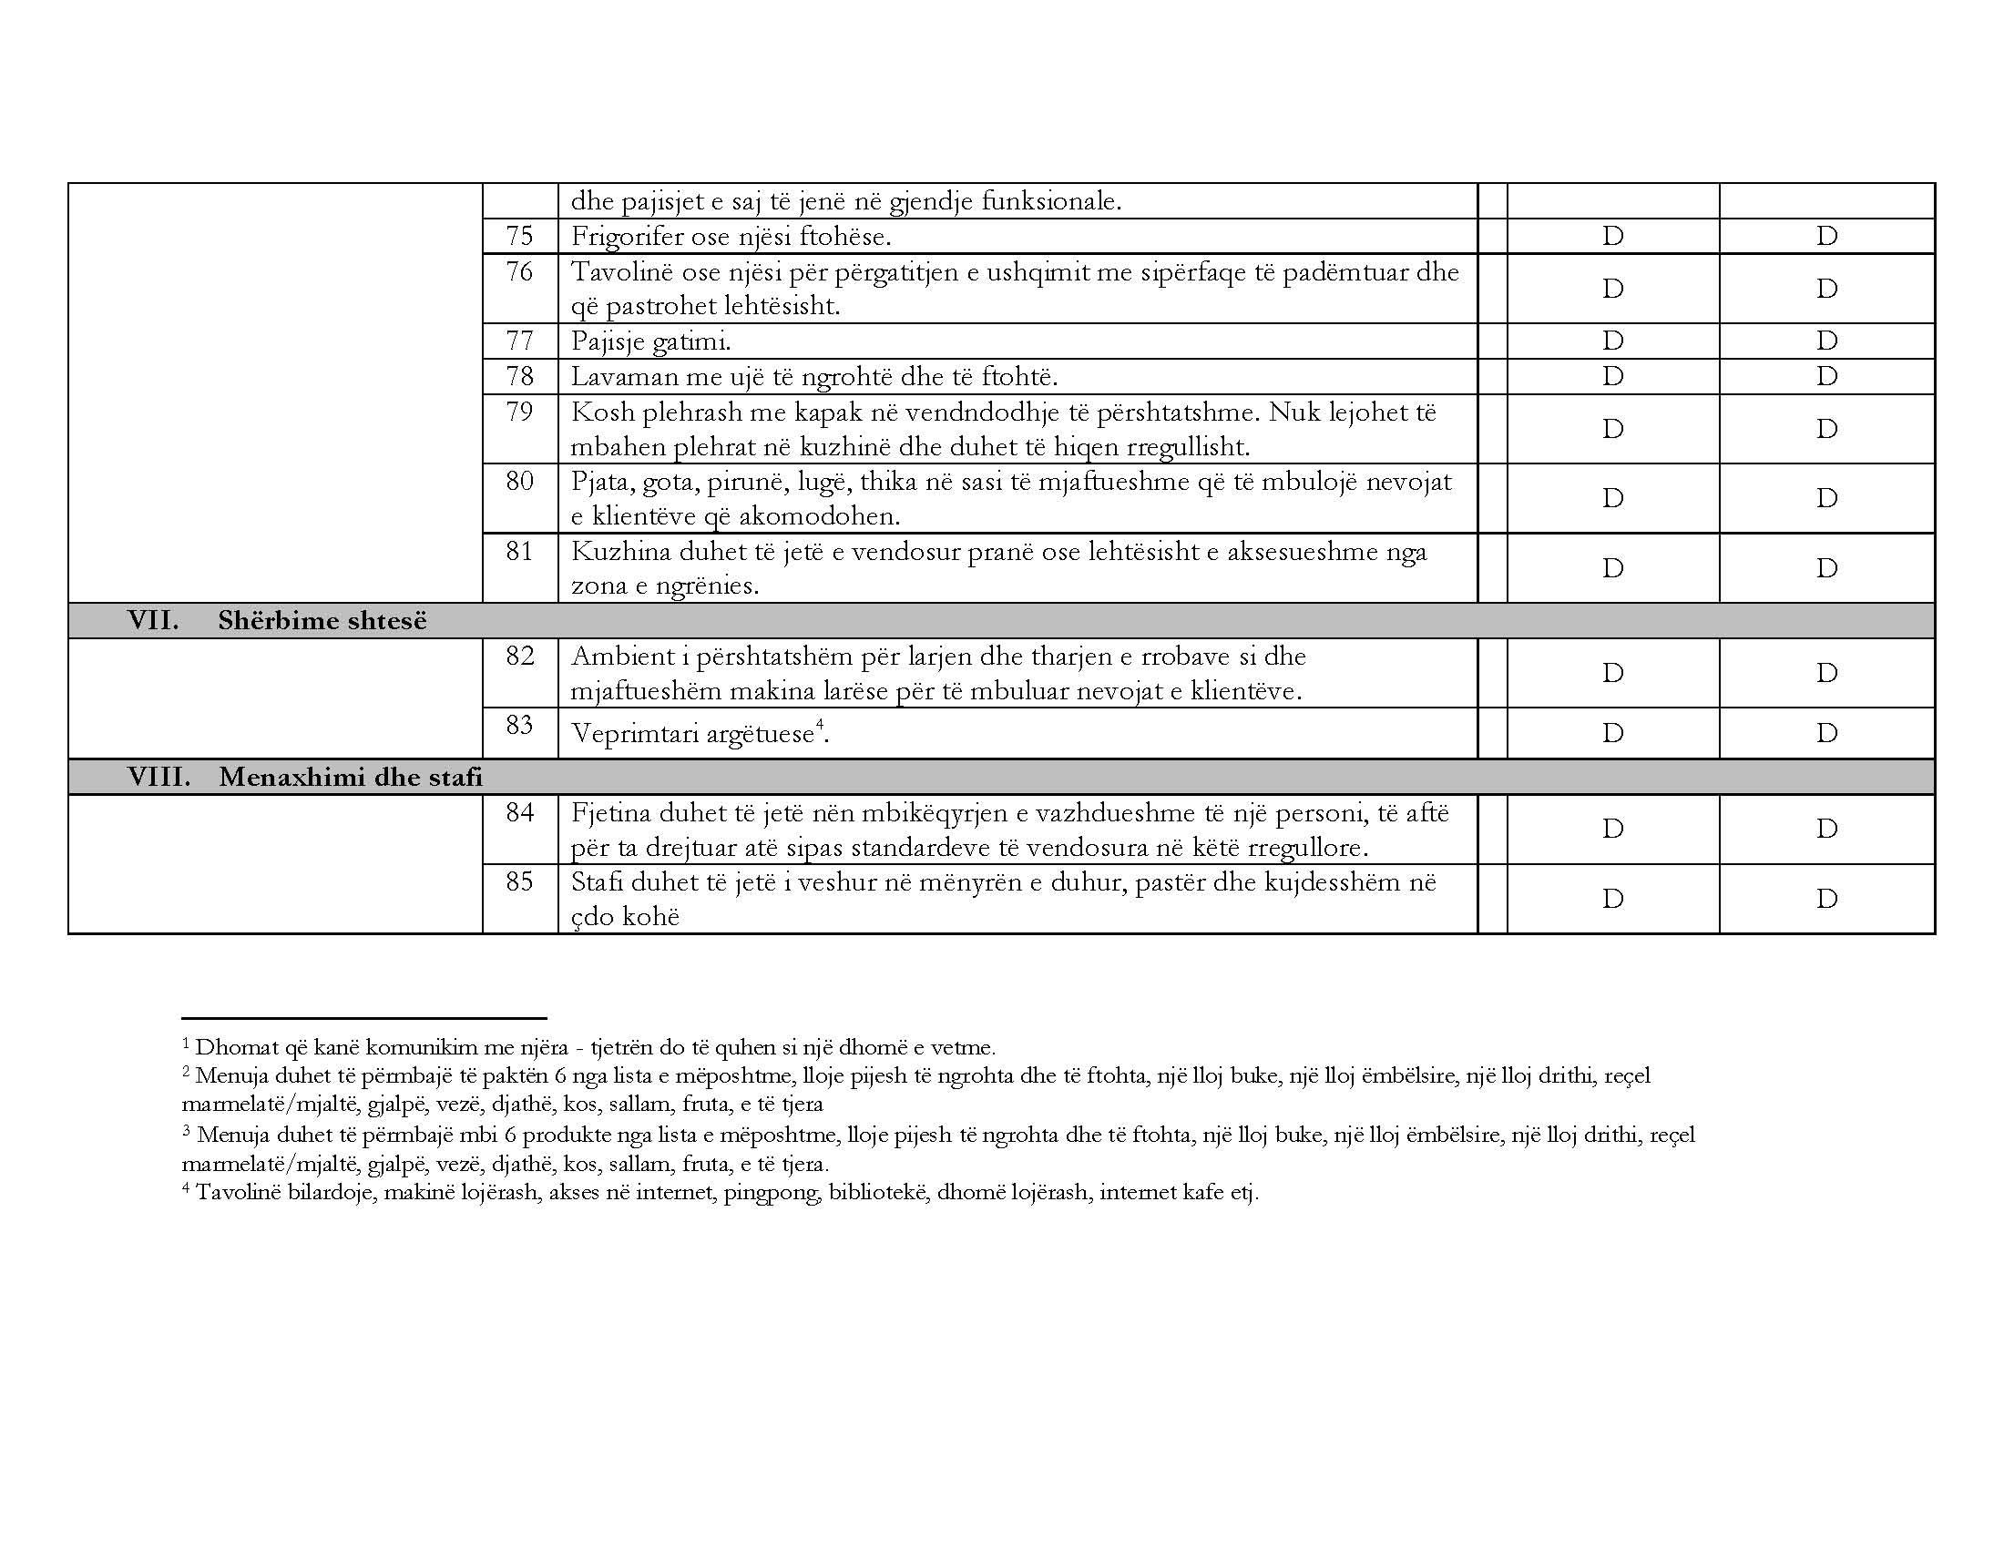
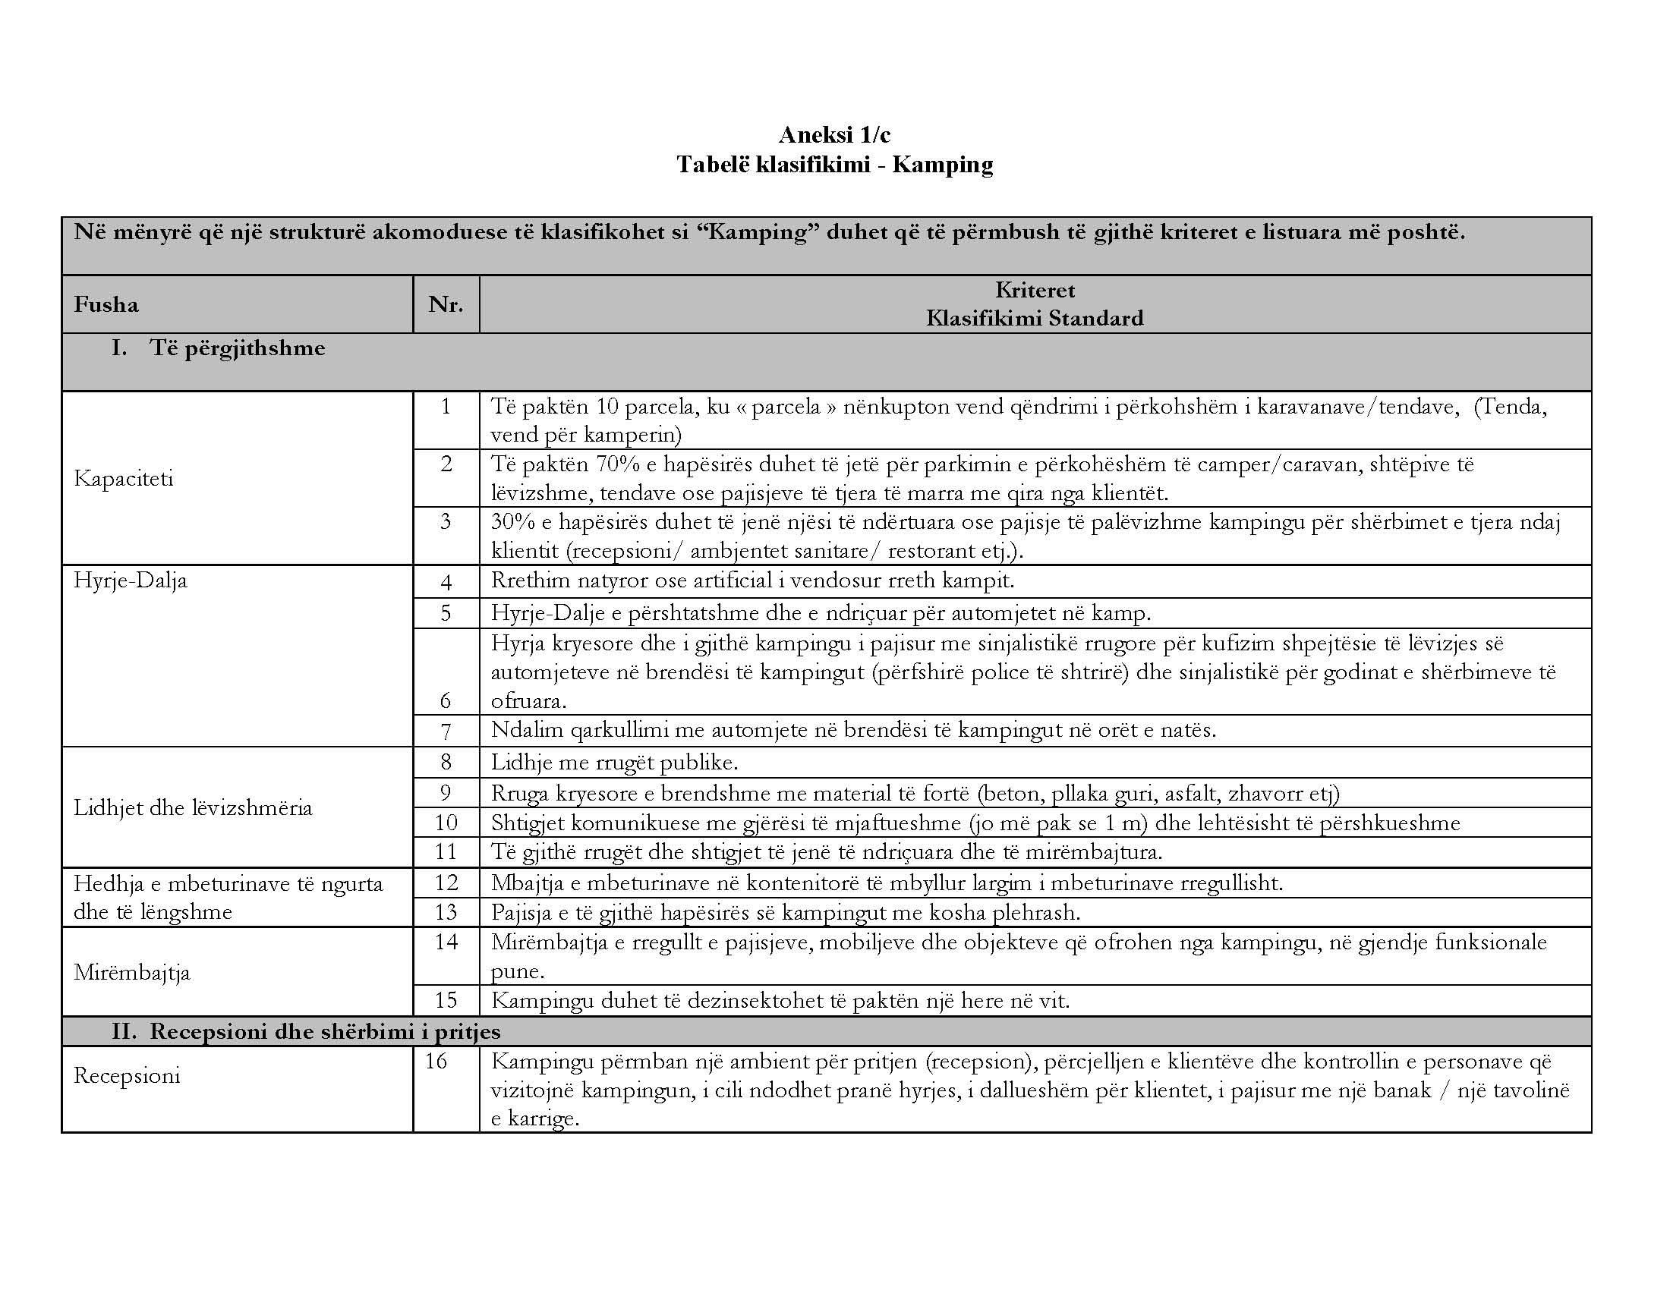
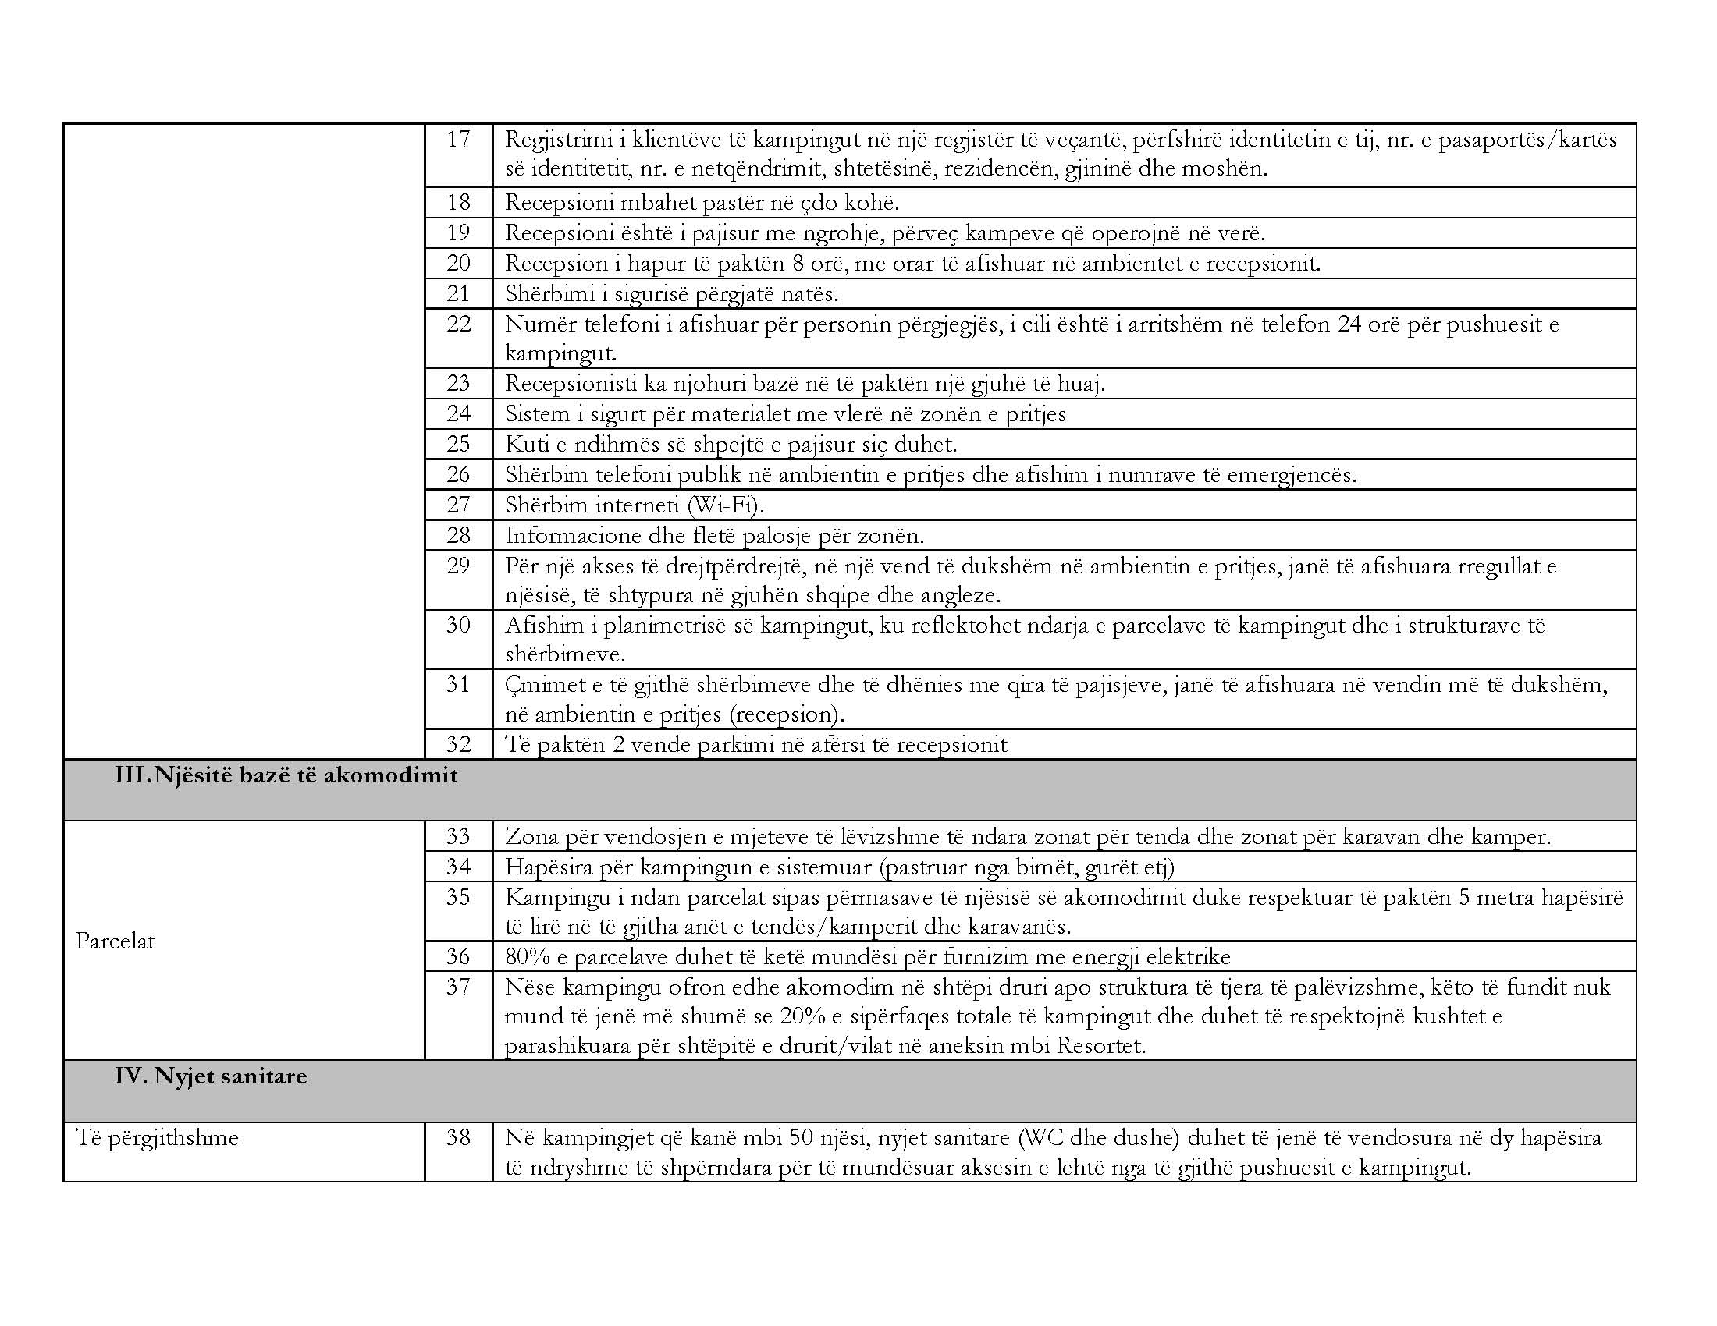
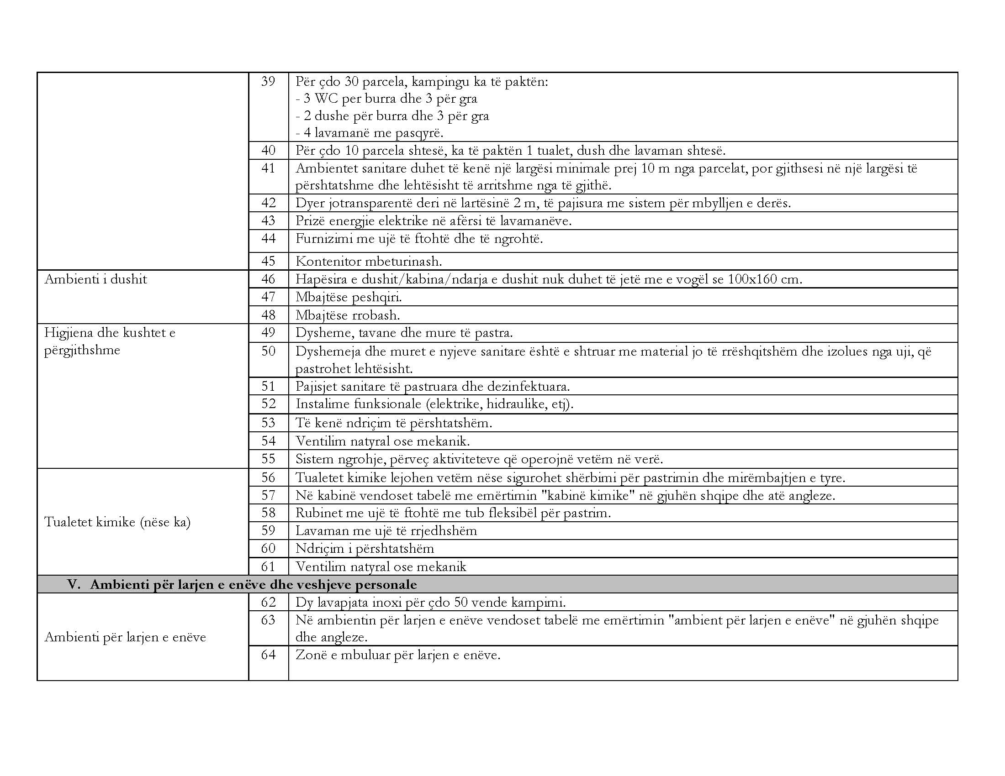
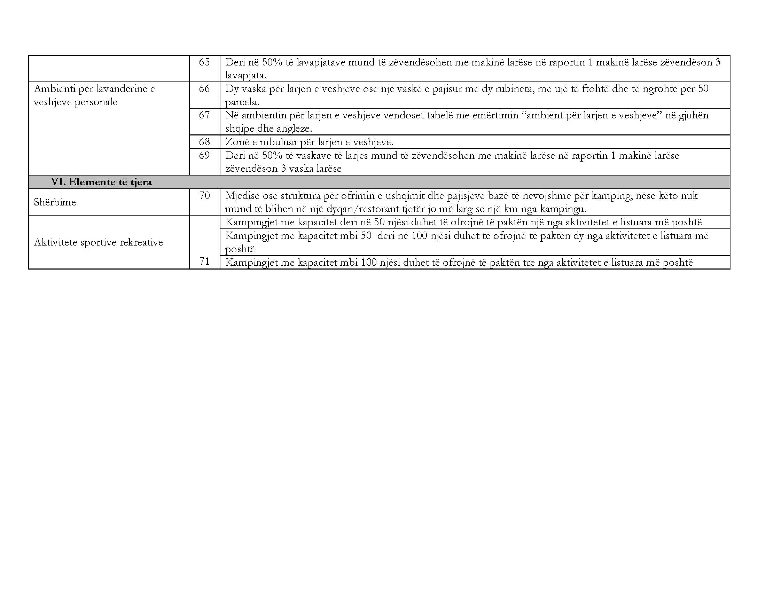

ANEKSI 1/D
TABELË KLASIFIKIMI-HOTEL
usha | Nr. |  | Kriteret |  | Pikët | 2 Yje | 3 Yje |  |  | 4 Yje | 5 Yje
I. Të dhëna të përgjithshme mbi hotelin
Ndërtesa | 1 |  | Ambientet përfshijnë një ose më shumë ndërtesa që ndodhen në të njëjtin shesh/ vend (i cili përmban edhe ndërtesën kryesore të hotelit) dhe qe janë fizikisht të lidhura me shtigje të ndriçuara dhe ndajnë hyrje dhe dalje të përbashkët. |  |  | D |  | D |  | D |  | D
Ndërtesa | 2 |  | Në rastin e hotelit të përbërë nga disa ndërtesa, këto ndërtesa duhet të jenë lehtësisht të aksesueshme dhe fizikisht të lidhura me ndërtesën kryesore me shtigje të ndriçuara mirë. Këto ndërtesa përfshijnë dhomat e klientëve me tualete private, ambiente magazinimi, shkallë dhe korridore që përmbushin kriteret e parashikuara më poshtë. |  |  | D |  | D |  | D |  | D
Ndërtesa | 3 |  | Hoteli i përbërë nga disa ndërtesa operon nën mbikëqyrjen e rregullt dhe mirëmbajtjen e menaxhimit dhe stafit të ndërtesës kryesore të hotelit. |  |  | D |  | D |  | D |  | D
Pastërtia / Higjena | 4 |  | Pastërtia dhe higjiena janë parakushte themelore në të gjitha kategoritë. |  |  | D |  | D |  | D |  | D
Mirëmbajtja | 5 |  | Të gjithë mekanizmat dhe pajisjet janë funksionale dhe në gjendje pune. |  |  | D |  | D |  | D |  | D
Përshtypja e përgjithshme | 6 |  | Përshtypja e përgjithshme është e mjaftueshme për kërkesa të thjeshta/mesatare/të larta/shumë të larta. |  |  | të thjeshta [1] |  | mesatare[2] |  | të larta[3] |  | shumë të larta[4]
Parkimi i makinave | 7 |  | Parkim në ambientet e hotelit ose parkim i dedikuar për klientët e hotelit. |  | 3
Parkimi i makinave | 8 |  | Vend për parkimin e përkohshëm të mjeteve motorrike për zbritjen dhe marrjen e klientëve. |  | 1 |  |  |  |  | D |  | D
Parkimi i makinave | 9 |  | Mundësi parkimi i përkohshëm për autobusët |  | 5
Parkimi i makinave | 10 |  | Garazh |  | 5
Facilitete për personat me aftësi të kufizuara | 11 |  | Vend parkimi i veçantë për personat me aftësi të kufizuar |  | 5
Facilitete për personat me aftësi të kufizuara | 12 |  | Rampë në hyrje të strukturës akomoduese |  | 5 |  |  | D |  | D |  | D
Facilitete për personat me aftësi të kufizuara | 13 |  | Dhomë (së bashku me tualetin) me pajisje të veçanta për personat me aftësi të kufizuara |  | 5
Facilitete për personat me aftësi të kufizuara | 14 |  | Pa barriera për karrige me rrota |  | 5
Facilitete për personat me aftësi të kufizuara | 15 |  | Pa barriera për personat e verbër ose me shikim të kufizuar |  | 5
Facilitete për personat me aftësi të kufizuara | 16 |  | Pa barrira për personat e shurdhër ose me vështirësi dëgjimi |  | 5
Kushtet e sigurisë | 17 |  | Sistem sigurie në hyrje të hotelit (p.sh. kamera) |  | 7 |  |  | D |  | D |  | D
Kushtet e sigurisë | 18 |  | Sistem për mbrojtjen nga zjarri dhe afishim në korridore i planit të evakuimit dhe udhëzimeve në rast zjarri. |  | 1 | D |  | D |  | D |  | D
Kushtet e sigurisë | 19 |  | Rregullore e brendshme për mbrojtjen nga zjarri dhe shpëtimi |  | 1 | D |  | D |  | D |  | D
Kushtet e sigurisë | 20 |  | Dokumente të përditësuara të lëshuara nga autoritetet përgjegjëse, që konfirmojnë përmbushjen e të gjitha kushteve dhe rregullave për mbrojtjen nga zjarri dhe shpëtimi për strukturat akomoduese (VKM nr. 699, datë 22.10.2004 “Për miratimin e rregullave teknike për mbrojtjen nga zjarri dhe për shpëtimin në konstruksionet dhe ndërtimet, që shërbejnë për veprimtari akomoduese turistike”). |  | 1 | D |  | D |  | D |  | D
II. Recepsioni dhe shërbimet
Recepsioni | 21 | Hapësirë vizualisht e ndarë/ tavolinë e dedikuar për shërbimet e recepsionit. |  |  | 1 | D | D
Recepsioni | 21 | Banak i veçantë për recepsionin |  |  | 2 |  |  |  | D |  | D
Recepsioni | 22 | Kënd pritje në afërsi të recepsionit |  |  | 1 |  | D |  | D
Recepsioni | 22 | Sallë recepsioni me disa kënde pritjeje dhe shërbim pijesh |  |  | 3 |  |  |  |  |  | D
Recepsioni | 23 | Shërbimi i pritjes (recepsionit) dhe person në dispozicion për check-in sipas një marrëveshjeje. |  |  | 1 | D
Recepsioni | 23 | Recepsion i hapur 16 orë. Person në dispozicion për thirrjet telefonike hyrëse dhe dalëse 24 orë. |  |  | 2 |  | D |  | D
Recepsioni | 23 | Recepsion i hapur dhe personel 24 orë. |  |  | 4 |  |  |  |  |  | D
Recepsioni | 24 | Personeli flet dy gjuhë përfshirë gjuhën shqipe |  |  | 2 |  | D |  | D
Recepsioni | 24 | Personeli flet më shumë se dy gjuhë përfshirë gjuhën shqipe |  |  | 4 |  |  |  |  |  | D
Recepsioni | 25 | Ofrimi i shërbimit të parkimit të makinës nga personeli hotelit |  |  | 5 |  |  |  |  |  | D
Recepsioni | 26 | Portier (personel i veçantë) |  |  | 5
Recepsioni | 27 | Concierge për rezervime biletash apo të tjera /marrjen me qira të automjeteve (personel i veçantë) |  |  | 5 |  |  |  |  |  | D
Recepsioni | 28 | Person që shoqëron klientët në dhomë, i asiston me bagazhet dhe kryen porositë (page boy) (personel i veçantë) |  |  | 5 |  |  |  |  |  | D
Recepsioni | 29 | Shërbim i transportimit të bagazheve me kërkesë |  |  | 2 |  | D |  | D
Recepsioni | 29 | Shërbim i transportimit të bagazheve |  |  | 4 |  |  |  |  |  | D
Recepsioni | 30 | Strukturat akomoduese mbi 3 kate, mbi tokë, duhet të kenë të paktën një ashensor [5] |  |  | 15 |  |  |  | D |  | D
Recepsioni | 31 | Protokoll i brendshëm i hotelit lidhur me detyrat e stafit sipas profileve të tyre. |  |  | 1 | D | D |  | D |  | D
Recepsioni | 32 | Regjistrim i klientëve të hotelit [6] |  |  | 1 | D | D |  | D |  | D
Recepsioni | 33 | Vendosja e numrave të shërbimeve mjekësore dhe urgjencës |  |  | 1 | D | D |  | D |  | D
Recepsioni | 34 | Kutia e ndihmës së shpejtë në recepsion |  |  | 1 | D | D |  | D |  | D
Recepsioni | 35 | Publikimi i listës së çmimeve tavan të dhomave, në gjuhën shqipe dhe të paktën në gjuhën angleze. Afishim i çmimit dhe çdo shërbim që përfshihet, si dhe taksat apo detyrime të tjera, politikat e rezervimit, ndryshimit dhe anulimit dhe çdo informacion shtesë që kërkon klienti para kryerjes së rezervimit, në përputhje me ligjin nr. 9902, datë 17.4.2008, “Për mbrojtjen e konsumatorit”. |  |  | 1 | D | D |  | D |  | D
Recepsioni | 36 | Pagesë nëpërmjet kartës bankare (debiti, krediti) |  |  | 3 |  |  |  | D |  | D
Recepsioni | 37 | Kasafortë qendrore në recepsion/Facilitete të ruajtjes së sendeve me vlerë |  |  | 1 | D | D |  | D |  | D
Recepsioni | 38 | Shërbim i ruajtjes së bagazheve |  |  | 1 |  | D
Recepsioni | 38 | Vend i veçantë dhe i sigurt për mbajtjen e bagazheve për klientët që vijnë ose largohen nga hoteli |  |  | 2 |  |  |  | D |  | D
Recepsioni | 39 | Tualete të përbashkëta në recepsion. [7] |  |  | 1 | D | D |  | D |  | D
Shërbimi i larjes dhe hekurosjes | 40 | Shërbimi i pastrimit kimik (dorëzimi para orës 9:00, kthimi brenda 24 orësh) |  |  | 3
Shërbimi i larjes dhe hekurosjes | 40 | Shërbimi i pastrimit kimik (dorëzimi para orës 9:00, kthimi brenda 9 orësh) |  |  | 5
Shërbimi i larjes dhe hekurosjes | 41 | Shërbimi i hekurosjes (kthimi brenda një ore) |  |  | 3 |  |  |  |  |  | D
Shërbimi i larjes dhe hekurosjes | 42 | Shërbim i larjes dhe hekurosjes (Kthimi sipas marrëveshjes) |  |  | 1 |  | D
Shërbimi i larjes dhe hekurosjes | 42 | Shërbim i larjes dhe hekurosjes (dorëzimi para orës 9:00, kthimi në të njëjtën ditë-përjashtohet fundjava) |  |  | 2 |  |  |  | D
Shërbimi i larjes dhe hekurosjes | 42 | Shërbim i larjes dhe hekurosjes (Dorëzimi para orës 9:00, kthimi brenda 9 orësh) |  |  | 3 |  |  |  |  |  | D
Të ndryshme | 43 | Material informues për rajonin, të vendosura në ambientet e përbashkëta |  |  | 1 | D | D |  | D |  | D
Të ndryshme | 44 | Çadër në recepsion/në dhomë |  |  | 1
Të ndryshme | 45 | Shërbim transferte (Shuttle) |  |  | 3 |  |  |  |  |  | D
Të ndryshme | 46 | Ofrimi i produkteve sanitare (p.sh. pastë dhëmbësh, furçë dhëmbësh, set për rruajtje etj.) |  |  | 2 |  |  |  |  |  | D
Të ndryshme | 47 | Mikpritje e personalizuar për çdo mysafir me lule, çokollatë, fruta ose një dhurate në dhomë |  |  | 3 |  |  |  |  |  | D
Të ndryshme | 48 | Shërbimi i rregullimit të dhomës mbasdite [8] (turn down service) |  |  | 3 |  |  |  |  |  | D
III. Dhoma
Informacion i përgjithshëm mbi dhomat | 49 | Minimalisht 50 % e dhomave kanë ballkon ose tarracë |  |  | 3
Informacion i përgjithshëm mbi dhomat | 50 | Sipërfaqja e dhomave dopio (duke përfshirë tualetin, pa përfshirë ballkonin/tarracën)≥ 14 m². [9] |  |  | 1 | D | D
Informacion i përgjithshëm mbi dhomat | 50 | Sipërfaqja e dhomave (duke përfshirë tualetin, pa përfshirë ballkonin/tarracën)≥ 18 m² |  |  | 2 |  |  |  | D |  | D
Informacion i përgjithshëm mbi dhomat | 50 | Sipërfaqja e dhomave (duke përfshirë tualetin, pa përfshirë ballkonin/tarracën)≥ 22 m² |  |  | 3
Informacion i përgjithshëm mbi dhomat | 50 | Sipërfaqja e dhomave (duke përfshirë tualetin, pa përfshirë ballkonin/tarracën)≥ 30 m² |  |  | 4
Informacion i përgjithshëm mbi dhomat | 51 | Numri i suitave [10] |  |  | 2 pikë/suitë, maks 6 pikë |  |  |  |  |  | D  (min. 2 suita)
Komoditeti i gjumit | 52 | Shtrat me dyshek me teknologji bashkëkohore dhe të mirëmbajtur, me lartësi prej të paktën 13 cm |  |  | 1 | D
Komoditeti i gjumit | 52 | Shtrat me bazë elastike, i kombinuar me dyshek me teknologji bashkëkohore, të mirëmbajtur, me lartësi prej të paktën 18 cm |  |  | 5 |  | D |  | D |  | D
Komoditeti i gjumit | 52 | Shtrat me bazë elastike, i kombinuar me dyshek me teknologji bashkëkohore, të mirëmbajtur, me lartësi të paktën 22 cm |  |  | 10
Komoditeti i gjumit | 53 | Sistem shtrati i rregullueshëm ergonomikisht |  |  | 3
Komoditeti i gjumit | 54 | Shtretër tek me përmasa minimale 0.80m x 1.90m dhe shtretër dopio me përmasa minimale 1.60m x 1.90 m [11] |  |  | 1 | D
Komoditeti i gjumit | 54 | Shtretër tek me përmasa minimale 0.90m x 1.90m dhe shtretër dopio me përmasa minimale 1.80m x 1.90m [11] |  |  | 3 |  | D
Komoditeti i gjumit | 54 | Shtretër tek me përmasa minimale 0.90m x 2.00m dhe shtretër dopio me përmasa minimale 1.80m x 2.00m [11] |  |  | 7 |  |  |  | D |  | D
Komoditeti i gjumit | 54 | Shtretër tek me përmasa minimale 1.00m x 2.00m dhe shtretër dopio me përmasa minimale 2.00m x 2.00m 11] |  |  | 10
Komoditeti i gjumit | 55 | 10% e të gjithë shtretërve kanë një gjatësi prej 2.10m |  |  | 3
Komoditeti i gjumit | 56 | Shtrat bebesh shtesë me kërkesë |  |  | 7
Komoditeti i gjumit | 57 | Këllëf higjienik për dyshekun |  |  | 10
Komoditeti i gjumit | 58 | Blerja e dyshekëve, maksimumi 3 vite më parë (fatura tatimore paraqitet gjatë verifikimit) |  |  | 10
Komoditeti i gjumit | 59 | Larje ose pastrim vjetor i plotë i dyshekëve (fatura tatimore paraqitet gjatë verifikimit) |  |  | 10
Komoditeti i gjumit | 60 | Seti i çarçafëve 100% pambuk ose një cilësi më të lartë. |  |  | 1 | D | D |  | D |  | D
Komoditeti i gjumit | 61 | Mbulesë/jorgan me vatinë ose pupla |  |  | 1 | D | D |  | D |  | D
Komoditeti i gjumit | 62 | Mbulesë tjetër alternative me kërkesë |  |  | 2 |  | D |  | D |  | D
Komoditeti i gjumit | 63 | Jastëk i modelit bashkëkohor dhe i mirëmbajtur |  |  | 1 | D | D |  | D |  | D
Komoditeti i gjumit | 64 | Këllëf mbrojtës për jastëk |  |  | 10
Komoditeti i gjumit | 65 | Larje e përvitshme e jastëkëve ose blerja e tyre maksimumi 1 vit para (dokumente provuese paraqiten gjatë verifikimit) |  |  | 10
Komoditeti i gjumit | 66 | Jastëk shtesë i përdorshëm (jo dekorues) me kërkesë |  |  | 1 |  | D |  | D |  | D
Komoditeti i gjumit | 67 | Dy jastëkë të përdorshëm, jo dekorues, për person |  |  | 2 |  |  |  |  |  | D
Komoditeti i gjumit | 68 | Mundësi e zgjedhjes së jastëkut |  |  | 2 |  |  |  | D |  | D
Komoditeti i gjumit | 69 | Mundësi për të errësuar dhomën (p.sh. perde) |  |  | 1 | D | D |  | D
Komoditeti i gjumit | 69 | Mundësi për të errësuar totalisht dhomën (grila/perde që pengojnë dritën natyrale) |  |  | 3 |  |  |  |  |  | D
Komoditeti i gjumit | 70 | Perde dekorative/ grila të holla. |  |  | 3
Komoditeti i gjumit | 71 | Rrugicë anës shtratit |  |  | 3
Komoditeti i gjumit | 72 | Shërbim / pajisje për zgjimin |  |  | 1 |  | D |  | D |  | D
Pajisjet e dhomës | 73 | Dollap i përshtatshëm ose zgjidhje alternative për varjen rrobave dhe ndarje për rrobat e palosura |  |  | 1 | D | D |  | D |  | D
Pajisjet e dhomës | 74 | Një numër i përshtatshëm varësesh rrobash. |  |  | 1 | D | D
Pajisjet e dhomës | 74 | Një numër i përshtatshëm varësesh rrobash të tipave të ndryshëm. |  |  | 2 |  |  |  | D |  | D
Pajisjet e dhomës | 75 | Varëse rrobash/portmanto jashtë dollapit |  |  | 1 | D | D |  | D |  | D
Pajisjet e dhomës | 76 | Një karrige |  |  | 1 | D
Pajisjet e dhomës | 76 | Të paktën një karrige për person |  |  | 1 |  | D |  | D |  | D
Pajisjet e dhomës | 77 | Një kënd i rehatshëm (karrige me tapiceri/kolltuk) me tavolinë anësore |  |  | 2 |  |  |  | D |  | D
Pajisjet e dhomës | 78 | Karrige me tapiceri/divan shtesë, ose një kolltuk dyvendësh në dhoma dopio ose suita |  |  | 3 |  |  |  |  |  | D
Pajisjet e dhomës | 79 | Tavolinë |  |  | 1 | D | D
Pajisjet e dhomës | 79 | Tavolinë me një sipërfaqe pune minimumi 0,5 m² dhe me ndriçim të përshtatshëm |  |  | 3 |  |  |  | D |  | D
Pajisjet e dhomës | 80 | Komodinë anës shtratit |  |  | 2 |  | D |  | D |  | D
Pajisjet e dhomës | 81 | Prizë elektrike e aksesueshme në dhomë |  |  | 1 | D | D |  | D |  | D
Pajisjet e dhomës | 82 | Prizë elektrike shtesë e aksesueshme pranë tavolinës |  |  | 1 |  | D |  | D |  | D
Pajisjet e dhomës | 83 | Prizë elektrike e aksesueshme pranë shtratit |  |  | 1 |  | D |  | D |  | D
Pajisjet e dhomës | 84 | Ndriçim i përshtatshëm në dhomë me çelës kryesor në hyrje të dhomës |  |  | 1 | D | D |  | D |  | D
Pajisjet e dhomës | 85 | Çelës anës shtratit për ndriçimin e dhomës |  |  | 2
Pajisjet e dhomës | 85 | Çelës anës shtratit për ndriçimin e të gjitha dritave të dhomës |  |  | 4
Pajisjet e dhomës | 86 | Sistem komandimi i ndriçimit me kartë |  |  | 3
Pajisjet e dhomës | 87 | Plani i evakuimit i vendosur prapa derës së çdo dhome. |  |  | 1 | D | D |  | D |  | D
Pajisjet e dhomës | 88 | Alarm zjarri (detektor tymi ose pajisje tjetër e ngjashme) |  |  | 1 | D | D |  | D |  | D
Pajisjet e dhomës | 89 | Ndriçuesit e natës |  |  | 2
Pajisjet e dhomës | 90 | Ndriçim për lexim pranë shtratit |  |  | 3 |  |  |  | D |  | D
Pajisjet e dhomës | 91 | Pasqyrë vertikale për veshje |  |  | 2 |  | D |  | D |  | D
Pajisjet e dhomës | 92 | Mbajtës i veçantë për vendosjen e valixhes |  |  | 3 |  |  |  | D |  | D
Pajisjet e dhomës | 93 | Kosh për mbeturinat |  |  | 1 | D | D |  | D |  | D
Pajisjet e dhomës | 94 | Kasafortë në dhomë |  |  | 5 |  |  |  | D |  | D
Pajisjet e dhomës | 95 | Listë e çmimeve të dhomave sipas sezoneve, në gjuhën shqipe dhe të paktën në gjuhën angleze |  |  | 2 |  |  |  | D |  | D
Pajisjet e dhomës | 96 | Mure, dritare dhe dyer të izoluara për zhurmat dhe privatësinë |  |  | 10 |  |  |  | D |  | D
Kontrolli i zhurmës/ajri i kondicionuar në dhomë | 97 | Sistem ngrohjeje dhe ftohjeje efektiv |  |  | 1 | D | D |  | D |  | D
Kontrolli i zhurmës/ajri i kondicionuar në dhomë | 98 | Ajër i kondicionuar në ambientet e përbashkëta (restorant, lobby, sallonin e hyrjes, salla e mëngjesit) |  |  | 5 |  |  |  | D |  | D
Pajisje elektronike për argëtim | 99 | Pajisje TV në sallën e recepsionit, për hotelet, të cilat nuk kanë TV në çdo dhomë |  |  | 1 | D
Pajisje elektronike për argëtim | 99 | TV me përmasa të përshtatshme për dhomën, me telekomandë dhe me listë kanalesh |  |  | 2 |  | D
Pajisje elektronike për argëtim | 99 | TV me teknologji bashkëkohore me përmasa të përshtatshme për dhomën, me telekomandë, me listë kanalesh, informacion për programet dhe guidë përdorimi |  |  | 3 |  |  |  | D |  | D
Pajisje elektronike për argëtim | 100 | Kanale të disponueshme kombëtare dhe ndërkombëtare |  |  | 5
Pajisje elektronike për argëtim | 101 | TV me pagesë, kanale me filma ose lojëra elektronike me opsionin e bllokimit nga një i rritur |  |  | 3
Pajisje elektronike për argëtim | 102 | Përshtatëse prize ndërkombëtare me kërkesë |  |  | 3
Telekomunikacioni | 103 | Telefon publik të disponueshëm për klientët |  |  | 1 | D | D |  | D |  | D
Telekomunikacioni | 104 | Telefon në dhomë së bashku me një manual përdorimi të paktën në dy gjuhë |  |  | 3 |  |  |  | D |  | D
Telekomunikacioni | 105 | Akses në internet në ambientet e përbashkëta (me fishë ose WiFi) [12] |  |  | 3 |  | D |  | D |  | D
Telekomunikacioni | 106 | Akses në internet në dhomë (me fishë ose WiFi) |  |  | 5 |  |  |  | D |  | D
Telekomunikacioni | 107 | Kënd për pajisje elektronike me akses në internet në ambientet e përbashkëta, përfshirë shërbim fotokopje/skanim/printim |  |  | 3 |  |  |  | D |  | D
Të ndryshme | 108 | Informacion i hotelit [13] |  |  | 1 | D
Të ndryshme | 108 | Manuali i të gjitha shërbimeve të hotelit me çmimet përkatëse në dy gjuhë (bashkëngjitet raportit të vlerësimit) |  |  | 2 |  | D
Të ndryshme | 108 | Manuali i të gjitha shërbimeve të hotelit me çmimet përkatëse në disa gjuhë (bashkëngjitet raportit të vlerësimit) |  |  | 3 |  |  |  | D |  | D
Të ndryshme | 109 | Mjete për të shkruar dhe bllok shënimesh, zarf etj. |  |  | 2 |  |  |  | D |  | D
Të ndryshme | 110 | Qese e rrobave të palara |  |  | 1 |  |  |  | D |  | D
Të ndryshme | 111 | Hekur dhe tavolinë për hekurosje me kërkesë ose dhomë për hekurosje |  |  | 3
Të ndryshme | 111 | Hekur dhe tavolinë për hekurosje në dhomë |  |  | 7
Të ndryshme | 112 | Set për qepje në bazë të kërkesës |  |  | 1 |  | D |  | D
Të ndryshme | 112 | Set për qepje në dhomë |  |  | 2 |  |  |  |  |  | D
Të ndryshme | 113 | Lugë këpucësh në dhomë |  |  | 1 |  |  |  |  |  | D
Të ndryshme | 114 | Set për lustrim këpucësh [14] në bazë të kërkesës |  |  | 1 |  | D
Të ndryshme | 114 | Set për lustrim këpucësh [14] në dhomë |  |  | 2 |  |  |  | D |  | D
Të ndryshme | 115 | Makineri për lustrim këpucësh në hotel |  |  | 5
Të ndryshme | 116 | Syri magjik i derës |  |  | 1
Të ndryshme | 117 | Mekanizëm shtesë për bllokimin e derës së dhomës |  |  | 3
Tualetet dhe pajisjet sanitare | 118 | Banjë / hapësirë sanitare ≥ 5m² |  |  | 1 |  | D
Tualetet dhe pajisjet sanitare | 118 | Banjë / hapësirë sanitare ≥ 7,5m² |  |  | 2 |  |  |  | D |  | D
Tualetet dhe pajisjet sanitare | 119 | 100% e dhomave me dush dhe WC ose vaskë dhe WC |  |  | 1 | D | D |  | D |  | D
Tualetet dhe pajisjet sanitare | 120 | 30% e dhomave me tualet të ndarë |  |  | 5
Tualetet dhe pajisjet sanitare | 121 | Mur me material të papërshkueshëm nga uji që pastrohet lehtë (pllaka qeramike, rezinë etj.) jo më pak se lartësia 1,20 m |  |  | 1 | D | D |  | D |  | D
Tualetet dhe pajisjet sanitare | 122 | Dysheme me material kundër rrëshqitjes dhe të padepërtueshëm nga uji (pllaka qeramike, rezinë e të ngjashme) |  |  | 1 | D | D |  | D |  | D
Tualetet dhe pajisjet sanitare | 123 | Ajrim natyral ose mekanik (aspirim-ventilim) |  |  | 1 | D | D |  | D |  | D
Tualetet dhe pajisjet sanitare | 124 | Kosh për mbeturinat |  |  | 1 | D | D |  | D |  | D
Tualetet dhe pajisjet sanitare | 125 | Mbajtëse letre higjienike dhe letër higjienike rezervë |  |  | 1 | D | D |  | D |  | D
Tualetet dhe pajisjet sanitare | 126 | Mbulesë higjienike për ulësen e WC |  |  | 1 | D | D |  | D |  | D
Tualetet dhe pajisjet sanitare | 127 | Xham i temperuar, për të paktën gjysmën e gjatësisë së vaskës dhe për gjithë gjatësinë e zonës së dushit, përveç vaskave në dhomë |  |  | 3 |  |  |  | D |  | D
Tualetet dhe pajisjet sanitare | 128 | Faqet anësore dhe dyshemeja e vaskës dhe dushit duhet të jenë të veshura me materiale izoluese të papërshkueshme nga uji. |  |  | 1 | D | D |  | D |  | D
Tualetet dhe pajisjet sanitare | 129 | Sistem sinjalizues rreziku në tualet |  |  | 3
Tualetet dhe pajisjet sanitare | 130 | Dush me perde |  |  | 1 | D | D |  | D |  | D
Tualetet dhe pajisjet sanitare | 130 | Dush me kabinë [15] |  |  | 5
Tualetet dhe pajisjet sanitare | 131 | Lavaman me ujë të rrjedhshëm, të ngrohtë dhe të ftohtë |  |  | 1 | D | D |  | D |  | D
Tualetet dhe pajisjet sanitare | 131 | Lavaman dysh në dhoma dopio dhe suita |  |  | 7
Tualetet dhe pajisjet sanitare | 132 | Peshqir për këmbët në tualet (për dysheme) |  |  | 1 |  | D |  | D |  | D
Tualetet dhe pajisjet sanitare | 133 | Aksesorë të përhershëm ose të lëvizshëm kundër rrëshkitjes në dush ose vaskë |  |  | 2
Tualetet dhe pajisjet sanitare | 134 | Pasqyrë |  |  | 1 | D | D |  | D |  | D
Tualetet dhe pajisjet sanitare | 135 | Prizë korenti e aksesueshme pranë pasqyrës |  |  | 2 |  | D |  | D |  | D
Tualetet dhe pajisjet sanitare | 136 | Pasqyrë zmadhuese |  |  | 2 |  |  |  | D |  | D
Tualetet dhe pajisjet sanitare | 137 | Mbajtëse peshqiri horizontale ose në formë grepi |  |  | 1 | D | D |  | D |  | D
Tualetet dhe pajisjet sanitare | 138 | Opsion ngrohje në tualet [16] |  |  | 3 |  |  |  | D |  | D
Tualetet dhe pajisjet sanitare | 139 | Mbajtëse peshqiri me ngrohje |  |  | 3
Tualetet dhe pajisjet sanitare | 140 | Aksesorë për mbajtjen e sendeve të tualetit |  |  | 1 | D | D |  | D |  | D
Tualetet dhe pajisjet sanitare | 141 | Raft tualeti |  |  | 2 |  |  |  | D |  | D
Tualetet dhe pajisjet sanitare | 142 | Sapun i paketuar ose sapun i lëngshëm në kontenitorë. |  |  | 1 | D | D |  | D |  | D
Tualetet dhe pajisjet sanitare | 143 | Xhel për larjen e trupit në dush në shishe të vogla ose në kontenitorë të fiksuar |  |  | 1 | D | D |  | D |  | D
Tualetet dhe pajisjet sanitare | 144 | Shampo [17] |  |  | 1 | D | D |  | D |  | D
Tualetet dhe pajisjet sanitare | 145 | Produkte të kujdesit personal në shishe (deodorant, after shave, brisk rroje etj.) |  |  | 2 |  |  |  |  |  | D
Tualetet dhe pajisjet sanitare | 146 | Produkte kozmetike shtesë (locion trupi, balsam flokësh, pastrues për veshët, limë për thonjtë, kapuç dushi etj.) |  |  | 1 pikë/copë, maks. 4 pikë |  |  |  | D |  | D
Tualetet dhe pajisjet sanitare | 147 | Letër për fytyrën |  |  | 2 |  |  |  | D |  | D
Tualetet dhe pajisjet sanitare | 148 | 1 peshqir të vogël për person |  |  | 1 | D | D |  | D |  | D
Tualetet dhe pajisjet sanitare | 149 | 1 peshqir të madh për person |  |  | 1 | D | D |  | D |  | D
Tualetet dhe pajisjet sanitare | 150 | Penjuar sipas kërkesës |  |  | 2 |  |  |  | D
Tualetet dhe pajisjet sanitare | 150 | Penjuar |  |  | 4 |  |  |  |  |  | D
Tualetet dhe pajisjet sanitare | 151 | Pantofla njëpërdorimshëm [18] sipas kërkesës |  |  | 1 |  |  |  | D
Tualetet dhe pajisjet sanitare | 151 | Pantofla njëpërdorimshëm |  |  | 3 |  |  |  |  |  | D
Tualetet dhe pajisjet sanitare | 152 | Tharëse flokësh |  |  | 2 |  | D |  | D |  | D
Tualetet dhe pajisjet sanitare | 153 | Stol në tualet sipas kërkesës |  |  | 3 |  |  |  |  |  | D
Tualetet dhe pajisjet sanitare | 154 | Peshore në tualet |  |  | 1
Pastrimi i dhomës dhe tualeteve në dhomë | 155 | Pastrimi i përditshëm i dhomës dhe tualeteve në dhomë |  |  | 1 | D | D |  | D |  | D
Pastrimi i dhomës dhe tualeteve në dhomë | 156 | Ndërrim i përditshëm i peshqirëve me kërkesë |  |  | 1 | D | D |  | D |  | D
Pastrimi i dhomës dhe tualeteve në dhomë | 157 | Ndërrim i çarçafëve minimalisht një herë në javë dhe për çdo klient të ri |  |  | 1 | D | D
Pastrimi i dhomës dhe tualeteve në dhomë | 157 | Ndërrim i çarçafëve minimalisht dy herë në javë dhe për çdo klient të ri |  |  | 2 |  |  |  | D |  | D
Pastrimi i dhomës dhe tualeteve në dhomë | 158 | Ndërrim i përditshëm i çarçafëve me kërkesë |  |  | 4 |  |  |  | D |  | D
IV. Gastronomia
Shërbimi i mëngjesit | 159 | Dhomë ngrënie për shërbimin e mëngjesit |  |  | 1 | D | D |  | D |  | D
Shërbimi i mëngjesit | 160 | Mëngjes bufe [19] ose menu për mëngjesin. |  |  | 1 | D | D
Shërbimi i mëngjesit | 160 | Mëngjes bufe me shërbim në tavolinë ose menu për mëngjesin |  |  | 3 |  |  |  | D |  | D
Shërbimi i mëngjesit | 161 | Menu mëngjesi për shërbim në dhomë |  |  | 5 |  |  |  |  |  | D
Shërbimi i ushqimit | 162 | Ofrimi i ushqimit në hotel |  |  | 1 | D | D |  | D |  | D
Shërbimi i ushqimit | 163 | Shërbim i ushqimit në dhomë sipas orareve të paracaktuara dhe deklaruara |  |  | 7 |  |  |  | D |  | D
Shërbimi i ushqimit | 164 | Restoranti i hapur të paktën 6 ditë në javë |  |  | 5 pikë/restorant, maks. 10 |  |  |  | D (min.1)
Shërbimi i ushqimit | 164 | Restoranti i hapur të paktën 7 ditë në javë |  |  | 8 pikë/restorant, maks. 16 |  |  |  |  |  | D (min.1)
Shërbimi i ushqimit | 165 | Ofrimi i kuzhinës dietike |  |  | 3
Shërbimi i ushqimit | 166 | Ofrimi i kuzhinës tradicionale shqiptare |  |  | 7
Shërbimi i ushqimit | 167 | Kënd për ekspozimin e produkteve bio të zonës |  |  | 10
Siguria ushqimore | 168 | Ushqimi që shërbehet në hotel, përpunohet, përgatitet dhe trajtohet sipas rregullave për sigurinë ushqimore dhe mbrojtjen e shëndetit të konsumatoreve nga sëmundjet/dëmtimet si pasojë e konsumimit të produkteve ushqimore me origjinë bimore ose shtazore dhe sipas sistemit HACCP. Ligji nr. 9863, datë 28.01.2008 “Për ushqimin” dhe aktet nënligjore përkatëse (vërtetuar nga dokumentet e lëshuara nga autoritetet përgjegjëse). |  |  | 1 | D | D |  | D |  | D
Pije | 169 | Ofrimi pijeve në hotel |  |  | 1 | D | D |  | D |  | D
Pije | 170 | Ofrimi pijeve në dhomë ose minibar |  |  | 2 |  | D |  | D |  | D
Pije | 171 | Shërbim për ofrimin e pijeve në dhomë 16 orë ose minibar |  |  | 2 |  |  |  | D
Pije | 171 | Shërbim për ofrimin e pijeve në dhomë 24 orë dhe minibar |  |  | 4 |  |  |  |  |  | D
Pije | 172 | Makineri për kafe ose përgatitjen e çajit/kafes së bashku me aksesorët e nevojshëm në dhomë |  |  | 4
Bari | 173 | Bar [20] (hapur minimumi 6 ditë në javë) |  |  | 4 |  |  |  | D
Bari | 173 | Bar [20] (hapur minimumi 7 ditë në javë) |  |  | 6 |  |  |  |  |  | D
V. Hotel Apartet [21]
Pajisjet e kuzhinës personale | 174 | Frigorifer |  |  | 1 | D | D |  | D |  | D
Pajisjet e kuzhinës personale | 175 | Lavapjatë |  |  | 1 | D | D |  | D |  | D
Pajisjet e kuzhinës personale | 176 | Një furrë dhe sobë me dy plitka |  |  | 1 | D | D |  | D |  | D
Pajisjet e kuzhinës personale | 177 | Një aspirator |  |  | 1 | D | D |  | D |  | D
Pajisjet e kuzhinës personale | 178 | Servis gatimi dhe ngrënie[22] për të paktën 6 persona |  |  | 1 | D | D |  | D |  | D
Pajisjet e kuzhinës personale | 179 | Mjete pastrimi për të siguruar higjienën |  |  | 1 | D | D |  | D |  | D
Pajisjet e kuzhinës personale | 180 | Të paktën dy peshqirë kuzhine |  |  | 1 | D | D |  | D |  | D
Pajisjet e kuzhinës personale | 181 | Një mbulesë tavoline dhe të paktën 6 peceta |  |  | 1 | D | D |  | D |  | D
VI. Konferenca dhe evente
Mundësi shtrimi banketi [23] | 182 | Mundësi shtrimi banketi për të paktën 50 veta |  |  | 2
Mundësi shtrimi banketi [23] | 182 | Mundësi shtrimi banketi për të paktën 100 veta |  |  | 4
Mundësi shtrimi banketi [23] | 182 | Mundësi shtrimi banketi për të paktën 250 veta |  |  | 8
Sallë Konferencash | 183 | Sallë konference me hapësirë të paktën 36m² – 100 m² dhe lartësi minimumi 2.50 m [24] |  |  | 10
Sallë Konferencash | 183 | Sallë konference më e madhe se 100m² dhe lartësi minimumi 2.75 m [24] |  |  | 15
Sallë Konferencash | 183 | Sallë konference më e madhe se 250m² dhe lartësi minimumi 3.50 m [24] |  |  | 20
Sallë Konferencash | 184 | Dhoma për punën në grup/dhoma çlodhje |  |  | 2 pikë/dhomë, maks, 4 pikë
Sallë Konferencash | 185 | Zyrë e veçantë biznesi dhe staf të disponueshëm |  |  | 3
Sallë Konferencash | 186 | Shërbimi konferencës [25] (departament i veçantë, staf i veçantë, pajisje të veçanta) |  |  | 5
Sallë Konferencash | 187 | Zyrë sekretarie për konferencën/kënd sekretarie |  |  | 1
Pajisje/teknologjia e sallës së konferencës | 188 | Numër të mjaftueshëm të prizave duke e përshtatur me numrin e vendeve [25] [26] |  |  | 2
Pajisje/teknologjia e sallës së konferencës | 189 | Dritë natyrale në sallë dhe mundësia e errësimit të saj [25] [26] |  |  | 3
Pajisje/teknologjia e sallës së konferencës | 190 | Përshtatje individuale e kondicionerit në sallën e konferencës [25] |  |  | 3
VII. Koha e lirë dhe argëtimi
Sporti | 191 | Ofrimi i veprimtarive rekreative (në mjedise të brendshme ose të jashtme)[27] (p.sh., fushë tenisi, plazh, kurse golfi) |  |  | 3 pikë/aktivitet, maks 9 pikë
Sporti | 192 | Dhënie me qira e mjeteve sportive (p.sh., ski, varka, biçikleta) |  |  | 2
Sporti | 193 | Palestër [28] me të paktën 4 pajisje të ndryshme (p.sh. ergometer, gira, pajisje për ngritje peshash, pista e vrapimit, shkallë suedeze etj.) |  |  | 4
Spa/Wellness | 194 | Masazhe [29] (p.sh masazh për gjithë trupin, masazh limfodrenues, masazh shiatsu, refleksiologji e këmbëve) |  |  | 2 për kabinë, maks. 6 pikë
Spa/Wellness | 195 | Dhomë relaksi e veçantë [30] |  |  | 3
Spa/Wellness | 196 | Hidromasazh ose diçka të ngjashme |  |  | 3
Spa/Wellness | 197 | Sauna (me kapacitet minimumi 6 persona) |  |  | 5 pikë/lloj saune [31]  maks, 10 pikë
Spa/Wellness | 198 | Sallon bukurie [32], me të paktën 4 trajtime të ndryshme (p.sh. trajtim fytyre, manikyr, pedikyr, masazh relaksues për lëkurën dhe stresin) |  |  | 5
Spa/Wellness | 199 | Spa [33] (p.sh dush, Kneipp, hidroterapi, moor, hamam dhe dhoma me avull) |  |  | 5
Spa/Wellness | 200 | Pishinë e jashtme [34] |  |  | 10
Spa/Wellness | 201 | Pishinë e brendshme [35] |  |  | 15
Fëmijët | 202 | Përkujdesje për fëmijët (për fëmijë më të vegjël se 3 vjeç) të paktën 3 orë në ditë gjatë ditëve të punës nga një staf i specializuar |  |  | 10
Fëmijët | 203 | Përkujdesje për fëmijët (për fëmijë më të mëdhenj se 3 vjeç) të paktën 3 orë në ditë gjatë ditëve të punës nga një staf i specializuar me program rekreativ |  |  | 10
Fëmijët | 204 | Hapësira për fëmijët (dhomë për fëmijë/shesh lojërash) |  |  | 4
Të tjera | 205 | Sallë pushimi për klientët e hotelit (përveç hapësirës që përdoret për mëngjesin ose restorantin) |  |  | 2
Të tjera | 206 | Bibliotekë dhe dhomë leximi (në dhomë të veçantë) |  |  | 2
Të tjera | 207 | Programe argëtimi /animacion |  |  | 3
VIII. Teknologjia dhe sistemet e menaxhimit
Sisteme Cilësore | 208 | Sistem i menaxhimit të ankesave [36] |  |  | 3 |  | D |  | D |  | D
Sisteme Cilësore | 209 | Analizë sistematike e komenteve nga klientët [37] |  |  | 5 |  |  |  | D |  | D
Aktivitete Online | 210 | Faqe interneti, me informacion të përditësuar dhe foto reale [38] së bashku me vendndodhjen e hotelit, të paktën në dy gjuhë |  |  | 7 |  |  |  | D |  | D
Aktivitete Online | 211 | Ofrimi i shërbimit të rezervimit direkt në faqen e internetit të hotelit dhe komenteve të klientëve [39] |  |  | 10
Aktivitete Online | 212 | Ftesë klientit pas largimit për dhënien e opinionit rreth shërbimeve të përftuara. |  |  | 5 |  |  |  | D |  | D
Të tjera | 213 | Certifikatë Eco [40] |  |  | 10
IX. Stafi
Personeli | 214 | Të gjitha shërbimet të ofrohen nga personel i kualifikuar dhe i identifikueshëm [41] |  |  | 1 | D | D |  | D |  | D
Numri total i personelit | 215 | 1 person për çdo 1-2 shtretër |  |  | 10
Numri total i personelit | 215 | 1 person për çdo 3-4 shtretër |  |  | 7
Numri total i personelit | 215 | 1 person për çdo 5-6 shtretër |  |  | 3
Njohuritë profesionale të stafit, eksperienca dhe sjellja | 216 | Hoteli është nën mbikëqyrjen e një/ disa personave të trajnuar në menaxhim hoteli ose me eksperiencë në këtë fushë dhe plotësisht të aftë për operimin e hotelit. |  |  | 5 |  | D |  | D |  | D
Njohuritë profesionale të stafit, eksperienca dhe sjellja | 217 | Hoteli ka të punësuar një personel të mjaftueshëm në numër dhe të trajnuar për të mbajtur standardet e shërbimit të parashikuara në këto kritere. |  |  | 1 | D | D |  | D |  | D
Njohuritë profesionale të stafit, eksperienca dhe sjellja | 218 | I gjithë stafi trajnohet me fillimin e punësimit dhe në vazhdim sipas pozicionit. |  |  | 1 | D | D |  | D |  | D
Veshja e stafit | 219 | Veshje të veçanta për stafin sipas detyrave të tyre dhe vendit të punës |  |  | 5 |  |  |  | D |  | D
Veshja e stafit | 220 | Paraqitja, qëndrimi dhe pastërtia e personelit |  |  | 1 | D | D |  | D |  | D
Mjedise për personelin | 221 | Dushe, tualete dhe lavamanë |  |  | 1 | D | D |  | D |  | D
Mjedise për personelin | 222 | Dhomë çlodhje dhe dhomë ngrënie |  |  | 1 | D | D |  | D |  | D
Mjedise për personelin | 223 | Dhomë fjetje për personelin |  |  | 1 | D | D |  | D |  | D
Mjedise për personelin | 224 | Dhomë ndërrimi |  |  | 1 | D | D |  | D |  | D
X. Pikët minimale
Hotelet |  |  |  |  |  | 180 | 250 |  | 400 |  | 530

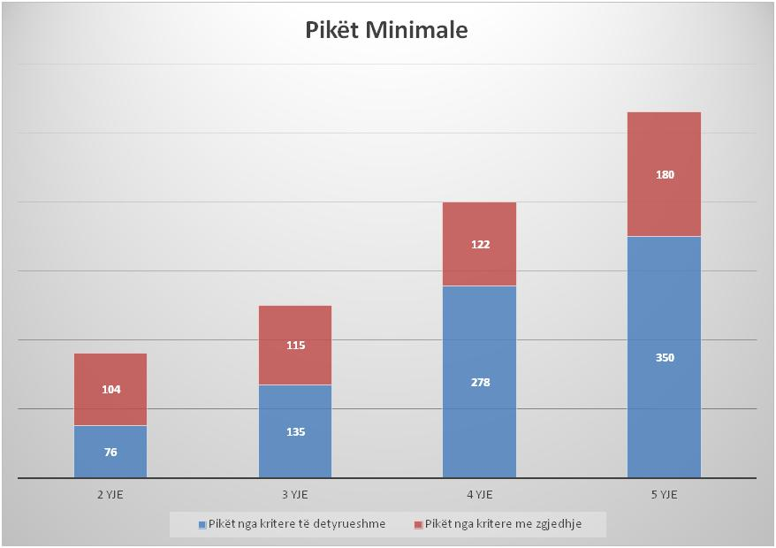

[1] Veçanërisht mobilimi dhe pajisjet janë të përshtatshme dhe të mirëmbajtura.
[2] Veçanërisht mobilimi dhe pajisjet janë të mirëmbajtura dhe në harmoni me mjedisin e hotelit. Në pamjen e përgjithshme të hotelit, kombinohen forma dhe ngjyra.
[3] Veçanërisht mobilimi dhe pajisjet janë të një cilësie shumë të mirë dhe ofrojnë komfort të lartë. Në pamjen e përgjithshme të hotelit, kombinohen forma, ngjyra dhe materialet.
[4] Veçanërisht mobilimi dhe pajisjet janë luksoze dhe ofrojnë nivelin më të lartë të komfortit. Në pamjen e përgjithshme të hotelit, kombinohen forma, ngjyra dhe materialet.
[5] Përmasat dhe numri i ashensorëve të jetë proporcion të drejtë me kapacitetin akomodues.
[6] Strukturat akomoduese regjistrojnë në një regjistër të veçantë për çdo klient identitetin e tij, nr. e pasaportës/kartës së identitetit, numrin e netqëndrimit, shtetësinë, rezidencën, gjininë dhe moshën.
[7] Tualeti është i pajisur me: pasqyrë, lavaman, kosh për mbeturinat, sapun të lëngshëm, letra për duart ose pajisje për tharje të duarve, letër higjienike, varëse për rrobat, mekanizëm për mbylljen e derës, kosh për mbeturinat në kabinën për femrat.
[8] Gjithashtu njihet si “Shërbim i dytë”. Ndërrimi i peshqirëve, rregullimi i çarçafëve, largimi i mbeturinave etj.
[9]Siperfaqja minimale e dhomave teke duhet te jete 12 m².
[10] Jo “Suita të vogla”. Çdo suitë ka të paktën 2 dhoma të ndara, prej së cilave njëra është e mobiluar si dhomë gjumi, kurse tjetra si dhomë ndenje. Këto 2 dhoma nuk është e detyrueshme të ndahen nga një derë, mjafton një sipërfaqe e hapur. Një apartament jashtë ndërtesës së hotelit, nuk konsiderohet si suitë.
[11] Nuk lejohen shtretërit e mbivendosur
[12] Ose akses në internet në dhomë.
[13] Përfshin të paktën informacion për orarin e mëngjesit, check out, dhe orarin e hapjes së shërbimeve të hotelit.
[14] Ky kriter konsiderohet i përmbushur nëse shërbimi ofrohet në recepsion nga hoteli.
[15] Kabina nuk duhet të këtë përmasa më të vogla se 80x80 cm.
[16] Ky kriter konsiderohet i përmbushur nëse ka mbajtëse peshqiri me ngrohje.
[17] Ky kriter quhet i plotësuar nëse xheli për dush është i përshtatshëm edhe si shampo, dhe kjo shënohet mbi etiketën e shishes.
[20] “Bari” është më i gjerë se thjesht shërbim pijesh. Ai duhet të jetë i ndarë nga restoranti.
[21] Nëse hoteli ofron dhoma që përfshijnë një ambient gatimi.
[22] Të tilla si tigan, tenxhere, tavë, pjata, servis ngënie, filxhanë, gota etj.
[23] Zona e restorantit nuk përfshihet.
[24] Një sallë konference duhet të ketë, ndriçim të mjaftueshëm (me ndriçim artificial 200lux), telefon, WIFI në bazë të kapacitetit, projektor, ekran për shfaqje me projektor (në bazë të madhësisë dhe lartësisë së sallës), dy flip charter, material për konferencë, etj.
[25] E pranueshme vetëm nëse është plotësuar kriteri nr. 180.
[26] Minimumi kriterit për çdo sallë konference në raportin 1 me 3.
[27] Lehtësirat janë pjesë e territorit të brendshëm të hotelit dhe mundësia e ngarkimit të kostos për përdorimin e tyre mund t’i faturohet dhomës përkatëse.
[28] Palestra ka të paktën 20m² hapësirë.
[29] Kabina duhet të ketë të paktën 10m² hapësirë.
[30] Dhomat e relaksit duhet të kenë të paktën 20m² hapësirë.
[31] Tipi saunës, nxehtë/thatë (p.sh. finnish sauna), i ngrohtë/pak i lagësht (p.sh. Tepidarium) ose i ngrohtë/shumë i lagësht (p.sh. me avull).
[32] Kabina duhet të ketë të paktën 10m² hapësirë.
[33] Kabina duhet të ketë të paktën 10m² hapësirë.
[34] Pishinë në ambientin e jashtëm me ujë të ngrohtë dhe të paktën hapësirës 60m²
[35] Pishinë në ambientin e brendshëm me ujë të ngrohtë dhe të paktën hapësirës 40m²
[36] Sistemi i manaxhimit të ankesave përfshin një format të plotësimit të ankesës, vlerësimin dhe përgjigjen.
[37] Vlerësimi i opinionit të klientëve rreth cilësisë së shërbimit në hotel, analiza e pikave të dobëta, dhe realizimi i përmirësimeve
[38] Fotografitë duhet të tregojnë të paktën një pamje të jashtme të hotelit, hapësirën e përbashkët dhe një dhomë
[39] Një e-mail i thjesht nuk është i pranueshëm
[40] Të tilla si: Austrian Umweltzeichen, DEHOGA Umweltcheck, DINö, EarthCheck, EMAS, EU Ecolabel, Green Globe, Green Key, ISO 14001 or Viabono etj
[41] Për strukturat akomoduese me 4 dhe 5 yje, si dhe për strukturat me 2 dhe 3 yje, të cilat kanë më shumë se 25 dhoma, personeli duhet të jetë i veshur me uniformë.

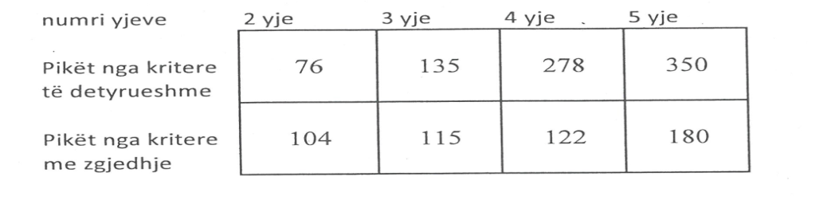
ANEKSI 1/E
TABELË KLASIFIKIMI – MOTEL

Në mënyrë që një strukturë akomoduese të klasifikohet si “Motel” duhet që të përmbushë të gjitha kriteret e detyrueshme të nivelit përkatës të klasifikimit.
Fushat | Nr. | Kriteret | Standard | Komfort | Superior
Të përgjithshme | 1 | Moteli duhet të ketë të paktën 6 njësi akomoduese. | D | D | D
Të përgjithshme | 2 | Ndriçim i përshtatshëm në të gjitha ambientet (dhoma, korridore, shkallë, parkim etj.). | D | D | D
Të përgjithshme | 3 | Regjistër ku mban të dhënat për secilin nga klientët që akomodon (si: emër, mbiemër, adresa, nr. i targës dhe modeli i makinës). Gjithashtu, duhet të shënoj datën dhe orën e mbërritjes dhe largimit nga moteli. | D | D | D
Të përgjithshme | 4 | Nuk duhet t’i ofrojë akomodim personave nën 18 vjeç, përveç rasteve kur janë të shoqëruar nga prindërit apo kujdestarët e tyre. | D | D | D
Parkimi | 5 | Garazh individual ose parkim të përbashkët për çdo dhomë. Vende parkimi 100% sa nr. dhomave plus stafin. | D | D | D
Parkimi | 6 | Parkimi pa pagesë. | D | D | D
Parkimi | 7 | Ndriçim në të gjithë sipërfaqen dhe survejim me kamera 24/7. | D | D | D
Parkimi | 8 | Gjithë zona e parkimit e rrethuar. | D | D | D
Parkimi | 9 | Zona e parkimit e shtruar me asfalt dhe e pajisur me sinjalistikën përkatëse. | D | D | D
Parkimi | 10 | Kanale për kullimin e ujit në zonat e parkimit. | D | D | D
Pastërtia dhe mirëmbajtja | 11 | Pastërtia dhe higjiena janë parakushte themelore- kushte në të gjitha mjediset e brendshme dhe të jashtme të strukturës akomoduese. | D | D | D
Pastërtia dhe mirëmbajtja | 12 | Të gjithë mekanizmat dhe pajisjet në të gjithë ambientet e strukturës akomoduese të jenë funkisonale dhe të padëmtuara. | D | D | D
Personeli | 13 | Të gjitha shërbimet duhet të ofrohen nga personel i kualifikuar dhe i identifikueshëm. | D | D | D
Facilitete për personat me aftësi të kufizuara | 14 | Vend parkimi i veçantë për personat me aftësi të kufizuar (2 vende). |  | D | D
Facilitete për personat me aftësi të kufizuara | 15 | Rampë në hyrje të strukturës akomoduese. |  | D | D
Kushtet e sigurisë | 16 | Sistem për mbrojtjen nga zjarri dhe afishim në korridore i planit të evakuimit dhe udhëzimeve në rast zjarri. | D | D | D
Kushtet e sigurisë | 17 | Rregullore e brendshme për mbrojtjen nga zjarri dhe shpëtimi | D | D | D
Kushtet e sigurisë | 18 | Dokumente të përditësuara të lëshuara nga autoritetet përgjegjëse, që konfirmojnë përmbushjen e të gjitha kushteve dhe rregullave për mbrojtjen nga zjarri dhe shpëtimi. | D | D | D
Recepsioni | 19 | Shërbimi i pritjes (recepsionit). | D
Recepsioni | 19 | Hapësirë e veçantë me banak për recepsionin. |  | D
Recepsioni | 19 | Hapësirë e veçantë me banak për recepsionin dhe dy vende për t’u ulur. |  |  | D
Recepsioni | 20 | Në hyrje njoftimi i dukshëm mbi kohën e punës. | D | D | D
Recepsioni | 21 | Recepsioni i hapur 24 orë. Shërbim i përgjigjes së thirrjeve telefonike, nga brenda dhe jashtë hotelit, 24 orë. |  |  | D
Recepsioni | 22 | Manuali i brendshëm i procedurave dhe i stafit të hotelit në gjuhën shqipe. | D | D | D
Recepsioni | 23 | Publikimi i listës së çmimeve tavan të dhomave, në gjuhën shqipe dhe të paktën në gjuhën angleze. Afishim i çmimit dhe çdo shërbim që përfshihet, si dhe taksat apo detyrime të tjera, politikat e rezervimit, ndryshimit dhe anulimit dhe çdo informacion shtesë që kërkon klienti para kryerjes së rezervimit. | D | D | D
Recepsioni | 24 | Regjistrimi i klientëve të fjetinës në një regjistër të veçantë, përfshirë identitetin e tij, nr. e pasaportës/kartës së identitetit, nr. e netqëndrimit, shtetësinë, rezidencën, gjininë dhe moshën. | D | D | D
Recepsioni | 25 | Mundësi përdorimi të telefonit për thirrje të jashtme. |  |  | D
Recepsioni | 26 | Personeli flet një gjuhë të huaj. |  | D | D
Recepsioni | 27 | Kutia e ndihmës së shpejtë në recepsion. | D | D | D
Recepsioni | 28 | Vendosja e numrave të shërbimeve mjekësore dhe urgjencës. | D | D | D
Recepsioni | 29 | Kasafortë qendrore në recepsion/facilitete të ruajtjes së sendeve me vlerë. | D | D [1]
Komunikimi horizontal dhe vertikal | 30 | Shkallë kryesore për vizitorët, të cilat lidhin të gjithë katet. | D | D | D
Komunikimi horizontal dhe vertikal | 31 | Njësitë akomoduese të treguara me numra ose me shenja të tjera. | D | D | D
Komunikimi horizontal dhe vertikal | 32 | Strukturat akomoduese mbi 3 kate mbi tokë duhet të kenë ashensor. |  | D | D
Pastrimi i dhomës | 33 | Pastrimi i përditshëm i dhomës. | D | D | D
Pastrimi i dhomës | 34 | Ndërrim i çarçafëve të paktën dy herë në javë dhe për çdo klient të ri | D | D
Pastrimi i dhomës | 34 | Ndërrim i çarçafëve një herë në dy ditë dhe për çdo klient të ri |  |  | D
Pastrimi i dhomës | 35 | Ndërrim i përditshëm i peshqirëve sipas kërkesës | D | D | D
Informacion i përgjithshëm mbi dhomat | 36 | Sipërfaqja e dhomave (duke përfshirë tualetin, pa përfshirë ballkonin/tarracën ≥ 12,5 m² | D
Informacion i përgjithshëm mbi dhomat | 36 | Sipërfaqja e dhomave (duke përfshirë tualetin, pa përfshirë ballkonin/tarracën) ≥13,5 m² |  | D
Informacion i përgjithshëm mbi dhomat | 36 | Sipërfaqja e dhomave (duke përfshirë tualetin, pa përfshirë ballkonin/tarracën) ≥ 15 m² |  |  | D
Komoditeti i gjumit | 37 | Dyshek me teknologji bashkëkohore, i mirëmbajtur, me lartësi prej të paktën 13 cm | D | D
Komoditeti i gjumit | 37 | Dyshek me teknologji bashkëkohore, i mirëmbajtur, me lartësi prej të paktën 18 cm |  |  | D
Komoditeti i gjumit | 38 | Shtretër tek me përmasa minimale 0.80m x 1.90 dhe shtretër dopio me përmasa minimale 1.60m x 1.90 m | D | D
Komoditeti i gjumit | 38 | Shtretër tek me përmasa minimale 0.90m x 1.90m dhe shtretër dopio me përmasa minimale 1.80m x 1.90m |  |  | D
Komoditeti i gjumit | 39 | Shtrat bebesh shtesë me kërkesë. |  |  | D
Komoditeti i gjumit | 40 | Seti i çarçafëve 100% pambuk ose një cilësi më të lartë, njëngjyrësh. | D | D | D
Komoditeti i gjumit | 41 | Mbulesë/jorgan me vatinë ose pupla. | D | D | D
Komoditeti i gjumit | 42 | Mbulesë tjetër alternative. |  |  | D
Komoditeti i gjumit | 43 | Jastëk bashkëkohor, i mirëmbajtur. | D | D | D
Komoditeti i gjumit | 44 | Jastëk shtesë i përdorshëm (jo dekorues) me kërkesë. |  | D | D
Komoditeti i gjumit | 44 | Dy jastëkë të përdorshëm, jo dekorues, për person. |  |  | D
Komoditeti i gjumit | 45 | Mundësi për të errësuar dhomën (p.sh. perde). | D | D
Komoditeti i gjumit | 45 | Mundësi për të errësuar totalisht dhomën (grila apo perde që pengojnë dritën natyrale) |  |  | D
Komoditeti i gjumit | 46 | Rrugicë anës krevatit. | D | D | D
Komoditeti i gjumit | 47 | Shërbim ose pajisje për zgjimin në mëngjes. |  |  | D
Pajisjet e dhomës | 48 | Dollap i përshtatshëm ose zgjidhje alternative për varjen e rrobave. | D | D | D
Pajisjet e dhomës | 49 | Të paktën 3 varëse rrobash për person dhe të të njëjtit material dhe model. | D | D | D
Pajisjet e dhomës | 50 | Varëse rrobash/portmanto jashtë dollapit. |  | D | D
Pajisjet e dhomës | 51 | Një karrige. | D
Pajisjet e dhomës | 51 | Të paktën një karrige për person. |  | D | D
Pajisjet e dhomës | 52 | Tavolinë. | D | D
Pajisjet e dhomës | 52 | Tavolinë me një sipërfaqe pune minimalisht 0,5 m² dhe me ndriçim të përshtatshëm. |  |  | D
Pajisjet e dhomës | 53 | Komodinë/mbajtëse anës krevatit |  | D | D
Pajisjet e dhomës | 54 | Prizë elektrike e aksesueshme në dhomë. | D | D | D
Pajisjet e dhomës | 55 | Prizë elektrike shtesë e aksesueshme pranë tavolinës. |  |  | D
Pajisjet e dhomës | 56 | Prizë elektrike pranë krevatit. |  | D | D
Pajisjet e dhomës | 57 | Çelës kryesor për ndriçimin në hyrje të dhomës. | D | D | D
Pajisjet e dhomës | 58 | Çelës anës krevatit për ndriçimin e dhomës. |  | D
Pajisjet e dhomës | 58 | Çelës anës krevatit për ndriçimin e të gjitha dritave të dhomës. |  |  | D
Pajisjet e dhomës | 59 | Ndriçim për lexim pranë krevatit. |  | D | D
Pajisjet e dhomës | 60 | Pasqyrë vertikale për veshje. |  | D | D
Pajisjet e dhomës | 61 | Mbajtës i veçantë për vendosjen e valixhes. |  |  | D
Pajisjet e dhomës | 62 | Kosh për mbeturinat. | D | D | D
Pajisjet e dhomës | 63 | Kasafortë në dhomë. |  |  | D
Pajisjet e dhomës | 64 | Listë me çmimet e shërbimeve të motelit, minibarit (nëse ka). | D | D | D
Pajisjet e dhomës | 65 | Televizor. | D | D | D
Pajisjet e dhomës | 66 | Listë me çmimet e kanaleve me pagesë (nëse ka). | D | D | D
Pajisjet e dhomës | 67 | Shenja “Mos shqetësoni” dhe “Pastroni dhomën”. |  | D | D
Pajisjet e dhomës | 68 | Plani i evakuimit i vendosur mbrapa derës së çdo dhome. | D | D | D
Pajisjet e dhomës | 69 | Alarm zjarri (detektor tymi, ose pajisje tjetër e ngjashme). |  |  | D
Pajisjet e dhomës | 70 | Sistem kondicionimi individual ose qendror (ose të paktën sistem ventilimi mekanik). |  | D | D
Pajisjet e dhomës | 71 | Ajër i kondicionuar në ambientet e përbashkëta (sallonin e hyrjes, salla e mëngjesit). |  | D | D
Telekomunikacioni | 72 | Telefon publik të disponueshëm për klientët. | D | D | D
Telekomunikacioni | 73 | Akses në internet në ambientet e përbashkëta (me fashë, Wi-Fi) [2] | D | D | D
Të ndryshme | 74 | Manuali i shërbimeve të motelit në dy gjuhë (bashkëngjitet raportit të vlerësimit). |  | D | D
Të ndryshme | 75 | Hekur dhe tavolinë për hekurosje me kërkesë ose dhomë për hekurosje. |  |  | D
Të ndryshme | 76 | Set për qepje në bazë të kërkesës. |  |  | D
Të ndryshme | 77 | Set për lustrim këpucësh në bazë të kërkesës. |  |  | D
Informacion i përgjithshëm mbi tualetin | 78 | Banjë / pajisjet sanitare ≥ 5m². | D | D
Informacion i përgjithshëm mbi tualetin | 78 | Banjë / pajisjet sanitare ≥ 7,5m². |  |  | D
Informacion i përgjithshëm mbi tualetin | 79 | 100% e dhomave me dush dhe WC ose vaskë dhe WC. | D | D | D
Informacion i përgjithshëm mbi tualetin | 80 | Xham i temperuar, për të paktën gjysmën e gjatësisë së vaskës dhe për gjithë gjatësinë e zonës së dushit, përveç vaskave në dhomë. |  |  | D
Informacion i përgjithshëm mbi tualetin | 81 | Faqet anësore dhe dyshemeja e vaskës dhe dushit duhet të jenë të veshura me materiale izoluese të papërshkueshme nga uji. | D | D | D
Informacion i përgjithshëm mbi tualetin | 82 | Dush me perde/ kabinë [3]. | D | D
Informacion i përgjithshëm mbi tualetin | 82 | Dush me ndarje xhami [4]. |  |  | D
Informacion i përgjithshëm mbi tualetin | 83 | Lavaman. | D | D | D
Informacion i përgjithshëm mbi tualetin | 84 | Peshqir për këmbët në tualet. | D | D | D
Informacion i përgjithshëm mbi tualetin | 85 | Ndriçim i përshtatshëm në lavaman. | D | D | D
Informacion i përgjithshëm mbi tualetin | 86 | Pasqyrë. | D | D | D
Informacion i përgjithshëm mbi tualetin | 87 | Prizë korrenti e aksesueshme pranë pasqyrës. | D | D | D
Informacion i përgjithshëm mbi tualetin | 88 | Pasqyrë zmadhuese me mekanizëm. |  |  | D
Informacion i përgjithshëm mbi tualetin | 89 | Mbajtëse peshqiri horizontale ose në formë grepi. | D | D | D
Informacion i përgjithshëm mbi tualetin | 90 | Opsion ngrohje në tualet. |  |  | D
Informacion i përgjithshëm mbi tualetin | 91 | Raft tualeti. | D | D | D
Informacion i përgjithshëm mbi tualetin | 92 | Gotë për furçën e dhëmbëve. | D | D | D
Informacion i përgjithshëm mbi tualetin | 93 | Sapun njëpërdorimësh ose sapun i lëngshëm në kontenitorë të fiksuar. | D | D | D
Informacion i përgjithshëm mbi tualetin | 94 | Xhel për larjen e trupit me shishe të vogla ose në kontenitorë të fiksuar. | D | D | D
Informacion i përgjithshëm mbi tualetin | 95 | Shampo për flokë në shishe të vogla ose në kontenitorë të fiksuar. Shampoja duhet të ketë etiketë, në mënyrë që të jetë e identifikueshme. | D | D | D
Informacion i përgjithshëm mbi tualetin | 96 | Letër për fytyrën. |  |  | D
Informacion i përgjithshëm mbi tualetin | 97 | Letër higjienike reserve. | D | D | D
Informacion i përgjithshëm mbi tualetin | 98 | 1 peshqir duarsh për person. | D | D | D
Informacion i përgjithshëm mbi tualetin | 99 | 1 peshqir të madh për person. | D | D | D
Informacion i përgjithshëm mbi tualetin | 100 | Pantofla njëpërdorimësh [5] sipas kërkesës. | D | D
Informacion i përgjithshëm mbi tualetin | 100 | Pantofla njëpërdorimësh. |  |  | D
Informacion i përgjithshëm mbi tualetin | 101 | Tharëse flokësh. |  |  | D
Informacion i përgjithshëm mbi tualetin | 102 | Prizë elektrike për makinën e rrojës. | D | D | D
Informacion i përgjithshëm mbi tualetin | 103 | Adoptuesi i prizës për makinën e rrojës, sipas kërkesës. |  | D | D
Informacion i përgjithshëm mbi tualetin | 104 | Kosh për mbeturina. | D | D | D
Informacion i përgjithshëm mbi tualetin | 105 | Ajrim natyral ose mekanik (aspirim-ventilim). | D | D | D
Informacion i përgjithshëm mbi tualetin | 106 | Dysheme me material kundër rrëshqitjes dhe e papërshkueshme nga uji. | D | D | D
Informacion i përgjithshëm mbi tualetin | 107 | Mur i veshur në një lartësi deri në 1,2 m me material të papërshkueshëm nga uji | D | D | D
Sisteme Cilësore | 108 | Sistem i menaxhimit të ankesave [6] |  | D | D
Sisteme Cilësore | 109 | Analizë sistematike e komenteve nga klientët [7] |  |  | D
Aktivitete online | 110 | Faqe interneti [8], me informacion të përditësuar dhe foto reale së bashku me vendndodhjen e strukturës akomoduese. |  |  | D
Mjedise për personelin | 111 | Dushe tualete dhe lavamanë | D | D | D
Mjedise për personelin | 112 | Dhomë çlodhje dhe dhomë ngrënie | D | D | D
Mjedise për personelin | 113 | Dhomë fjetje për personelin | D | D | D
Mjedise për personelin | 114 | Dhomë ndërrimi | D | D | D

[1] Ose një kasafortë në dhomë.
[2] Ose akses në internet në dhomë.
[3] Kabina nuk duhet të këtë përmasa më të vogla se 80x80 cm.
[4] Nëse ka ndonjë ndarje tjetër midis dushit dhe pjesës tjetër të tualetit nuk ka nevojë për xham.
[5] Pantoflat plastike nuk janë të lejueshme.
[6] Sistemi i menaxhimit të ankesave përfshinë një format të plotësimit të ankesës, vlerësimin dhe përgjigjen.
[7] Vlerësimi i opinionit të klientëve rreth cilësisë së shërbimit në hotel, analiza e pikave të dobëta dhe realizimi i përmirësimeve.
[8] Fotografitë duhet të tregojnë minimumi një pamje nga jashtë të hotelit, hapësira publike dhe nga dhoma. Faqja e internetit duhet të jetë të paktën në 2 gjuhë.

ANEKSI 1/F
TABELË KLASIFIKIMI - RESORT
Tabela e mëposhtme është tabelë plotësuese që i bashkëngjitet nivelit përkatës të tabelës së klasifikimit - Hotel
1 | Për t’u klasifikuar si resort turistik me 3/4/5 yje duhet që të paktën 70% e kompleksit të ndërtesave të plotësojnë kriteret e detyrueshme përkatësisht të nivelit 3/4/5 yje në tabelën e klasifikimit-hotel [1]
2 | Për t’u klasifikuar si resort turistik me 3* duhet të plotësohen kriteret e detyrueshme të hotelit me 3* shoqëruar me kriteret e detyrueshme të poshtëshënuara
3 | Për t’u klasifikuar si resort turistik me 4* duhet të plotësohen kriteret e detyrueshme të hotelit me 4* shoqëruar me kriteret e detyrueshme të poshtëshënuara
4 | Për t’u klasifikuar si resort turistik me 5* duhet të plotësohen kriteret e detyrueshme të hotelit me 5* shoqëruar me kriteret e detyrueshme të poshtëshënuara
Fusha |  | Nr. | Kriteret |  | 3 yje | 4 yje | 5 yje
Të përgjithshme |  | 1 | Ndërtesat duhet të jenë të shkëputura nga njëra tjetra. |  | D | D | D
 |  | 2 | Vendndodhja e resortit është në një mjedis të qetë, të shkëputur nga qyteti |  | D | D | D
 |  | 3 | Hartë orientuese e resortit në hyrje të tij |  | D | D | D
 |  | 4 | Sinjalistikë orientuese e detajuar dhe e mirëmbajtur për secilën nga godinat e resortit të pajisura me emër ose numër të veçantë |  | D | D | D
 |  | 5 | Sigurimi i hapësirave të mëdha të hapura me gjelbërim |  | D | D | D
 |  | 6 | Ofrimi i jo më pak se dy vakteve në ambientet e restorantit |  | D | D | D
 |  | 7 | Kënd informacioni për veprimtaritë argëtuese të organizuara nga resorti (p.sh. ekskursione etj.) |  | D | D | D
Pamja e jashtme |  | 8 | Infrastruktura e lëvizjes (rrugët/rrugicat) në resort të jetë lehtësisht e përshkueshme dhe në gjendje të mirë. |  | D | D | D
 |  | 9 | Gjendja e ndërtesave të jetë e qëndrueshme, e sigurt dhe e mirëmbajtur. Të gjitha mekanizmat dhe pajisjet që ofrohen të jenë funksionale dhe të padëmtuara. |  | D | D | D
 |  | 10 | Ndriçimi i ambientit të jashtëm në gjendje pune dhe në kushte të mira |  | D | D | D
Mirëmbajtja dhe siguria |  | 11 | Pastrim i rregullt dhe mjedis i mirëmbajtur: pa mbeturina, gjethe etj. |  | D | D | D
 |  | 12 | Shërbim i mbikëqyrjes së vazhdueshme të resortit turistik në tërësi |  | D | D | D
 |  | 13 | Facilitete të ndihmës së parë (i nevojshëm stafi i trajnuar) |  | D | D | D
Zona e pishinës |  | 14 | Pishinë e hapur, pishinë për fëmijë |  | D | D | D
 |  | 15 | Pishinë e mbyllur, pishinë për fëmijë (përjashtohen njësitë të cilat operojnë vetëm gjatë sezonit veror) |  |  | D | D
 |  | 16 | Shezlonë në zonën e pishinës |  | D | D | D
 |  | 17 | Tualet dhe dush në zonën e pishinës |  | D | D | D
 |  | 18 | Ofrimi i shërbimit të barit në zonën e pishinës |  | D | D | D
Shërbime të ofruara në resort |  | 19 | Parukeri |  |  | D | D
 |  | 20 | Shërbime të tjera estetike |  |  |  | D
 |  | 21 | SPA me sauna, hidromasazh, banjë turke (hamam), banjë me avull dhe lloje të ndryshme masazhesh etj. |  |  | D | D
 |  | 22 | Palestër/qendër fitness me staf të kualifikuar (nëse ofrohen mbi 5 lloje të ndryshme veglash/programesh) |  |  | D | D
 |  | 23 | Zonë tregtare |  |  | D | D
 |  | 24 | Ofrimi i 4 programeve të ndryshme argëtimi/animacion/sportive/mjedisore [2] |  | D
 |  | 24 | Ofrimi i 8 programeve të ndryshme argëtimi/animacion/sportive/mjedisore [2] |  |  | D
 |  | 24 | Ofrimi i 12 programeve të ndryshme argëtimi/animacion/sportive/mjedisore [2] |  |  |  | D

[1] Nëse resorti ka struktura akomoduese me nivele të ndryshme klasifikimi, ato duhet të jenë qartësisht të evidentuara në një vend të dukshëm në
hyrje të strukturës akomoduese përkatëse. Gjithashtu niveli i ndryshëm i klasifikimit duhet të jetë i ekspozuar në faqen e internetit të resortit apo faqe
të tjera, të cilat ofrojnë mundësi rezervimi. Nuk lejohet që resorti të ketë struktura akomoduese me nivel klasifikimi më të ulët se 2 yje.
[2] Programe që mund të ofrohen nga resorti përfshijnë aktivitete tenisi, basketbolli, volejbolli, pingpongu, ski, kanoe, barbeque, koncerte, karaoke, diskotekë, bibliotekë, kënd lojërash për fëmijë, lojra për familjen dhe fëmijët, si: puzzle, tavëll, domino etj., aktivitete në pishinë, ofrim i pajisjeve sportive si biçikletë etj.

ANEKSI 1/G
TABELË KLASIFIKIMI - QENDËR KURATIVE
Tabela e mëposhtme është tabelë plotësuese që i bashkëngjitet nivelit përkatës të tabelës së klasifikimit - Hotel dhe Resort
Fusha | Nr. | Kriteret | 2 yje | 3 yje | 4 yje | 5 yje
Të përgjithshme | 1 | Sipërfaqja e qendrës kurative të paktën 3 m²/person, sipas kapacitetit të strukturës akomoduese, duke përfshirë sipërfaqet e jashtme dhe të brendshme | D | D
Të përgjithshme | 1 | Sipërfaqja e qendrës kurative të paktën 4 m²/person, sipas kapacitetit të strukturës akomoduese, duke përfshirë sipërfaqet e jashtme dhe të brendshme |  |  | D | D
Të përgjithshme | 2 | Pajisja me sete promocionale në recepsion |  | D | D | D
Të përgjithshme | 3 | Ajër i kondicionuar në të gjithë ambientin e qendrës kurative me mikrorregullatorë të veçantë. |  |  | D | D
Të përgjithshme | 4 | Sistem alarmi dhe lidhje e recepsionit të qendrës kurative me recepsionin kryesor të hotelit. | D | D | D | D
Të përgjithshme | 5 | Programe për trajtim shëndetësor, kura. | D | D | D | D
Të përgjithshme | 6 | Programe për fitness |  |  | D | D
Të përgjithshme | 7 | Pajisje dhe programe për rehabilitim |  |  |  | D
Të përgjithshme | 8 | Kontrolle të vazhdueshme të ujit, higjienës, kujdesit shëndetësor etj. | D | D | D | D
Të përgjithshme | 9 | Ambientet të pastra dhe të mirëmbajtura | D | D | D | D
Të përgjithshme | 10 | Stafi të jetë miqësor | D | D | D | D
Të përgjithshme | 11 | Zona e pritjes në recepsion e pastër dhe e rehatshme | D | D | D | D
Të përgjithshme | 12 | Stafi të jetë i aftë të komunikojë të paktën në një gjuhë të huaj |  | D | D | D
Të përgjithshme | 13 | Plotësim i një formulari përshtypjesh nga klienti përpara largimit nga qendra kurative | D | D | D | D
Hapësira - Objektet dhe Pajisjet | 14 | Dhoma e recepsionit në qendrën kurative minimumi 25 m² | D | D
Hapësira - Objektet dhe Pajisjet | 14 | Dhoma e recepsionit në qendrën kurative minimumi 30 m² |  |  | D | D
Hapësira - Objektet dhe Pajisjet | 15 | Duhet të sigurohet një lidhje/kalim midis qendrës kurative dhe hotelit, i cili të ketë një temperaturë të përshtatshme | D | D | D | D
Hapësira - Objektet dhe Pajisjet | 16 | Recepsioni i qendrës kurative duhet të jetë i pajisur me informacione dhe listën e çmimeve | D | D | D | D
Hapësira - Objektet dhe Pajisjet | 17 | Zonë pritje për t’u ulur dhe pushuar |  | D | D | D
Hapësira - Objektet dhe Pajisjet | 18 | Mundësia e ofrimit të pijeve të lehta (me shërbim ose vetshërbim) |  |  | D | D
Hapësira - Objektet dhe Pajisjet | 19 | Informacioni të jetë i shfaqur (p.sh. në panel-televizor-kompjuter) |  |  |  | D
Hapësira - Objektet dhe Pajisjet | 20 | Hapësirë në krah të recepsionit të qendrës kurative ose dollap i cili mund të mbyllet, ku mund të vendosen peshqirë, pantofla, të brendshme etj. |  |  | D | D
Hapësira - Objektet dhe Pajisjet | 23 | Hapësirë për stafin profesional të qendrës kurative, minimumi 10 m² | D
Hapësira - Objektet dhe Pajisjet | 23 | Hapësirë për stafin profesional të qendrës kurative, minimumi 12 m² |  | D
Hapësira - Objektet dhe Pajisjet | 23 | Hapësirë për stafin profesional të qendrës kurative, minimumi 15 m² |  |  | D
Hapësira - Objektet dhe Pajisjet | 23 | Hapësirë për stafin profesional të qendrës kurative, minimumi 18 m² |  |  |  | D
Hapësira të tjera dhe elementët e pritjes | 24 | Gardërobë për femrat me çelës, hapësirë për t’u ndërruar dhe dush, në raport me kapacitetin e qendrës kurative, një tharëse flokësh me pasqyrë, stol, karrige, peshqirë për duart dhe fytyrën, mbajtëse rrobash/peshqiri në formë horizontale ose grepi, sapun i lëngshëm. | D | D | D | D
Hapësira të tjera dhe elementët e pritjes | 25 | Gardërobë për meshkuj me çelës, hapësirë për t’u ndërruar dhe dush, në raport me kapacitetin e qendrës kurative, një tharëse flokësh me pasqyrë, stolë, karrige, peshqir për duart dhe fytyrën, mbajtëse rrobash/peshqiri në formë horizontale ose grepi, sapun i lëngshëm. | D | D | D | D
Hapësira të tjera dhe elementët e pritjes | 26 | Tualet për femra në bazë të dispozitave të përgjithshme që duhen respektuar dhe në raport me kapacitetin e qendrës kurative | D | D | D | D
Hapësira të tjera dhe elementët e pritjes | 27 | Tualet për meshkuj në bazë të dispozitave të përgjithshme që duhen respektuar dhe në raport me kapacitetin e qendrës kurative | D | D | D | D
Hapësira të tjera dhe elementët e pritjes | 28 | Kosh për vendosjen e peshqirëve/rrobdishambërit të përdorur | D | D | D | D
Hapësira të tjera dhe elementët e pritjes | 29 | Dhomë ndërrimi, dush dhe tualet për stafin e qendrës kurative | D | D | D | D
Hapësira të tjera dhe elementët e pritjes | 30 | Dhomë e ndarë për stafin e qendrës kurative për më shumë se 5 punonjës |  |  | D | D
Hapësira të tjera dhe elementët e pritjes | 31 | Dhomë teknike për menaxhimin e sistemit të qendrës kurative i pa aksesueshëm nga klientët |  |  |  | D
Hapësira të tjera dhe elementët e pritjes | 32 | Sistem alarmi në të gjitha ambientet e qendrës kurative (dush, hidromasazh, pishinë etj.) të lidhura me recepsionin e qendrës kurative ose hotelit | D | D | D | D
Hapësira të tjera dhe elementët e pritjes | 33 | Hapësirë qëndrimi e shoqëruar me muzikë të lehtë relaksi | D | D | D | D
Hapësira të tjera dhe elementët e pritjes | 34 | Shërbimi të ofrohet të paktën 14 orë | D
Hapësira të tjera dhe elementët e pritjes | 34 | Shërbimi të ofrohet të paktën 16 orë |  | D
Hapësira të tjera dhe elementët e pritjes | 34 | Shërbimi të ofrohet të paktën 18 orë |  |  | D
Hapësira të tjera dhe elementët e pritjes | 34 | Shërbimi të ofrohet të paktën 22 orë |  |  |  | D
Hapësira të tjera dhe elementët e pritjes | 35 | Ofrimi i shërbimit të telefonit për thirrje të brendshme ose të jashtme | D | D | D | D
Hapësira të tjera dhe elementët e pritjes | 36 | Personel i kualifikuar në recepsion | D | D | D | D
Hapësira të tjera dhe elementët e pritjes | 37 | Ofrimi i shërbimeve nga një staf i kualifikuar (si në fizioterapi, masazhe të ndryshme ose trajtime të tjera të ngjashme) | D | D | D | D
Hapësira të tjera dhe elementët e pritjes | 38 | Ofrimi i pijeve të ndryshme për klientët me vetëshërbim | D | D
Hapësira të tjera dhe elementët e pritjes | 38 | Staf për ofrimin e pijeve të ndryshme për klientët |  |  | D | D
Hapësira të tjera dhe elementët e pritjes | 39 | Një person përgjegjës i cili do të monitorojë dhe kontrollojë teknologjinë e qendrës kurative dhe do të kujdeset për shërbimet e nevojshme dhe mirëmbajtjen e qendrës kurative. | D | D | D | D
Hapësira të tjera dhe elementët e pritjes | 40 | Një person përgjegjës/drejtues | D | D | D | D
Hapësira të tjera dhe elementët e pritjes | 41 | Personel i identifikueshëm me uniformat përkatëse dhe emrat |  | D | D | D
Hapësira të tjera dhe elementët e pritjes | 42 | Ofrimi i disa shërbimeve shtesë peshqirë, penjuar dhe pantofla |  | D | D | D
Hapësira të tjera dhe elementët e pritjes | 43 | Ofrimi i disa shërbimeve shtesë si pajisje kozmetike, pastrues për fytyrën etj. |  |  |  | D
Hapësira të tjera dhe elementët e pritjes | 44 | Drejtues i stafit mjekësor |  |  | D | D
Hapësira të tjera dhe elementët e pritjes | 45 | Mjek i specializuar për trajtime shëndetësore |  |  |  | D
Hapësira të tjera dhe elementët e pritjes | 46 | Psikolog |  |  |  | D
Hapësira të tjera dhe elementët e pritjes | 47 | Dietolog |  |  |  | D
Hapësira të tjera dhe elementët e pritjes | 48 | Fizioterapist |  |  | D
Hapësira të tjera dhe elementët e pritjes | 48 | Të paktën 2 fizioterapistë |  |  |  | D
Hapësira të tjera dhe elementët e pritjes | 49 | Të paktën 1 masazhierë | D | D
Hapësira të tjera dhe elementët e pritjes | 49 | Të paktën 2 masazhierë |  |  | D
Hapësira të tjera dhe elementët e pritjes | 49 | Të paktën 3 masazhierë |  |  |  | D
Zona e trajtimit dhe Estetika | 50 | Në hapësirën e qendrës kurative deri në 700 m² të paktën 3 dhoma për trajtime individuale | D | D | D | D
Zona e trajtimit dhe Estetika | 51 | Në hapësirën e qendrës kurative nga 700–1500 m² të paktën 5 dhoma për trajtime individuale | D | D | D | D
Zona e trajtimit dhe Estetika | 52 | Në hapësirën e qendrës kurative mbi 1500m² të paktën 10 dhoma për trajtime individuale | D | D | D | D
Zona e trajtimit dhe Estetika | 53 | Të paktën 1 masazh - 3 trajtime mjekësore - 1 masazh ujor [1] | D
Zona e trajtimit dhe Estetika | 53 | Të paktën 2 masazhe - 3 trajtime mjekësore - 1 masazh ujor [1] |  | D
Zona e trajtimit dhe Estetika | 53 | Të paktën 4 masazhe - 4 trajtime mjekësore - 2 masazhe ujore [1] |  |  | D
Zona e trajtimit dhe Estetika | 53 | Të paktën 5 masazhe - 5 trajtime mjekësore - 3 masazhe ujore [1] |  |  |  | D
Pajisjet e dhomës së trajtimit individual | 54 | Minimumi hapësirës 9 m² | D | D | D | D
Pajisjet e dhomës së trajtimit individual | 55 | Lartësia të paktën 240 cm | D | D | D | D
Pajisjet e dhomës së trajtimit individual | 56 | Tavolinë me një lavaman, (ujë të ngrohtë dhe të ftohtë), për terapistët, hapësirë për magazinimin e produkteve p.sh. dizinfektimit, marrja e pëlhurave, bombël kundër zjarrit, kosh me kapak | D | D | D | D
Pajisjet e dhomës së trajtimit individual | 57 | Krevat për terapinë | D | D | D | D
Pajisjet e dhomës së trajtimit individual | 58 | Pajisje profesionale teknologjike për shërbimet që ofrohen (pishinë e vogël dhe e madhe, therapeutic bath, bed wrap, scrub table, vischy shower, Rasul bath etj.) | D | D | D | D
Pajisjet e dhomës së trajtimit individual | 59 | Dush me hapësirë për t’u ndërruar dhe vendosur rrobat përpara ose pas përfundimit të trajtimit me ujë të ngrohtë dhe të ftohtë; shampo, likuid ose sapun. | D | D | D | D
Pajisjet e dhomës së trajtimit individual | 60 | Set çarçafësh dhe peshqir për çdo trajtim | D | D | D | D
Pajisjet e dhomës së trajtimit individual | 61 | Dekorim i veçantë me qirinj, ndriçim i kontrolluar, lule, aromatik etj. |  |  | D | D
Pajisjet e dhomës së trajtimit individual | 62 | Ajër i kondicionuar, ventilim dhe hapësirë e ngrohtë | D | D | D | D
Pajisjet e dhomës së trajtimit individual | 63 | Mundësia e errësimit të dhomës nga drita natyrale (perde etj.) | D | D | D | D
Pajisjet e dhomës së trajtimit individual | 64 | Telefon, internet, të cilat operojnë në zonën e recepsionit |  | D | D | D
Trajtime estetike [2] | 65 | Të paktën 2 trajtime estetike. |  | D
Trajtime estetike [2] | 65 | Të paktën 3 trajtime estetike. |  |  | D
Trajtime estetike [2] | 65 | Të paktën 4 trajtime estetike. |  |  |  | D
Trajtime estetike [2] | 66 | Minimumi një tip të shërbimeve të tjera, prerje dhe stilim flokësh, depilim, aparatura për nxirjen e lëkurës - shtrirë ose në këmbë, dush për nxirjen e lëkurës, heqje dhe lyerje e vetullave dhe qerpikëve, make-up i përhershëm etj.) |  |  |  | D
Sauna | 67 | Lartësia të paktën 280cm |  | D | D | D
Sauna | 68 | Hapësira e qendrës kurative deri në 700 m², të paktën 2 tipa saunash |  |  | D | D
Sauna | 69 | Hapësira e qendrës kurative 700–1500 m², të paktën 3 tipa saunash |  |  | D | D
Sauna | 70 | Hapësira e qendrës kurative mbi 1500 m² të paktën 4 tipa saunash |  |  | D | D
Sauna | 71 | Të ofrojë të paktën një model të saunas [3] |  | D
Sauna | 71 | Të ofrojë të paktën dy modele të saunas [3] |  |  | D | D
Sauna | 72 | Emrat, rregulloret dhe rreziqet për mënyrën e përdorimit të jenë të afishuara të paktën në 2 gjuhë |  | D
Sauna | 72 | Emrat, rregulloret dhe rreziqet për mënyrën e përdorimit të jenë të afishuara të paktën në 4 gjuhë |  |  | D | D
Sauna | 73 | Grepa për vendosjen e penjuarit/peshqirit para hyrjes në sauna |  | D | D | D
Sauna | 74 | Kosh për vendosjen e peshqirëve/penjuarit të përdorur, i cili të dezinfektohet |  | D | D | D
Sauna | 75 | Dush me ujë të rrjedhshëm të ngrohtë dhe të ftohtë. Të paktën 1 dush deri në 7 persona, të paktën 2 dushe mbi 7 persona |  | D | D | D
Sauna | 76 | Dhoma individuale ose e përbashkët me dushe me efekte, kabina me dush, për relaksim para hyrjes dhe pas daljes nga sauna, kapaciteti i sauna-s 5 persona duhet të paktën një dush (p.sh. Dush me masazh, dush termostatik, dush i ftohtë etj.), dushe në formë të ndryshme, si: reshje, mjegull, me efekte zanore, aroma-crown etj. |  |  | D | D
Sauna | 77 | Të paktën një kabinë e mbyllur dhe jotransparente me dush brenda zonës së qendrës kurative |  | D | D | D
Sauna | 78 | Një staf teknik ose teknologji për filtrimin e ujit të hidromasazhit në ambientet e qendrës kurative |  | D | D | D
Pishinë e Brendshme | 79 | Pishinë e brendshme me ujë deti ose ujë natyral ose ujë termal (acid karbonik squfur, radon etj.) |  | D | D | D
Pishinë e Brendshme | 80 | Temperatura e ujit duhet të jetë 25-32 C | D | D | D | D
Pishinë e Brendshme | 81 | Pishina duhet të ketë mundësi të përdoret edhe për qëllime rekreacioni. Sipërfaqja e pishinës duhet të jetë të paktën 25 m², për një sipërfaqe të qendrës kurative deri në 700 m² | D | D | D | D
Pishinë e Brendshme | a | Të paktën 2 ndenjëse për pjesën e hidromasazhit |  |  | D | D
Pishinë e Brendshme | b | Të paktën 2 efekte për masazhin ujor |  |  | D | D
Pishinë e Brendshme | 82 | Pishina duhet të të ketë mundësi të përdoret edhe për qëllime rekreacioni. Sipërfaqja e pishinës duhet të jetë të paktën 70m², për një sipërfaqe të qendrës kurative mbi 700m² | D | D | D | D
Pishinë e Brendshme | a | Të paktën një korsi për notë të lirë | D | D | D | D
Pishinë e Brendshme | b | Të paktën 4 ndenjëse për pjesën e hidromasazhit |  |  |  | D
Pishinë e Brendshme | c | Të paktën 3 efekte për masazhin ujor |  |  |  | D
Pishinë e Brendshme | ç | Hidromasazhi të funksionojë të paktën 4 orë dhe të ofrojë të paktën 3 efekte për masazhin ujor (chronotherapy, muzik etj.) |  |  | D | D
Pishinë e Brendshme | 83 | Në hapësirën e pishinës stola/karrige/shezlone për t’u ulur |  |  | D | D
Pishinë e Brendshme | 84 | Në hapësirën e pishinës ofrimi i dushit, me ujë të ngrohtë dhe të ftohtë. Për sipërfaqe të pishinave mbi 100 m², të paktën 2 dushe dhe dy vende për të vendosur peshqir/penjuar së bashku me likuid/sapun | D | D | D | D
Pishinë e Brendshme | 85 | Person përgjegjës për monitorimin e zonës së pishinës | D | D | D | D
Pishinë e Brendshme | 86 | Nëse në pishinë nuk ka pjesë për fëmijë atëherë ajo duhet të jetë e ndarë fizikisht dhe vizualisht. Në ambientet e qendrës kurative duhet të ketë edhe një pishinë për fëmijë me lodra të ndryshme, si rrëshqitëse uji, sauna për fëmijë të cilat duhet të jenë nën mbikëqyrjen e stafit përgjegjës | D | D | D | D
Pishinë e Brendshme | 87 | Lartësia, të paktën 280 cm | D | D | D | D
Pishinë e Brendshme | 88 | Tabelat e rrezikut të jenë të vendosura në mure; rregullore për përdorimin e ambienteve/pajisjeve të paktën në 2 gjuhë | D | D | D | D
Pishinë e Brendshme | 89 | Një staf teknik ose teknologji për filtrimin e ujit të hidromasazhit në ambientet e qendrës kurative |  | D | D | D
Pishinë e Jashtme | 90 | Pishinë e jashtme me ujë deti ose ujë natyral ose ujë termal (acid karbonik squfur, radon etj.) |  |  | D | D
Pishinë e Jashtme | 91 | Pishina duhet të jetë edhe për qëllime rekreacioni. Sipërfaqja e pishinës duhet të jetë të paktën 50m², për një sipërfaqe të qendrës kurative deri në 700 m² | D | D | D | D
Pishinë e Jashtme | a | Të paktën 2 ndenjëse për pjesën e masazhit ujor | D | D | D | D
Pishinë e Jashtme | b | Të paktën 1 efekt për masazhit ujor | D | D | D | D
Pishinë e Jashtme | 92 | Pishina duhet të jetë edhe për qëllime rekreacioni. Sipërfaqja e pishinës duhet të jetë të paktën 100m², për një sipërfaqe të qendrës kurative mbi 700 m² | D | D | D | D
Pishinë e Jashtme | a | Të paktën 4 ndenjëse për pjesën e hidromasazhit | D | D | D | D
Pishinë e Jashtme | b | Të paktën 2 efekte për masazhin ujor | D | D | D | D
Pishinë e Jashtme | 93 | Ndriçimi natën i pishinës | D | D | D | D
Pishinë e Jashtme | 94 | Në hapësirën e pishinës stola/karrige/shezlonë/ndenjëse lëkundëse (hamaca) etj., për t’u ulur | D | D | D | D
Pishinë e Jashtme | 95 | Në hapësirën e pishinës ofrimi i dushit, me ujë të ngrohtë dhe të ftohtë. Për sipërfaqe të pishinave mbi 100m² të paktën 2 dushe dhe dy vende për të vendosur peshqir/penjuar së bashku me likuid/sapun | D | D | D | D
Pishinë e Jashtme | 96 | Kabinë/dhomë ndërrimi | D | D | D | D
Pishinë e Jashtme | 97 | Supervizim i detyrueshëm i pishinës gjatë orarit të punës | D | D | D | D
Palestër | 98 | Të paktën 5 pajisje individuale | D | D | D | D
Palestër | 99 | Qendrat kurative me sipërfaqe mbi 1000 m² duhet të kenë të paktën 10 pajisje individuale | D | D | D | D
Palestër | 100 | Lartësia, të paktën 280 cm | D | D | D | D
Palestër | 101 | Për hapësira mbi 1000 m² e detyrueshme një dhomë/sallë e vogël për aktivitete/ushtrime të ndryshme dhe kapacitet për 12 persona (p.sh. ushtrime tradicionale, aerobi, joga, tai chi, reiki, meditim, terapi me muzikë, ushtrime relaksuese dhe frymarrjeje, ushtrime të tjera në grupe të vogla etj.) | D | D | D | D
Palestër | 102 | Supervizor i palestrës, kur ofrohen të paktën 15 pajisje individuale | D | D
Palestër | 102 | Supervizor i palestrës, kur ofrohen të paktën 10 pajisje individuale |  |  | D | D
Palestër | 103 | Të paktën një televizor plasma/lcd në hapësirën e palestrës |  |  | D | D
Palestër | 104 | Ushtrime gjimnastikore, aerobi, kërcim sportiv etj. | D | D | D | D
Shërbime shtesë të ofruara në dhomën e hotelit | 105 | Udhëzime për shërbimet e ofruara në zonën e qendrës kurative dhe përdorimin e pajisjeve të paktën në 1 gjuhë të huaj | D
Shërbime shtesë të ofruara në dhomën e hotelit | 105 | Udhëzime për shërbimet e ofruara në zonën e qendrës kurative dhe përdorimin e pajisjeve të paktën në 2 gjuhë të huaja |  | D
Shërbime shtesë të ofruara në dhomën e hotelit | 105 | Udhëzime për shërbimet e ofruara në zonën e qendrës kurative dhe përdorimin e pajisjeve të paktën në 3 gjuhë të huaja |  |  | D
Shërbime shtesë të ofruara në dhomën e hotelit | 105 | Udhëzime për shërbimet e ofruara në zonën e qendrës kurative dhe përdorimin e pajisjeve të paktën në 4 gjuhë të huaja |  |  |  | D
Shërbime shtesë të ofruara në dhomën e hotelit | 106 | Lista e shërbimeve dhe tarifat përkatëse të afishuara | D | D | D | D
Shërbime shtesë të ofruara në dhomën e hotelit | 107 | Të paktën 2 programe të qendrës kurative të ofruara nga hoteli | D | D
Shërbime shtesë të ofruara në dhomën e hotelit | 107 | Të paktën 3 programe të qendrës kurative të ofruara nga hoteli |  |  | D
Shërbime shtesë të ofruara në dhomën e hotelit | 107 | Të paktën 4 programe të qendrës kurative të ofruara nga hoteli |  |  |  | D
Shërbime shtesë të ofruara në dhomën e hotelit | 108 | Penjuar për qendrën kurative, nëse ajo nuk është parapaguar në çmimin e hotelit të ofrohet pranë recepsionit me ose pa pagesë |  |  | D | D
Shërbime shtesë të ofruara në dhomën e hotelit | 109 | Në banjë ose në dhomën përkatëse të ofruar nga hoteli, të ketë shampo për dush, likuid për duart, sapunë aromatik etj. | D | D | D | D
Shërbime shtesë të ofruara në dhomën e hotelit | 110 | Planimetria e godinës me daljen e emergjencës e afishuar | D | D | D | D

[1] Llojet e masazheve: Masazh klasik, masazh aromatik, masazh limfodrenues, masazh anticelulit, masazh aromaterapi, masazh reflex, masazh shiatsu, masazh antistres, masazh me gurë të ngrohtë, masazh me gurë vullkanik, masazh me gurë të ftohtë, masazh me çokollatë dhe vanilje, masazh mineral peeling, masazh royal, masazh pinda etj.
Llojet e masazheve ujore: hidromasazh, pearl baths, balneotherapy baths, aromatherapy baths, fango therapy, cleopatra, wrapping the body-packs: herbal, mud, hay etj.
Trajtime mjekësore dhe programe rehabilitimi: Matja e pulsit, aromaterapi, elektroterapi, phytotherapy, hidroterapi, cryotherapy, chiropractic, crystal, kneipp, chromotherapy, magnetic, naturopath, radial, dental services, thalasotherapy , yoga, meditation
Terapi në dhomë: tepidarium, laconium, caldarium, sudatorium, oxygen therapies, salt water inhalation, medicine inhalation, solar
Trajtime elektro-fizike: teknika Galvano, ultra tinguj, terapi stimulimi, terapi me fushë magnetike
[2] Trajtime estetike do të përfshihen:
Trajtime për kujdesin e fytyrës: (facials, regenerating facial, deep cleansing, anti-aging treatments, treatment for rejuvenation, crystal faces etj.)
Trajtime për kujdesin e trupit: (maskë për të gjithë trupin, trajtim anticelulit, preventive and corrective care, care and skin firming treatments with healing mud, weight loss treatments, exfoliating treatments etj.)
Trajtime për kujdesin e duarve: (manikyr, zgjatim thonjsh, arti i thonjve, manikyr francez etj.)
Trajtime për kujdesin e këmbëve: (manikyr klasik i këmbëve, depilim i këmbëve me dyll, skrab i trupit)
[3] Model sauna e thatë: Finnish sauna, infrared sauna, roman sauna (caldarium, laconium)
Model sauna me avull: sauna bio, banjë turke (hamam), a steam bath, aroma grotto, mediterranean grotto

ANEKSI 1/H
TABELË KLASIFIKIMI - FJETJE DHE MËNGJES (B&B)
Në mënyrë që një strukturë akomoduese të klasifikohet duhet që të përmbushë të gjithë kriteret e detyrueshme të nivelit përkatës të klasifikimit.
Ambienti | Nr. |  | Kriteret |  |  | Standard |  |  | Komfort |  | Superior
I. Të dhëna të përgjithshme mbi B&B
Pastërtia / Higjiena | 1 |  | Pastërtia dhe higjiena janë parakushte themelore në të gjitha mjediset e brendshme dhe të jashtme të strukturës akomoduese. |  |  | D |  |  | D |  | D
Mirëmbajtja | 2 |  | Të gjithë mekanizmat dhe pajisjet janë funksionale dhe në gjendje pune. |  |  | D |  |  | D |  | D
Përshtypja e përgjithshme | 3 |  | Përshtypja e përgjithshme është e mjaftueshme për kërkesa mesatare/të larta/shumë të larta |  |  | mesatare [1] |  |  | të larta [2] |  | shumë të larta [3]
Parkimi i makinave | 4 |  | Vend parkimi për mjetet motorike, për të paktën 10% të numrit të dhomave. |  |  |  |  |  | D
Parkimi i makinave |  |  | Vend parkimi për mjetet motorike, për të paktën 15% të numrit të dhomave. |  |  |  |  |  |  |  | D
Facilitete për personat me aftësi të kufizuara | 5 |  | Vend parkimi i veçantë për personat me aftësi të kufizuar |  |  |  |  |  | D |  | D
Facilitete për personat me aftësi të kufizuara | 6 |  | Rampë në hyrje të strukturës akomoduese |  |  |  |  |  | D |  | D
Kushtet e sigurisë | 7 |  | Sistem sigurie në hyrje të hotelit (p.sh. kamera) |  |  | D |  |  | D |  | D
Kushtet e sigurisë | 8 |  | Sistem për mbrojtjen nga zjarri dhe afishim në korridore i planit të evakuimit dhe udhëzimeve në rast zjarri. |  |  | D |  |  | D |  | D
Kushtet e sigurisë | 9 |  | Rregullore e brendshme për mbrojtjen nga zjarri dhe shpëtimi |  |  | D |  |  | D |  | D
Kushtet e sigurisë | 10 |  | Dokumente të përditësuara të lëshuara nga autoritetet përgjegjëse, që konfirmojnë përmbushjen e të gjitha kushteve dhe rregullave për mbrojtjen nga zjarri dhe shpëtimi për strukturat akomoduese (VKM nr. 699, datë 22.10.2004, “Për miratimin e rregullave teknike për mbrojtjen nga zjarri dhe për shpëtimin në konstruksionet dhe ndërtimet, që shërbejnë për veprimtari akomoduese turistike”). |  |  | D |  |  | D |  | D
II. Recepsioni dhe shërbimet
Zona e pritjes |  | 11 | Shërbimi i pritjes (recepsionit) dhe person në dispozicion për check-in sipas një marrëveshjeje. |  |  | D |  |  | D |  | D
 |  | 12 | Publikim i listës së çmimeve tavan të dhomave në gjuhën shqipe dhe të paktën në gjuhën angleze. Afishim i çmimit dhe çdo shërbim që përfshihet, si dhe taksat apo detyrime të tjera, politikat e rezervimit, ndryshimit dhe anulimit dhe çdo informacion shtesë që kërkon klienti para kryerjes së rezervimit, në përputhje me ligjin 9902, datë 17.4.2008, “Për mbrojtjen e konsumatorit”. |  |  | D |  |  | D |  | D
 |  | 13 | Regjistrim i klientëve në një regjistër të veçantë, përfshirë identitetin e tij, nr. e pasaportës/kartës së identitetit, nr. e netqëndrimit, shtetësinë, rezidencën, gjininë dhe moshën. |  |  | D |  |  | D |  | D
 |  | 14 | Kutia e ndihmës së shpejtë |  |  | D |  |  | D |  | D
 |  | 15 | Afishimi i numrave të emergjencës në zonën e pritjes |  |  | D |  |  | D |  | D
 |  | 16 | Personi përgjegjës i strukturës flet dy gjuhë përfshirë gjuhën shqipe |  |  |  |  |  | D |  | D
 |  | 17 | Pagesë nëpërmjet kartës bankare (debiti/krediti) |  |  |  |  |  |  |  | D
 |  | 18 | Strukturat akomoduese mbi 3 kate, mbi tokë, duhet të kenë të paktën një ashensor |  |  |  |  |  | D |  | D
Tualetet në ambientet e përbashkëta |  | 19 | Shenja dalluese në tualete për femra dhe për meshkuj |  |  | D |  |  | D |  | D
 |  | 20 | Dysheme me material kundër rrëshqitjes dhe të padepërtueshëm nga uji (pllaka qeramike, rezinë e të ngjashme) |  |  | D |  |  | D |  | D
 |  | 21 | Mur me material të papërshkueshëm nga uji që pastrohet lehtë (pllaka qeramike, rezinë etj.) jo më pak se lartësia 1.20 m |  |  | D |  |  | D |  | D
 |  | 22 | Ajrim natyral ose mekanik (aspirim-ventilim) |  |  | D |  |  | D |  | D
 |  | 23 | Ndriçim i përshtatshëm |  |  | D |  |  | D |  | D
 |  | 24 | Lavaman me ujë të rrjedhshëm të ngrohtë dhe të ftohtë |  |  | D |  |  | D |  | D
 |  | 25 | Sapun i paketuar ose sapun i lëngshëm në kontenitorë të fiksuar |  |  | D |  |  | D |  | D
 |  | 26 | Letra tharëse me mbajtëse ose pajisje për tharjen e duarve |  |  | D |  |  | D |  | D
 |  | 27 | Pasqyrë |  |  | D |  |  | D |  | D
 |  | 28 | Mekanizëm për mbylljen e derës |  |  | D |  |  | D |  | D
 |  | 29 | Kosh për mbeturinat |  |  | D |  |  | D |  | D
 |  | 30 | Letër higjienike dhe mbajtëse letre |  |  | D |  |  | D |  | D
 |  | 31 | Mbulesë higjienike për ulësen e WC-së |  |  | D |  |  | D |  | D
III. Dhoma
Pastrimi i dhomës |  | 32 | Pastrimi i përditshëm i dhomës |  |  | D |  |  | D |  | D
 |  | 33 | Ndërrim i çarçafëve një herë në javë dhe për çdo klient të ri |  |  | D |  |  | D
 |  | 33 | Ndërrim i çarçafëve dy herë në javë dhe për çdo klient të ri |  |  |  |  |  |  |  | D
 |  | 34 | Ndërrim i përditshëm i peshqirëve sipas kërkesës |  |  | D |  |  | D |  | D
Informacion i përgjithshëm mbi dhomat |  | 35 | Secila dhomë të tregohet me numra ose me shenja të tjera |  |  | D |  |  | D |  | D
 |  | 36 | Sipërfaqja e dhomave (duke përfshirë tualetin, pa përfshirë ballkonin/tarracën) ≥12,5 m² |  |  | D
 |  | 36 | Sipërfaqja e dhomave (duke përfshirë tualetin, pa përfshirë ballkonin/tarracën) ≥13,5 m² |  |  |  |  |  | D
 |  | 36 | Sipërfaqja e dhomave (duke përfshirë tualetin, pa përfshirë ballkonin/tarracën) ≥ 15 m² |  |  |  |  |  |  |  | D
Komoditeti i gjumit |  | 37 | Dyshek me teknologji bashkëkohore, i mirëmbajtur, me lartësi prej të paktën 13 cm |  |  | D |  |  | D
 |  | 37 | Dyshek me teknologji bashkëkohore, i mirëmbajtur, me lartësi prej të paktën 18 cm |  |  |  |  |  |  |  | D
 |  | 38 | Shtretër tek me përmasa minimale 0.80m x 1.90m dhe shtretër dopio me përmasa minimale 1.40m x 1.90 m |  |  | D |  |  | D
 |  | 38 | Shtretër tek me përmasa minimale 0.90m x 1.90m dhe shtretër dopio me përmasa minimale 1.60m x 1.90m |  |  |  |  |  |  |  | D
 |  | 39 | Shtrat bebesh shtesë me kërkesë |  |  |  |  |  |  |  | D
 |  | 40 | Seti i çarçafëve 100% pambuk ose një cilësi më të lartë dhe njëngjyrëshe |  |  | D |  |  | D |  | D
 |  | 41 | Mbulesë/jorgan me vatinë ose pupla |  |  | D |  |  | D |  | D
 |  | 42 | Mbulesë tjetër alternative me kërkesë |  |  |  |  |  |  |  | D
 |  | 43 | Jastëk i modelit bashkëkohor dhe i mirëmbajtur |  |  | D |  |  | D |  | D
 |  | 44 | Jastëk shtesë i përdorshëm (jo dekorues) me kërkesë |  |  |  |  |  | D |  | D
 |  | 45 | Dy jastëkë të përdorshëm, jo dekorues, për person |  |  |  |  |  |  |  | D
 |  | 46 | Mundësi për të errësuar dhomën (p.sh. perde) |  |  | D |  |  | D
 |  | 46 | Mundësi për të errësuar totalisht dhomën (grila/perde që pengojnë dritën natyrale) |  |  |  |  |  |  |  | D
 |  | 47 | Rrugicë anës krevatit |  |  |  |  |  | D |  | D
 |  | 48 | Shërbim ose pajisje për zgjimin e mëngjesit |  |  |  |  |  |  |  | D
Pajisjet e dhomës |  | 49 | Dollap i përshtatshëm ose zgjidhje alternative për varjen e rrobave |  |  | D |  |  | D |  | D
 |  | 50 | Të paktën 5 varëse rrobash për person të të njëjtit material dhe model. |  |  | D |  |  | D |  | D
 |  | 51 | Varëse rrobash/portmanto jashtë dollapit |  |  |  |  |  | D |  | D
 |  | 52 | Karrige |  |  | D
 |  | 52 | Të paktën një karrige për person |  |  |  |  |  | D |  | D
 |  | 53 | Tavolinë |  |  | D |  |  | D
 |  | 53 | Tavolinë me një sipërfaqe pune minimumi 0,5 m² dhe me ndriçim të përshtatshëm |  |  |  |  |  |  |  | D
 |  | 54 | Komodinë anës krevatit |  |  |  |  |  | D |  | D
 |  | 55 | Prizë elektrike e aksesueshme në dhomë |  |  | D |  |  | D |  | D
 |  | 56 | Prizë elektrike shtesë e aksesueshme pranë tavolinës |  |  |  |  |  |  |  | D
 |  | 57 | Prizë elektrike pranë krevatit |  |  |  |  |  | D |  | D
 |  | 58 | Çelës kryesor për ndriçimin në hyrje të dhomës |  |  | D |  |  | D |  | D
 |  | 59 | Çelës anës krevatit për ndriçimin e dhomës |  |  |  |  |  | D
 |  | 59 | Çelës anës krevatit për ndriçimin e të gjitha dritave të dhomës |  |  |  |  |  |  |  | D
 |  | 60 | Ndriçim për lexim pranë krevatit |  |  |  |  |  | D |  | D
 |  | 61 | Pasqyrë vertikale për veshje |  |  |  |  |  | D |  | D
 |  | 62 | Kosh për mbeturinat |  |  | D |  |  | D |  | D
 |  | 63 | Kasafortë në dhomë |  |  |  |  |  |  |  | D
 |  | 64 | Plani i evakuimit i vendosur prapa derës së çdo dhome. |  |  | D |  |  | D |  | D
 |  | 65 | Alarm zjarri (detektor tymi ose pajisje tjetër e ngjashme) |  |  | D |  |  | D |  | D
 |  | 66 | Sistem kondicionimi individual ose qendror |  |  |  |  |  | D |  | D
Pajisje elektronike për argëtim |  | 67 | TV me përmasa të përshtatshme për dhomën, me telekomandë dhe me listë kanalesh |  |  |  |  |  |  |  | D
Telekomunikacioni |  | 68 | Telefon publik të disponueshëm për klientët |  |  | D |  |  | D |  | D
 |  | 69 | Akses në internet në ambientet e përbashkëta (me fishe, WiFi) |  |  |  |  |  | D |  | D
Të ndryshme |  | 70 | Informacion i printuar në dhomë, që përfshin të paktën orarin e mëngjesit, check out, dhe orarin e hapjes së shërbimeve të hotelit në 2 gjuhë. |  |  | D |  |  | D |  | D
 |  | 71 | Material informues për rajonin, të vendosura në ambientet e përbashkëta |  |  | D |  |  | D |  | D
 |  | 72 | Mjete kancelarie dhe bllok shënimesh |  |  |  |  |  |  |  | D
 |  | 73 | Hekur dhe tavolinë për hekurosje me kërkesë ose dhomë për hekurosje |  |  |  |  |  |  |  | D
 |  | 74 | Set për qepje në bazë të kërkesës |  |  |  |  |  |  |  | D
 |  | 75 | Set për lustrim këpucësh në bazë të kërkesës |  |  |  |  |  |  |  | D
Tualetet dhe pajisjet sanitare në dhomë |  | 76 | Banjë / pajisjet sanitare ≥ 5m² |  |  |  |  |  | D
 |  | 76 | Banjë / pajisjet sanitare ≥ 7,5m² |  |  |  |  |  |  |  | D
 |  | 77 | Dhomat janë me dush/vaskë dhe WC private ose të përbashkët |  |  | D
 |  | 77 | Të paktën 50% e dhomave kanë tualete dhe dushe private |  |  |  |  |  | D
 |  | 77 | 100% e dhomave janë të pajisura me dush/vaskë dhe WC në dhomë |  |  |  |  |  |  |  | D
 |  | 78 | Përmbushen të njëjtat kushte si për tualetet e përbashkëta, përveç letrave tharëse me mbajtëse ose pajisjeve për tharjen e duarve. |  |  | D |  |  | D |  | D
 |  | 79 | Faqet anësore dhe dyshemeja e vaskës dhe dushit duhet të jenë të veshura me materiale izoluese të papërshkueshme nga uji. |  |  | D |  |  | D |  | D
 |  | 80 | Dush me perde/ kabinë [4] |  |  | D |  |  | D |  | D
 |  | 81 | Peshqir për këmbët në tualet (për dysheme) |  |  | D |  |  | D |  | D
 |  | 82 | Prizë korrenti e aksesueshme pranë pasqyrës |  |  | D |  |  | D |  | D
 |  | 83 | Pasqyrë zmadhuese |  |  |  |  |  |  |  | D
 |  | 84 | Mbajtëse peshqiri horizontale ose në formë grepi |  |  | D |  |  | D |  | D
 |  | 85 | Opsion ngrohje në tualet |  |  |  |  |  |  |  | D
 |  | 86 | Raft në tualet |  |  |  |  |  | D |  | D
 |  | 87 | Aksesorë për mbajtjen e sendeve të tualetit |  |  | D |  |  | D |  | D
 |  | 88 | Sapun i paketuar ose sapun i lëngshëm në kontenitorë të fiksuar |  |  | D |  |  | D |  | D
 |  | 89 | Xhel për larjen e trupit në shishe të vogla ose në kontenitorë të fiksuar |  |  | D |  |  | D |  | D
 |  | 90 | Shampo për flokë në shishe të vogla ose në kontenitorë të fiksuar. Shampoja duhet të ketë etiketë, në mënyrë që të jetë e identifikueshme. |  |  | D |  |  | D |  | D
 |  | 91 | Letër për fytyrën |  |  |  |  |  |  |  | D
 |  | 92 | Një kapuç dushi për person |  |  |  |  |  |  |  | D
 |  | 93 | 2 peshqirë për person (1 fytyre, 1 trupi) |  |  | D |  |  | D |  | D
 |  | 94 | Pantofla njëpërdorimshe [5] sipas kërkesës |  |  |  |  |  |  |  | D
 |  | 95 | Tharëse flokësh |  |  |  |  |  | D |  | D
 |  | 96 | Prizë elektrike për makinën e rrojës pranë pasqyrës |  |  | D |  |  | D |  | D
IV. Mëngjesi
Shërbimi i mëngjesit |  | 97 | Dhomë ngrënie për shërbimin e mëngjesit [6] |  |  | D |  |  | D |  | D
 |  | 98 | Mëngjesi bufe me mundësi shërbimi në tavolinë |  |  |  |  |  | D |  | D
 |  | 99 | Mëngjesi shërbehet për të paktën 2 orë |  |  | D |  |  | D
 |  | 99 | Mëngjesi shërbehet për të paktën 3 orë |  |  |  |  |  |  |  | D
V. Teknologjia dhe sistemet e menaxhimit
Sisteme cilësore |  | 100 |  | Sistem i menaxhimit të ankesave [7] |  | D |  |  | D |  | D
 |  | 101 |  | Analizë sistematike e komeneteve nga klientët [8] |  |  |  |  |  |  | D
Aktivitete Online |  | 102 |  | Faqe interneti [9], me informacion të përditësuar dhe foto reale së bashku me vendndodhjen e strukturës akomoduese |  |  |  |  |  |  | D
VI. Stafi
Personeli |  | 103 |  | Të gjitha shërbimet duhet të ofrohen nga personel i kualifikuar dhe i identifikueshëm |  | D |  |  | D |  | D

[1] Veçanërisht mobilimi dhe pajisjet janë të përshtatshme dhe të mirëmbajtura.
[2] Veçanërisht mobilimi dhe pajisjet janë të mirëmbajtura dhe në harmoni me mjedisin e B&B. Në pamjen e përgjithshme të B&B, kombinohen forma dhe ngjyra.
[3] Veçanërisht mobilimi dhe pajisjet janë të një cilësie shumë të mirë dhe ofrojnë komfort të lartë. Në pamjen e përgjithshme të B&B, kombinohen forma, ngjyra dhe materialet.
[4] Kabina nuk duhet të këtë përmasa më të vogla se 80x80 cm.
[5] Pantoflat plastike nuk janë të lejueshme.
[6] Mëngjesi përfshin të paktën 1 pije të ngrohtë (p.sh., kafe ose çaj), një lëng frutash, mundësi zgjedhje frutash, një zgjedhje buke/ëmbëlsire me gjalpë, reçel, proshutë, djathë, vezë dhe drithëra.
[7] Sistemi i menaxhimit të ankesave përfshinë, një format të plotësimit të ankesës, vlerësimin dhe përgjigjen.
[8] Vlerësimi i opinionit të klientëve rreth cilësisë së shërbimit në hotel, analiza e pikave të dobëta dhe realizimi i përmirësimeve.
[9] Fotografitë duhet të tregojnë minimum një pamje nga jashtë të hotelit, hapësirën publike dhe nga dhoma. Faqe internetit duhet të jetë të paktën në 2 gjuhë.

